SKPL-0001

SPESIFIKASI KEBUTUHAN PERANGKAT LUNAK

Website E-Commerce & Sistem Rekomendasi Produk UMKM Perabotan Rumah
untuk: Toko Abimanyu


Dipersiapkan oleh:

Mochammad Raditya Ramadani Akbar : | 103072400039
Danendra Adi Wicaksono : | 103072400076
Rui Juniarta : | 103072400090
Arya Bariq Irawan : | 103072400132

Program Studi S-1 Informatika Fakultas Informatika Telkom University
2026

 | Prodi S1- Informatika Telkom University | Nomor Dokumen |  | Halaman
 | Prodi S1- Informatika Telkom University | SKPL-0001 |  | 140
 | Prodi S1- Informatika Telkom University | Revisi | <> | 23 Oktober 2026

DAFTAR PERUBAHAN

Revisi | Deskripsi
A
B
C
D
E
F
G

INDEX TGL | - | A | B | C | D | E | F | G
Ditulis oleh
Diperiksa oleh
Disetujui oleh

DAFTAR HALAMAN PERUBAHAN

Halaman | Revisi | Halaman | Revisi

DAFTAR ISI

DAFTAR PERUBAHAN 2-3
DAFTAR HALAMAN PERUBAHAN 4
DAFTAR ISI 5-6
DAFTAR TABEL 7
DAFTAR GAMBAR 8-9
BAB I PENDAHULUAN 10
1.1 Latar Belakang 10
1.2 Tujuan Penulisan Dokumen 10-11
1.3 Ruang Lingkup Cakupan 11-12
1.4 Definisi, Singkatan, dan Akronim 12-13
1.5 Referensi 13
BAB II DESKRIPSI GLOBAL PERANGKAT LUNAK 14
2.1 Statement of Objective Perangkat Lunak 14
2.2 Perspektif dan Goal Perangkat Lunak 14-15
2.3 Profil dan Kelas Pengguna 15-16
2.4 Lingkungan Operasi 16-17
2.5 Batasan Perangkat Lunak/Sistem 17-18
2.6 Asumsi dan Dependensi 19
BAB III KEBUTUHAN PERANGKAT LUNAK 20
3.1 Deskripsi Kebutuhan 20
3.1.1 Kebutuhan Fungsional 20-25
3.1.2 Kebutuhan Non-Fungsional 25-28
3.2 Pemodelan Analisis 28
3.2.1 Use Case Diagram 28-33
3.2.2 Class Diagram 33-34
BAB IV PERANCANGAN PERANGKAT LUNAK 35
4.1 Rencana Lingkungan Implementasi 35-37
4.2 Deskripsi Arsitektur Perangkat Lunak 37-38
4.3 Realisasi Use Case 38-40
4.3.1 Use Case #1 Melakukan Pemesanan 40-41
4.3.1.1 Use Case Scenario #1 Melakukan Pemesanan 41-42
4.3.1.2 UI Design dan Deskripsi Objek UI #1 Melakukan Pemesanan 42-46
4.3.1.3 Identifikasi Object dan Tipe Kelas #1 Melakukan Pemesanan 46
4.3.1.4 Robustness Diagram #1 Melakukan Pemesanan 47
4.3.1.5 Sequence Diagram #1 Melakukan Pemesanan 47-48
4.3.2 Use Case #2 Mendapatkan Rekomendasi Produk 48
4.3.2.1 Use Case Scenario #2 Mendapatkan Rekomendasi Produk 48-49
4.3.2.2 UI Design dan Deskripsi Objek UI #2 Mendapatkan Rekomendasi Produk 50-52
4.3.2.3 Identifikasi Object dan Tipe Kelas #2 Mendapatkan Rekomendasi Produk 52
4.3.2.4 Robustness Diagram #2 Mendapatkan Rekomendasi Produk 52-53
4.3.2.5 Sequence Diagram #2 Mendapatkan Rekomendasi Produk 53
4.3.3 Use Case #3 Mengelola Produk, Kategori, dan Stok 53-54
4.3.3.1 Use Case Scenario #3 Mengelola Produk, Kategori, dan Stok 54-55
4.3.3.2 UI Design dan Deskripsi Objek UI #3 Mengelola Produk, Kategori, dan Stok 55-62
4.3.3.3 Identifikasi Object dan Tipe Kelas #3 Mengelola Produk, Kategori, dan Stok 62-63
4.3.3.4 Robustness Diagram #3 Mengelola Produk, Kategori, dan Stok 63
4.3.3.5 Sequence Diagram #3 Mengelola Produk, Kategori, dan Stok 63-64
4.3.4 Use Case: Melihat & Mencari Katalog Produk (Sequence Diagram) 64-68
4.3.5 Use Case: Melihat Detail Produk (Sequence Diagram) 69-70
4.3.6 Use Case: Mengelola Keranjang Belanja (Sequence Diagram) 71
4.3.7 Use Case: Mengecek Status Pesanan (Sequence Diagram) 71-73
4.3.8 Use Case: Menghubungi Admin via WhatsApp (Sequence Diagram) 74
4.3.9 Use Case: Login Admin (Sequence Diagram) 74-76
4.3.10 Use Case: Mengelola Dashboard (Sequence Diagram) 76-77
4.3.11 Use Case: Mengelola Data Atribut Rekomendasi (Sequence Diagram) 77-80
4.3.12 Use Case: Mengelola & Memperbarui Pesanan (Sequence Diagram) 80-83
4.3.13 Use Case: Melihat Laporan Penjualan (Sequence Diagram) 83-86
4.3.14 Use Case: Melakukan Pembayaran (Sequence Diagram) 86-93
4.3.15 Use Case: Memverifikasi Pembayaran (Sequence Diagram) 93-96
4.3.16 Diagram Kelas Keseluruhan 97
4.4 Perancangan Detail Kelas 97-110
4.5 Perancangan Algoritma dan/atau Query 110-119
4.6 Perancangan Basis Data 119-128
4.7 Rencana Deployment & Peluncuran 128-129
4.8 Rencana Pengujian 129-131
BAB V KEBUTUHAN LAIN-LAIN 132
5.1 Antarmuka Pengguna 132
5.2 Antarmuka Perangkat Keras 132
5.3 Antarmuka Perangkat Lunak 132
5.4 Antarmuka Komunikasi 133
5.5 Fitur Sistem Cerdas 133
BAB VI MATRIKS KERUNUTAN (Requirement Traceability Matrix) 134-137
Lampiran A: Daftar Kata-Kata Asing 138-139
Lampiran B: Analysis Models 140

DAFTAR TABEL

- Tabel 1.1 Definisi, Singkatan, dan Akronim
- Tabel 2.1 Profil dan Kelas Pengguna
- Tabel 3.1 Kebutuhan Fungsional
- Tabel 3.2 Kebutuhan Non-Fungsional
- Tabel 3.3 Use Case Scenario #1 Melakukan Pemesanan
- Tabel 3.4 Use Case Scenario #2 Mendapatkan Rekomendasi Produk
- Tabel 3.5 Use Case Scenario #3 Mengelola Produk, Kategori, dan Stok
- Tabel 4.1 Deskripsi Arsitektur Perangkat Lunak (Daftar Modul)
- Tabel 4.2 Daftar Use Case yang Direalisasikan
- Tabel 4.3 Deskripsi Objek UI - Melakukan Pemesanan
- Tabel 4.4 Identifikasi Object & Tipe Kelas - Melakukan Pemesanan
- Tabel 4.5 Deskripsi Objek UI - Mendapatkan Rekomendasi Produk
- Tabel 4.6 Identifikasi Object & Tipe Kelas - Mendapatkan Rekomendasi Produk
- Tabel 4.7 Deskripsi Objek UI - Mengelola Produk, Kategori, dan Stok
- Tabel 4.8 Identifikasi Object & Tipe Kelas - Mengelola Produk, Kategori, dan Stok
- Tabel 4.9 Tabel Kelas Perancangan
- Tabel 4.10 Alur Perubahan Status Pesanan
- Tabel 4.11 Kamus Data - Tabel kategori
- Tabel 4.12 Kamus Data - Tabel produk
- Tabel 4.13 Kamus Data - Tabel pesanan
- Tabel 4.14 Kamus Data - Tabel detail_pesanan
- Tabel 4.15 Kamus Data - Tabel admin
- Tabel 4.16 Kamus Data - Tabel pembayaran
- Tabel 4.17 Kamus Data - Tabel riwayat_pembayaran
- Tabel 4.18 Kamus Data - Tabel foto_produk
- Tabel 4.19 Kamus Data - Tabel riwayat_status_pesanan
- Tabel 4.20 Rancangan Indeks Basis Data
- Tabel 4.21 Rencana Pengujian
- Tabel 6.1 Matriks Kerunutan Kebutuhan Fungsional
- Tabel 6.2 Matriks Kerunutan Kebutuhan Non-Fungsional

DAFTAR GAMBAR

- Gambar 3.1 Use Case Diagram - Website UMKM Perabotan Rumah
- Gambar 3.2 Class Diagram - Website UMKM Perabotan Rumah
- Gambar 4.1 Mockup UI-1 Halaman Keranjang Belanja
- Gambar 4.2 Mockup UI-2 Form Data Pemesanan
- Gambar 4.3 Mockup UI-3 Notifikasi/Popup Konfirmasi Pesanan
- Gambar 4.4 Robustness Diagram - Melakukan Pemesanan
- Gambar 4.5 Sequence Diagram - Melakukan Pemesanan
- Gambar 4.6 Mockup UI-4 Form Preferensi Rekomendasi
- Gambar 4.7 Mockup UI-5 Halaman Hasil Rekomendasi
- Gambar 4.8 Robustness Diagram - Mendapatkan Rekomendasi Produk
- Gambar 4.9 Sequence Diagram - Mendapatkan Rekomendasi Produk
- Gambar 4.10 Mockup UI-6 Halaman Manajemen Stok
- Gambar 4.11 Mockup UI-7 Notifikasi Stok Menipis
- Gambar 4.11a Mockup UI-8 Halaman Manajemen Produk
- Gambar 4.11b Mockup UI-9 Form Data Produk
- Gambar 4.11c Mockup UI-10 Halaman Manajemen Kategori
- Gambar 4.12 Robustness Diagram - Mengelola Produk, Kategori, dan Stok
- Gambar 4.13 Sequence Diagram - Mengelola Produk, Kategori, dan Stok
- Gambar 4.14 Sequence Diagram - Melihat & Mencari Katalog Produk
- Gambar 4.14a Mockup UI-14 Halaman Beranda
- Gambar 4.14b Mockup UI-15 Halaman Katalog Produk
- Gambar 4.15 Sequence Diagram - Melihat Detail Produk
- Gambar 4.15a Mockup UI-16 Halaman Detail Produk
- Gambar 4.16 Sequence Diagram - Mengelola Keranjang Belanja
- Gambar 4.17 Sequence Diagram - Mengecek Status Pesanan
- Gambar 4.17a Mockup UI-17 Halaman Cek Status Pesanan
- Gambar 4.18 Sequence Diagram - Menghubungi Admin via WhatsApp
- Gambar 4.19 Sequence Diagram - Login Admin
- Gambar 4.19a Mockup UI-18 Halaman Login Admin
- Gambar 4.20 Sequence Diagram - Mengelola Dashboard
- Gambar 4.21 Sequence Diagram - Mengelola Data Atribut Rekomendasi
- Gambar 4.21a Mockup UI-19 Halaman Pengelolaan Atribut Rekomendasi
- Gambar 4.22 Sequence Diagram - Mengelola & Memperbarui Pesanan
- Gambar 4.22a Mockup UI-20 Halaman Manajemen dan Update Status Pesanan
- Gambar 4.23 Sequence Diagram - Melihat Laporan Penjualan
- Gambar 4.23a Mockup UI-21 Halaman Laporan Penjualan
- Gambar 4.24a Mockup UI-11 Halaman Pembayaran (Metode Transfer Bank)
- Gambar 4.24b Mockup UI-11 Halaman Pembayaran (Metode QRIS)
- Gambar 4.25a Mockup UI-12 Form Konfirmasi Pembayaran
- Gambar 4.25b Mockup UI-12 Form Konfirmasi Pembayaran Berhasil
- Gambar 4.26 Sequence Diagram - Melakukan Pembayaran
- Gambar 4.27 Mockup UI-13 Halaman Verifikasi Pembayaran
- Gambar 4.28 Sequence Diagram - Memverifikasi Pembayaran
- Gambar 4.29 Diagram Kelas Keseluruhan (Perancangan)
- Gambar B.1 Entity Relationship Diagram - Website UMKM Perabotan Rumah

BAB I PENDAHULUAN

Latar Belakang

Perkembangan teknologi digital telah mendorong pelaku Usaha Mikro, Kecil, dan Menengah (UMKM) untuk memanfaatkan media berbasis web sebagai sarana pemasaran dan pengelolaan usaha. Meskipun demikian, masih banyak UMKM yang menjalankan proses penjualan dan pencatatan pesanan secara manual, seperti melalui komunikasi tatap muka atau aplikasi WhatsApp. Kondisi tersebut dapat menyebabkan pengelolaan data menjadi kurang terstruktur, proses pencarian produk menjadi kurang efisien, serta menyulitkan pemantauan stok maupun penyusunan laporan penjualan.

UMKM perabotan rumah sebagai mitra dalam program Pengabdian kepada Masyarakat (Abdimas) juga menghadapi kebutuhan akan sistem yang mampu mengintegrasikan proses pemasaran, pengelolaan produk, pencatatan pesanan, serta pemantauan stok dalam satu platform yang mudah digunakan. Selain itu, pelanggan memerlukan kemudahan dalam menemukan produk yang sesuai dengan kebutuhan melalui fitur pencarian, penyaringan kategori, maupun rekomendasi berdasarkan preferensi yang dimiliki.

Berdasarkan kondisi tersebut, dikembangkan Website E-Commerce dan Sistem Rekomendasi Produk UMKM Perabotan Rumah yang memanfaatkan PHP sebagai bahasa pemrograman backend dan MySQL sebagai basis data relasional untuk menyimpan data. Sistem ini dirancang untuk mendukung digitalisasi proses bisnis UMKM melalui penyajian katalog produk, pengelolaan keranjang belanja, pemrosesan pesanan, pengelolaan stok, serta pemberian rekomendasi produk berbasis rule-based scoring. Dengan adanya sistem tersebut, diharapkan proses operasional UMKM menjadi lebih terpusat, efisien, dan mudah dikelola, sekaligus mendukung tujuan pelaksanaan program Abdimas dalam meningkatkan literasi digital mitra UMKM.

Tujuan Penulisan Dokumen

Dokumen ini merupakan gabungan Spesifikasi Kebutuhan Perangkat Lunak (SKPL) dan Deskripsi Perancangan Perangkat Lunak (DPPL) untuk Website E-Commerce dan Sistem Rekomendasi Produk UMKM Perabotan Rumah, yang dikembangkan sebagai bagian dari program Pengabdian kepada Masyarakat (Abdimas) mahasiswa Program Studi S-1 Informatika. Penyusunan dokumen ini bertujuan menjadi acuan utama dalam proses pengembangan perangkat lunak, mulai dari tahap identifikasi kebutuhan hingga tahap perancangan teknis sebelum sistem diimplementasikan.

Pada bagian kebutuhan yang dibahas pada Bab III, dijelaskan kebutuhan fungsional dan non-fungsional dari berbagai sudut pandang, yaitu pelanggan, admin (mitra UMKM), maupun sistem itu sendiri. Selanjutnya, pada bagian perancangan di Bab IV, dijelaskan bagaimana kebutuhan tersebut direalisasikan ke dalam rancangan teknis yang meliputi lingkungan implementasi, use case, antarmuka pengguna, struktur kelas, perancangan basis data, algoritma dan query, rencana deployment, serta rencana pengujian sebagai pedoman dalam proses perancangan dan implementasi perangkat lunak.

Dokumen ini digunakan oleh beberapa pihak sesuai dengan perannya masing-masing, yaitu sebagai berikut.
    - Tim pengembang (mahasiswa pelaksana Abdimas), sebagai pedoman dalam menyusun
arsitektur sistem, modul, struktur kelas, skema basis data, serta alur proses sebelum implementasi menggunakan PHP dan MySQL.
    - System analyst/designer, untuk memastikan bahwa rancangan sistem telah sesuai dengan
kebutuhan fungsional maupun non-fungsional yang telah ditetapkan pada SKPL.
    - Penguji (tester), sebagai acuan dalam memahami alur kerja sistem serta menyusun skenario pengujian bersama mitra UMKM dan responden.
    - Stakeholder (dosen pembimbing dan mitra UMKM), untuk meninjau bagaimana kebutuhan
yang telah diidentifikasi pada SKPL direalisasikan ke dalam rancangan solusi yang diusulkan.

Dengan tujuan tersebut, dokumen ini menjadi landasan dalam proses analisis kebutuhan dan perancangan sistem agar pengembangan perangkat lunak dapat dilaksanakan secara terarah, konsisten, dan sesuai dengan kebutuhan mitra UMKM. Ruang lingkup, istilah yang digunakan, serta referensi pendukung dijelaskan pada subbab berikutnya.

Ruang Lingkup Cakupan

Perangkat lunak yang dibangun dalam dokumen ini adalah Website E-Commerce dan Sistem Rekomendasi Produk untuk UMKM Perabotan Rumah, yaitu sistem berbasis web yang dirancang untuk mengotomasi serta mengintegrasikan proses pemasaran dan pencatatan pesanan yang sebelumnya dilakukan secara manual melalui tatap muka maupun komunikasi menggunakan WhatsApp. Pengembangan sistem ini bertujuan menghadirkan proses operasional yang lebih terstruktur sehingga pengelolaan data dapat dilakukan secara terpusat dan lebih efisien.

Ruang lingkup sistem mencakup penyajian katalog produk, fitur pencarian dan penyaringan produk berdasarkan kategori, penyajian detail produk, serta pemberian rekomendasi produk berdasarkan preferensi pelanggan. Selain itu, sistem menyediakan pengelolaan keranjang belanja, pemrosesan pemesanan, pengelolaan stok yang dilengkapi peringatan ketika stok berada di bawah batas tertentu, pengelolaan data dan status pesanan, pencatatan serta verifikasi pembayaran secara manual (tanpa payment gateway), serta penyusunan laporan penjualan sederhana. Seluruh data operasional disimpan secara terpusat pada basis data MySQL, sedangkan proses logika bisnis dijalankan oleh aplikasi PHP pada web server (Apache/Nginx).

Dalam penyusunan dokumen ini, kebutuhan sistem dituliskan menggunakan format naratif dengan kalimat aktif “Sistem dapat...”. Setiap kebutuhan fungsional diberikan kode unik FR-XX, sedangkan kebutuhan non-fungsional diberikan kode NFR-XX untuk memudahkan proses identifikasi, perancangan, implementasi, maupun pengujian. Seluruh kebutuhan pada tingkat fitur dianggap memiliki prioritas yang sama, kecuali apabila terdapat kesepakatan lain antara tim pengembang dan mitra UMKM selama pelaksanaan program.

Definisi, Singkatan, dan Akronim

Subbab ini menjelaskan definisi, singkatan, dan akronim yang digunakan dalam dokumen Spesifikasi Kebutuhan Perangkat Lunak (SKPL) dan Deskripsi Perancangan Perangkat Lunak (DPPL). Penyamaan pemahaman terhadap istilah-istilah berikut bertujuan untuk menghindari perbedaan interpretasi selama proses analisis kebutuhan, perancangan, implementasi, maupun pengujian sistem.

Tabel 1.1 Definisi, Singkatan, dan Akronim

No. | Istilah | Definisi
1. | UMKM | Usaha Mikro, Kecil, dan Menengah.
2. | Abdimas | Pengabdian kepada Masyarakat, program akademik mahasiswa.
3. | DPPL | Deskripsi Perancangan Perangkat Lunak, dokumen yang menjelaskan rancangan teknis perangkat lunak sebelum implementasi.
4. | SKPL | Spesifikasi Kebutuhan Perangkat Lunak, dokumen kebutuhan fungsional dan non-fungsional (SKPL-0001) sebagai acuan rancangan ini.
5. | FR (Functional Requirement) | Kebutuhan fungsional, yaitu fungsi/fitur yang harus disediakan sistem (mis. katalog, rekomendasi, pemesanan, stok, laporan).
6. | NFR (Non-  Functional Requirement) | Kebutuhan non-fungsional, yaitu kualitas/atribut sistem seperti performa, keamanan, reliabilitas, dan usability.
7. | UI (User Interface) | Antarmuka pengguna, yaitu tampilan halaman/menu yang digunakan pelanggan atau admin untuk berinteraksi dengan sistem.
8. | PHP | Bahasa pemrograman sisi server (PHP: Hypertext Preprocessor) yang digunakan sebagai application server/backend sistem.
9. | MySQL | Sistem manajemen basis data relasional (RDBMS) yang digunakan sebagai basis data sistem untuk menyimpan data produk, kategori, pesanan, detail pesanan, pembayaran, riwayat pembayaran, dan admin.
10. | SUS (System Usability Scale) | Skala penilaian usability; pada SKPL ditargetkan nilai minimal 68 untuk menyatakan sistem mudah digunakan.
11. | CRUD | Create, Read, Update, Delete - operasi dasar pengolahan data pada basis data (mis. data produk, kategori, pesanan).
12. | Role / Hak Akses | Pembagian akses fitur berdasarkan peran (Pelanggan atau Admin) agar sistem aman dan terkontrol.
13. | Rule-based Scoring | Pendekatan pemberian skor kecocokan produk berdasarkan aturan/kriteria eksplisit (bukan pembelajaran mesin), digunakan pada Mesin Rekomendasi.
14. | Web Server | Perangkat lunak (Apache atau Nginx) yang menerima permintaan HTTP dari browser dan menjalankan aplikasi PHP untuk menghasilkan respons.
15. | PDO (PHP Data  Objects) | Ekstensi PHP untuk mengakses basis data secara seragam dan mendukung prepared statement.
16. | Prepared Statement | Teknik eksekusi query SQL dengan parameter terpisah dari perintahnya, digunakan untuk mencegah SQL injection.
17. | CSRF | Cross-Site Request Forgery, serangan yang memaksa pengguna terautentikasi mengirim permintaan yang tidak dikehendaki; dicegah dengan token pada setiap form.
18. | XSS | Cross-Site Scripting, serangan penyisipan skrip berbahaya melalui input yang ditampilkan kembali; dicegah dengan escaping output.
19. | Transaksi Basis Data | Sekumpulan operasi basis data yang dijalankan sebagai satu kesatuan (BEGIN, COMMIT, ROLLBACK) sehingga seluruhnya berhasil atau seluruhnya dibatalkan.
20. | Tailwind CSS | Framework CSS berbasis utility class untuk menyusun tampilan responsif langsung pada markup HTML. Pada sistem ini dikompilasi menjadi satu berkas CSS statis.

Referensi

Subbab ini memuat sumber-sumber yang dijadikan acuan dalam penyusunan dokumen Spesifikasi Kebutuhan Perangkat Lunak (SKPL) dan Deskripsi Perancangan Perangkat Lunak (DPPL). Referensi yang digunakan mencakup buku, standar internasional, dokumentasi resmi, peraturan, serta dokumen pendukung yang relevan dengan proses analisis kebutuhan dan perancangan perangkat lunak.

- Wiegers, K. E., & Beatty, J. (2013). Software Requirements (3rd ed.). Microsoft Press.
- ISO/IEC/IEEE. (2018). ISO/IEC/IEEE 29148:2018 Systems and software engineering - Life cycle processes - Requirements engineering. (menggantikan IEEE Std 830-1998: Recommended Practice for Software Requirements Specifications).
- Sommerville, I. (2016). Software Engineering (10th ed.). Pearson Education.
- Pressman, R. S., & Maxim, B. R. (2020). Software Engineering: A Practitioner's Approach (9th ed.). McGraw-Hill.
- The PHP Group. PHP Manual (PDO, password hashing, dan session). Tersedia di: php.net/manual.
- Oracle. MySQL 8.0 Reference Manual. Tersedia di: dev.mysql.com/doc.
- OWASP Foundation. OWASP Top 10 dan OWASP Cheat Sheet Series. Tersedia di: owasp.org.
- Republik Indonesia. Undang-Undang Nomor 27 Tahun 2022 tentang Pelindungan Data Pribadi.
- Universitas Telkom. (2025). Panduan Program Pengabdian kepada Masyarakat Program Studi S1 Informatika.
- Tim Pengabdian Masyarakat. (2025). Draft Rencana Kegiatan Abdimas UMKM Perabotan Rumah 2025.

BAB II
DESKRIPSI GLOBAL PERANGKAT LUNAK

Statement of Objective Perangkat Lunak

Produk yang dikembangkan merupakan produk baru (self-contained product) berupa website yang dirancang untuk menggantikan proses pemasaran dan pencatatan pesanan yang sebelumnya dilakukan secara manual melalui komunikasi tatap muka maupun WhatsApp pada UMKM Perabotan Rumah sebagai mitra program Pengabdian kepada Masyarakat (Abdimas). Sistem ini dikembangkan sebagai solusi digital yang mampu mengintegrasikan berbagai aktivitas operasional UMKM ke dalam satu platform berbasis web sehingga proses pengelolaan usaha menjadi lebih efektif, terstruktur, dan mudah diakses.

Secara business requirement, pengembangan perangkat lunak ini memiliki beberapa tujuan utama. Pertama, memperluas jangkauan pemasaran produk UMKM melalui media daring sehingga produk dapat diakses oleh lebih banyak calon pelanggan. Kedua, membantu pelanggan menemukan produk yang sesuai dengan kebutuhan melalui fitur rekomendasi produk berdasarkan preferensi yang dimiliki. Ketiga, memudahkan mitra UMKM dalam mengelola data produk, stok, dan pesanan secara terpusat sehingga proses operasional dapat dilakukan dengan lebih efisien. Keempat, mendukung peningkatan literasi digital bagi mitra UMKM sebagai bagian dari luaran program Abdimas yang berorientasi pada penerapan teknologi informasi dalam kegiatan usaha.

Melalui tujuan tersebut, perangkat lunak ini diharapkan tidak hanya berfungsi sebagai media penjualan digital, tetapi juga menjadi sarana pendukung pengelolaan operasional UMKM yang lebih sistematis, sehingga mampu meningkatkan kualitas layanan kepada pelanggan sekaligus mendukung proses digitalisasi usaha secara berkelanjutan.

Perspektif dan Goal Perangkat Lunak

Perangkat lunak ini dikembangkan dari perspektif kebutuhan UMKM yang memerlukan media penjualan digital sekaligus sistem pengelolaan operasional yang mudah digunakan oleh pengguna dengan kemampuan teknis yang terbatas. Website berfungsi sebagai sarana yang menghubungkan pelanggan dengan mitra UMKM melalui penyajian informasi produk, proses pemesanan, pengelolaan stok, serta penyimpanan data yang dilakukan secara terpusat pada basis data MySQL yang berjalan di layanan hosting milik mitra. Dengan pendekatan tersebut, sistem diharapkan mampu meningkatkan efisiensi operasional dengan infrastruktur hosting web yang sederhana dan biaya yang terjangkau.

Goal utama pengembangan perangkat lunak ini adalah menghadirkan kanal penjualan digital yang mudah dioperasikan oleh mitra UMKM dengan sumber daya teknis yang terbatas. Untuk mencapai tujuan tersebut, sistem dikembangkan berdasarkan beberapa sub-goal yang berkorelasi langsung dengan kebutuhan fungsional pada Bab III, sehingga setiap fitur yang dirancang memiliki keterkaitan yang jelas dengan kebutuhan pengguna.

Adapun sub-goal yang menjadi dasar pengembangan sistem adalah sebagai berikut.

    - Kemudahan menemukan produk, yang berkaitan dengan kebutuhan fungsional FR-01 sampai FR-05, FR-10, FR-25, serta FR-44, melalui penyediaan beranda berisi produk unggulan dan kategori populer, katalog produk dengan pagination dan pengurutan, fitur pencarian, penyaringan berdasarkan kategori, tampilan detail produk beserta galeri foto, dan sistem rekomendasi berdasarkan preferensi pelanggan.
    - Kemudahan bertransaksi, yang berkaitan dengan FR-06 sampai FR-09, FR-20 sampai FR-
23, FR-30 sampai FR-34, FR-37, FR-39, FR-41, serta FR-43, melalui pengelolaan keranjang belanja, proses pemesanan, pemilihan metode dan konfirmasi pembayaran, pengecekan status pesanan dan pembayaran, validasi data, perhitungan total harga otomatis, pengurangan stok otomatis setelah transaksi berhasil, serta pengembalian stok ketika pesanan dibatalkan.
    - Kemudahan operasional mitra UMKM, yang berkaitan dengan FR-11 sampai FR-19, FR-
24, FR-26 sampai FR-29, serta FR-35, FR-36, FR-38, FR-40, FR-42, dan FR-45 sampai FR-47, melalui penyediaan dashboard admin, pengelolaan akun, produk (termasuk galeri foto) dan kategori, pembaruan stok, pengelolaan pesanan beserta riwayat perubahan statusnya, verifikasi pembayaran, penyusunan dan ekspor laporan penjualan, serta peringatan stok menipis sebagai pendukung pengambilan keputusan operasional.

Dengan adanya keterkaitan antara goal dan kebutuhan fungsional tersebut, setiap komponen yang dirancang dalam sistem memiliki peran yang saling mendukung untuk mencapai tujuan utama, yaitu menghadirkan website e-commerce yang efektif, mudah digunakan, serta mampu mendukung proses digitalisasi operasional UMKM Perabotan Rumah secara berkelanjutan.

Profil dan Kelas Pengguna

Perangkat lunak ini dirancang untuk digunakan oleh dua kelompok pengguna utama, yaitu Pelanggan dan Admin (Mitra UMKM). Masing-masing kelompok memiliki karakteristik, kebutuhan, serta hak akses yang berbeda sesuai dengan perannya dalam sistem. Pembagian kelas pengguna ini bertujuan untuk memastikan setiap pengguna memperoleh akses terhadap fitur yang sesuai, sehingga keamanan, kemudahan penggunaan, dan efisiensi operasional dapat terjaga.

Tabel 2.1 Profil dan Kelas Pengguna

Kelas Pengguna | Deskripsi & Hak Akses
Pelanggan | Masyarakat umum/calon pembeli yang mengakses website tanpa perlu login. Dapat melihat katalog, mencari & memfilter produk, melihat detail produk, mendapatkan rekomendasi, mengelola keranjang, melakukan pemesanan, melakukan pembayaran dan mengunggah bukti pembayaran, mengecek

 | status pesanan dan pembayaran, serta menghubungi admin. Tidak memiliki akses ke fitur pengelolaan data.
Admin (Mitra UMKM) | Pemilik/pengelola UMKM perabotan rumah yang telah login. Memiliki hak penuh terhadap pengelolaan produk (termasuk unggah foto), kategori, stok, pesanan, verifikasi pembayaran, laporan penjualan, data atribut rekomendasi, serta pengelolaan akun sendiri (logout dan ubah password). Umumnya memiliki keterampilan teknis dasar sehingga antarmuka harus sederhana dan dipandu (guided).

Lingkungan Operasi

Website E-Commerce dan Sistem Rekomendasi Produk UMKM Perabotan Rumah akan berfungsi pada lingkungan operasi sebagai berikut.

Client (Pengguna)
Sistem dirancang agar dapat diakses melalui berbagai perangkat tanpa memerlukan instalasi aplikasi tambahan. Spesifikasi minimum perangkat client:
  - Browser: Google Chrome, Mozilla Firefox, Microsoft Edge, atau Safari.
  - Perangkat: Smartphone, tablet, laptop, atau PC.
  - Koneksi internet: Minimal 2 Mbps agar proses pemuatan katalog dan gambar produk
berjalan dengan stabil.
  - Tampilan: Responsif (mobile-first), sehingga dapat digunakan pada smartphone, tablet (±768 px), maupun desktop (≥1024 px).

Server (Aplikasi dan Basis Data)
Sistem menggunakan arsitektur web tiga lapis (client, web server/aplikasi, dan basis data) yang dijalankan pada layanan hosting atau VPS milik mitra. Spesifikasi lingkungan server:
  - Web Server: Apache 2.4 atau Nginx.
  - Application Server/Backend: PHP versi 8.1 atau lebih baru dengan ekstensi PDO MySQL,
fileinfo, GD, zip, dan mbstring; pustaka Dompdf dan PhpSpreadsheet dipasang melalui Composer untuk ekspor laporan.
  - Basis Data: MySQL 8.0 (atau MariaDB yang kompatibel) dengan engine InnoDB.
  - Frontend: HTML dan JavaScript murni (vanilla JS, tanpa framework JavaScript) yang dihasilkan oleh halaman PHP, dengan styling menggunakan framework CSS Tailwind CSS (v4). Tailwind dikompilasi saat pengembangan menjadi satu berkas CSS statis yang sudah diperkecil (minified), sehingga server produksi tidak memerlukan Node.js.
  - Penyimpanan berkas: foto produk disimpan pada direktori khusus di server
(uploads/produk/), maksimal 5 foto per produk.
  - Deployment: aplikasi diunggah ke hosting dengan domain dan sertifikat SSL; halaman pelanggan dapat diakses publik, sedangkan halaman admin dilindungi login dan sesi.

Keamanan dan Komunikasi Data
Keamanan sistem diterapkan melalui konfigurasi server dan mekanisme pada aplikasi.

  - Protokol komunikasi: HTTPS/SSL (sertifikat SSL pada domain, mis. Let's Encrypt).
  - Autentikasi admin: username dan password yang disimpan dalam bentuk hash (password_hash()) dan diverifikasi dengan password_verify().
  - Perlindungan aplikasi: prepared statement (PDO), escaping output, token CSRF, serta pengelolaan sesi PHP yang aman.
  - Hak akses: Role-based access (Pelanggan dan Admin).
  - Pembayaran: dilakukan secara manual melalui transfer bank, QRIS statis, atau bayar di
tempat (COD). Sistem mencatat metode, status, dan bukti pembayaran, dan admin
memverifikasinya. Tidak menggunakan payment gateway maupun API pembayaran.

Target Kinerja Sistem
Target kinerja sistem disesuaikan dengan kebutuhan operasional UMKM dan spesifikasi hosting.
  - Waktu respons maksimal: 3 detik untuk operasi utama.
  - Pengguna simultan: hingga ±50 pengguna pada hosting dengan spesifikasi minimal 1 vCPU
dan 1 GB RAM; angka ini diverifikasi melalui pengujian beban (lihat subbab 4.8).
  - Ketersediaan sistem: minimal 99% mengikuti SLA penyedia hosting yang dipilih.
  - Optimasi: indeks pada tabel basis data, pembatasan ukuran dan kompresi gambar produk,
serta caching browser untuk berkas statis.

Perangkat Pendukung
Perangkat tambahan yang dapat digunakan untuk mendukung operasional sistem antara lain:

  - Keyboard dan mouse.
  - Layar sentuh (touchscreen) pada perangkat mobile.
  - Barcode scanner (opsional) sebagai pengembangan lanjutan untuk mempercepat input produk dan stok.

Batasan Perangkat Lunak/Sistem

Website E-Commerce dan Sistem Rekomendasi Produk UMKM Perabotan Rumah memiliki beberapa batasan yang ditetapkan sesuai dengan ruang lingkup pengembangan, ketersediaan sumber daya, serta kebutuhan pelaksanaan program Pengabdian kepada Masyarakat (Abdimas). Batasan-batasan ini bertujuan agar pengembangan sistem tetap terarah, realistis, dan sesuai dengan target yang telah ditetapkan.

Platform Pengembangan
  - Backend: PHP 8.1 atau lebih baru (PHP native dengan PDO, tanpa framework); pustaka Dompdf dan PhpSpreadsheet (melalui Composer) hanya dipakai untuk ekspor laporan.
  - Frontend: HTML, Tailwind CSS, dan JavaScript murni (vanilla JS) tanpa framework JavaScript.
  - Basis data: MySQL 8.0 (atau MariaDB yang kompatibel).
  - Platform: aplikasi web yang berjalan pada layanan hosting/VPS dengan web server Apache
atau Nginx.

Kapasitas Sistem
  - Kapasitas transaksi dan jumlah pengguna simultan dipengaruhi oleh spesifikasi dan kuota paket hosting (CPU, RAM, ruang penyimpanan, bandwidth, dan jumlah koneksi basis data).
  - Ukuran foto produk dan total ruang penyimpanan dibatasi oleh kuota hosting.
  - Sistem dirancang untuk memenuhi kebutuhan operasional pada skala UMKM.

Batasan Fitur
Beberapa fitur belum menjadi bagian dari ruang lingkup pengembangan pada versi ini.
  - Sistem belum terhubung dengan payment gateway atau API pembayaran apa pun; fitur pembayaran dibatasi pada pencatatan metode, status, dan bukti pembayaran.
  - Verifikasi pembayaran dilakukan secara manual oleh admin; pengembalian dana (refund)
dilakukan di luar sistem.
  - Sistem tidak mendeteksi pembayaran ganda secara otomatis; admin memeriksa riwayat pembayaran dan mutasi rekening sebelum menerima pembayaran, dan kelebihan pembayaran dikembalikan secara manual di luar sistem.
  - Sistem tidak menangani proses perpajakan maupun pembukuan keuangan formal.
  - Pengiriman barang, pilihan kurir, ongkos kirim, dan nomor resi diatur oleh mitra UMKM di luar sistem dan dikonfirmasi kepada pelanggan melalui WhatsApp; total pesanan pada sistem belum termasuk ongkos kirim.
  - Sistem tidak menyediakan fitur lupa password; apabila admin lupa password, password direset oleh pengembang melalui phpMyAdmin dengan nilai hash baru.
  - Sistem tidak menyediakan halaman pengaturan tampilan (tema). Nilai operasional (rekening, QRIS, nomor WhatsApp, ambang stok, dan batas waktu pembayaran) diatur melalui berkas konfigurasi.
  - Ekspor data hanya tersedia untuk laporan penjualan (format PDF dan Excel .xlsx); data lain dikelola melalui halaman admin atau phpMyAdmin.

Batasan Sistem Rekomendasi
Fitur rekomendasi dikembangkan sesuai ruang lingkup proyek.
  - Menggunakan metode rule-based scoring berdasarkan kecocokan atribut produk.
  - Belum menerapkan machine learning; kecerdasan sistem terbatas pada AI berbasis aturan (rule-based scoring) dengan bobot yang ditetapkan pengembang dan tidak belajar dari data transaksi.
  - Hasil rekomendasi bergantung pada kelengkapan atribut produk yang diinput oleh admin.

Batasan Operasional
Pengembangan sistem dilakukan dalam konteks program Abdimas sehingga terdapat beberapa batasan operasional.
  - Mahasiswa berperan sebagai fasilitator digitalisasi UMKM.
  - Aspek hukum usaha dan perpajakan berada di luar ruang lingkup pengembangan sistem.
  - Hal-hal yang berkaitan dengan kepatuhan hukum dirujuk kepada pihak yang berwenang.

Asumsi dan Dependensi

Pengembangan Website E-Commerce dan Sistem Rekomendasi Produk UMKM Perabotan Rumah didasarkan pada beberapa asumsi serta ketergantungan terhadap layanan dan kondisi operasional tertentu. Asumsi ini digunakan sebagai dasar agar sistem dapat berjalan sesuai dengan rancangan yang telah ditetapkan, sedangkan dependensi menunjukkan faktor eksternal yang dapat memengaruhi operasional sistem.

Asumsi Penggunaan Sistem
Sistem diasumsikan digunakan dalam kondisi operasional yang mendukung pelaksanaan layanan berbasis web.
  - Mitra UMKM menyediakan layanan hosting dan domain yang aktif (didaftarkan atas nama mitra) untuk menjalankan aplikasi PHP dan basis data MySQL.
  - Mitra UMKM memiliki nomor WhatsApp aktif sebagai saluran komunikasi tambahan serta rekening bank atau kode QRIS untuk menerima pembayaran.
  - Mitra UMKM serta pelanggan memiliki akses internet yang memadai untuk mengakses website.
  - Pengguna dapat mengoperasikan browser modern pada perangkat yang digunakan.

Dependensi Layanan
Operasional sistem bergantung pada ketersediaan layanan pihak ketiga berikut.

  - Penyedia hosting/VPS sebagai penyedia web server, PHP, MySQL, ruang penyimpanan, dan sertifikat SSL.
  - Penyedia domain dan layanan DNS.
  - WhatsApp (tautan wa.me) sebagai kanal komunikasi tambahan dengan admin.

Dependensi Operasional
Pelaksanaan proyek juga dipengaruhi oleh faktor di luar kendali tim pengembang.

  - Perubahan spesifikasi, kebijakan, atau biaya perpanjangan hosting dan domain dapat memengaruhi operasional sistem.
  - Jadwal pengembangan mengikuti pelaksanaan program Pengabdian kepada Masyarakat
(Abdimas).
  - Keterlambatan pada proses rekrutmen mitra UMKM dapat memengaruhi jadwal pengujian dan evaluasi sistem yang melibatkan minimal 10 responden.

BAB III KEBUTUHAN PERANGKAT LUNAK

Bagian ini menjelaskan kebutuhan fungsional perangkat lunak berdasarkan fitur-fitur yang harus disediakan oleh sistem. Kebutuhan tersebut dikelompokkan ke dalam tiga aktor atau komponen utama, yaitu Pelanggan, Admin (Mitra UMKM), dan Sistem yang menjalankan proses otomatis pada sisi backend. Pengelompokan ini bertujuan untuk memudahkan proses identifikasi kebutuhan, perancangan, implementasi, serta pengujian setiap fungsi sesuai dengan peran masing-masing pengguna dan proses sistem.

Deskripsi Kebutuhan

Deskripsi kebutuhan menjelaskan seluruh kebutuhan yang harus dipenuhi oleh Website E-Commerce dan Sistem Rekomendasi Produk UMKM Perabotan Rumah agar sistem dapat berfungsi sesuai dengan tujuan pengembangannya. Kebutuhan tersebut menjadi acuan dalam proses perancangan, implementasi, dan pengujian sistem, serta dikelompokkan menjadi kebutuhan fungsional (Functional Requirement/FR) dan kebutuhan non-fungsional (Non-Functional Requirement/NFR) untuk memudahkan proses identifikasi dan pengembangan setiap fitur.

Kebutuhan Fungsional

Tabel 3.1 Kebutuhan Fungsional

No. | Kode | Deskripsi Kebutuhan | Nama Kebutuhan
A. Kebutuhan Fungsional Aktor Pelanggan
1. | FR-01 | Sistem dapat menampilkan halaman Beranda berisi produk unggulan (maksimal 8 produk aktif terlaris; bila belum ada penjualan, diisi produk terbaru), kategori populer (maksimal 6 kategori dengan jumlah item terjual terbanyak), dan navigasi utama. | Beranda
2. | FR-02 | Sistem dapat menampilkan seluruh daftar produk aktif dalam bentuk katalog dengan pagination 12 produk per halaman; produk berstok 0 tetap tampil dengan label Habis dan tidak dapat ditambahkan ke keranjang; urutan tampilan dapat dipilih pelanggan (FR-44). | Katalog Produk
3. | FR-03 | Sistem dapat mencari produk berdasarkan kata kunci nama produk. | Pencarian Produk
4. | FR-04 | Sistem dapat memfilter produk berdasarkan kategori (mis. meja, kursi, lemari, rak). | Filter Produk
5. | FR-05 | Sistem dapat menampilkan detail produk (galeri foto, deskripsi, harga, stok, kategori, ruangan, gaya, material, ukuran); galeri memuat foto utama dan foto tambahan (FR-45). | Detail Produk
6. | FR-06 | Sistem dapat mengelola keranjang belanja pelanggan (menambah, mengubah jumlah, dan menghapus item). | Keranjang Belanja
7. | FR-07 | Sistem dapat memproses pemesanan produk dari isi keranjang belanja pelanggan. | Pemesanan Produk
8. | FR-08 | Sistem dapat menampilkan status pesanan beserta status pembayarannya berdasarkan kombinasi ID pesanan dan nomor kontak pelanggan; keduanya wajib diisi dan harus sesuai dengan data pesanan. Nomor kontak dinormalisasi ke format 62xxxxxxxxxx sebelum dicocokkan, dan ID pesanan dapat diisi berupa kode ORD-nnnnnn atau angkanya saja. Halaman ini juga menampilkan riwayat waktu perubahan status pesanan (FR-47). | Cek Status Pesanan
9. | FR-09 | Sistem dapat mengarahkan pelanggan untuk menghubungi admin/mitra UMKM melalui WhatsApp, termasuk menyediakan pesan otomatis berisi ID pesanan dan ringkasan pesanan sebagai saluran komunikasi tambahan (mis. mengirim bukti pembayaran atau bertanya). | Kontak/WhatsApp
10. | FR-10 | Sistem dapat menerima input preferensi pelanggan (ruangan, kebutuhan perabot, budget, gaya, material, ukuran) dan menampilkan produk yang paling sesuai. | Rekomendasi Produk
11. | FR-32 | Sistem dapat menyediakan pilihan metode pembayaran (Transfer Bank, QRIS, atau Bayar di Tempat/COD) pada form pemesanan dan menampilkan instruksi pembayaran sesuai metode yang dipilih beserta total yang harus dibayar. | Pilihan Metode dan Instruksi Pembayaran
12. | FR-33 | Sistem dapat menerima konfirmasi pembayaran dari pelanggan berupa nama pengirim, tanggal pembayaran, dan unggahan bukti pembayaran (JPG, PNG, atau WebP, maksimal 2 MB), lalu mengubah status pembayaran menjadi Menunggu Verifikasi. | Konfirmasi Pembayaran
13. | FR-34 | Sistem dapat menampilkan status pembayaran (Belum Dibayar, Menunggu Verifikasi, Lunas, atau Ditolak) kepada pelanggan pada halaman pembayaran dan halaman cek status pesanan.  Halaman pembayaran juga menampilkan riwayat konfirmasi pembayaran milik pesanan tersebut. | Status Pembayaran
14. | FR-41 | Sistem dapat meminta persetujuan pelanggan atas penggunaan data pribadi (nama, kontak, alamat) melalui checkbox wajib pada form pemesanan, dan menyediakan halaman Kebijakan Privasi yang dapat dibuka dari form tersebut. | Persetujuan Data Pribadi
15. | FR-44 | Sistem dapat mengurutkan katalog, hasil pencarian, dan hasil filter berdasarkan Terbaru (bawaan), Harga Termurah, atau Harga Termahal; pilihan urutan dipertahankan saat pelanggan berpindah halaman. | Pengurutan Katalog
B. Kebutuhan Fungsional Aktor Admin (Mitra UMKM)
16. | FR-11 | Sistem dapat memvalidasi kredensial admin sebelum memberikan akses ke halaman pengelolaan. | Login Admin
17. | FR-12 | Sistem dapat menampilkan dashboard ringkasan (jumlah produk, pesanan masuk, pembayaran menunggu verifikasi, stok menipis, penjualan). | Dashboard Admin
18. | FR-13 | Sistem dapat menyediakan fungsi tambah, ubah, hapus, dan lihat data produk (CRUD). Produk yang sudah tercatat pada riwayat pesanan tidak dapat dihapus, tetapi dapat dinonaktifkan (FR-42). | Manajemen Produk
19. | FR-14 | Sistem dapat menyediakan fungsi tambah, ubah, hapus, dan lihat data kategori produk. Kategori yang masih digunakan produk tidak dapat dihapus. | Manajemen Kategori
20. | FR-15 | Sistem dapat menampilkan dan memperbarui jumlah stok setiap produk. | Manajemen Stok
21. | FR-16 | Sistem dapat menampilkan seluruh data pesanan yang masuk beserta detailnya. | Manajemen Pesanan
22. | FR-17 | Sistem dapat memperbarui status pesanan (Menunggu Konfirmasi, Diproses, Dikirim, Selesai, Dibatalkan) sesuai alur status pada Tabel 4.10. Setiap perubahan status dicatat beserta waktunya (FR-47). | Update Status Pesanan
23. | FR-18 | Sistem dapat menghasilkan rekap penjualan sederhana (total transaksi dan pendapatan per periode); total transaksi mengecualikan pesanan Dibatalkan, sedangkan pendapatan hanya menghitung pesanan dengan pembayaran berstatus Lunas. Laporan dapat diekspor ke PDF dan Excel (FR-46). | Laporan Penjualan Sederhana
24. | FR-19 | Sistem dapat menyediakan form bagi admin untuk mengisi atribut produk (kategori, ruangan, gaya, material, ukuran, harga) yang digunakan sistem rekomendasi. | Pengelolaan Data Rekomendasi
25. | FR-26 | Sistem dapat mengakhiri sesi admin (logout) dan menghapus data sesi. | Logout Admin
26. | FR-27 | Sistem dapat mengubah password admin setelah memverifikasi password lama, dan menyimpan password baru dalam bentuk hash. | Ubah Password Admin
27. | FR-28 | Sistem dapat mengunggah foto produk dengan validasi tipe berkas (JPG, PNG, WebP) dan ukuran maksimal 2 MB per berkas, serta menyimpan lokasi berkas: foto utama pada data produk dan foto tambahan pada tabel foto_produk (FR-45). | Unggah Foto Produk
28. | FR-35 | Sistem dapat menampilkan daftar pembayaran beserta metode, status, dan bukti pembayarannya, serta memfilter berdasarkan status. | Daftar Pembayaran
29. | FR-36 | Sistem dapat memungkinkan admin menerima pembayaran (status Lunas) atau menolaknya dengan alasan penolakan (status Ditolak) setelah memeriksa bukti pembayaran. Pembayaran milik pesanan berstatus Dibatalkan tidak dapat diverifikasi; pengembalian dana untuk pembayaran yang sudah Lunas dilakukan di luar sistem. | Verifikasi Pembayaran
30. | FR-40 | Sistem dapat menampilkan kepada admin seluruh riwayat konfirmasi pembayaran suatu pesanan beserta bukti, waktu, dan hasilnya, serta mencatat catatan admin saat memverifikasi (mis. alasan penolakan atau kelebihan pembayaran yang akan dikembalikan). | Riwayat dan Catatan Verifikasi
31. | FR-42 | Sistem dapat menonaktifkan dan mengaktifkan kembali produk. Produk nonaktif tidak tampil pada beranda, katalog, pencarian, filter, detail produk, dan rekomendasi serta tidak dapat dipesan, tetapi tetap tersimpan untuk riwayat pesanan. | Nonaktifkan Produk
32. | FR-45 | Sistem dapat menyimpan hingga 5 foto untuk setiap produk, terdiri atas 1 foto utama (tampil pada katalog) dan maksimal 4 foto tambahan; admin dapat menambah dan menghapus foto tambahan, dan seluruh foto ditampilkan sebagai galeri pada halaman detail produk. | Galeri Foto Produk
33. | FR-46 | Sistem dapat mengekspor laporan penjualan periode terpilih ke berkas PDF dan Excel (.xlsx) dengan isi yang sama dengan rekap di layar (per tanggal: jumlah transaksi dan pendapatan, beserta total keseluruhan). | Ekspor Laporan
No. | Kode | Deskripsi Kebutuhan | Nama Kebutuhan
C. Kebutuhan Fungsional Sistem (Proses Otomatis Backend)
34. | FR-20 | Sistem dapat memvalidasi setiap input dari pelanggan maupun admin (kelengkapan, tipe data, dan format) sebelum data disimpan ke basis data MySQL. | Validasi Input
35. | FR-21 | Sistem dapat membuat ID pesanan baru secara otomatis dan unik setiap kali pesanan dibuat (AUTO_INCREMENT); ID ditampilkan kepada pelanggan dengan format ORD-nnnnnn. | ID Pesanan Otomatis
36. | FR-22 | Sistem dapat menghitung total harga pesanan secara otomatis berdasarkan jumlah dan harga produk terkini pada basis data. | Perhitungan Total Otomatis
37. | FR-23 | Sistem dapat mengurangi jumlah stok produk secara otomatis dan atomik (dalam satu transaksi basis data) setiap kali pesanan berhasil dibuat; apabila stok tidak mencukupi, seluruh proses pemesanan dibatalkan. | Pengurangan Stok Otomatis
38. | FR-30 | Sistem dapat mengembalikan jumlah stok produk secara otomatis ketika status pesanan diubah menjadi Dibatalkan. | Pengembalian Stok Otomatis
39. | FR-24 | Sistem dapat menampilkan peringatan pada dashboard admin apabila stok suatu produk berada di bawah ambang batas tertentu. Daftar peringatan dihitung dari data stok terkini sehingga ikut terpicu oleh pengurangan stok akibat pemesanan. | Peringatan Stok Menipis
40. | FR-29 | Sistem dapat menggunakan nilai ambang batas stok menipis yang ditetapkan pada berkas konfigurasi sistem (nilai awal 5 unit). | Ambang Batas Stok
41. | FR-25 | Sistem dapat memproses preferensi pelanggan dan mencocokkannya dengan atribut produk untuk menghasilkan daftar rekomendasi. | Pemrosesan Rekomendasi Produk
42. | FR-31 | Sistem dapat mencegah pesanan spam melalui token CSRF, field honeypot, dan pembatasan frekuensi pembuatan pesanan maksimal 3 pesanan per 10 menit per sesi/alamat IP. | Pencegahan Pesanan Spam
43. | FR-37 | Sistem dapat membuat data pembayaran berstatus Belum Dibayar secara otomatis dalam transaksi basis data yang sama dengan pembuatan pesanan. | Pencatatan Pembayaran Otomatis
44. | FR-38 | Sistem dapat mengubah status pesanan menjadi Diproses secara otomatis ketika pembayaran Transfer Bank atau QRIS diverifikasi Lunas (jika pesanan masih Menunggu Konfirmasi), dan hanya mengizinkan admin memproses pesanan apabila pembayaran Lunas atau metode pembayaran COD. | Aturan Pembayaran terhadap Status Pesanan
45. | FR-39 | Sistem dapat menyimpan setiap konfirmasi pembayaran sebagai riwayat pembayaran (bukti, waktu kirim, dan hasil verifikasi) tanpa menimpa konfirmasi sebelumnya, sehingga seluruh percobaan pembayaran dapat ditelusuri. | Riwayat Pembayaran
46. | FR-43 | Sistem dapat menetapkan batas waktu pembayaran 24 jam sejak pesanan dibuat untuk metode Transfer Bank dan QRIS (nilai pada berkas konfigurasi), menampilkannya pada halaman pembayaran, dan menandai pesanan yang melewati batas tanpa pembayaran Lunas sebagai "Lewat batas bayar" pada daftar pesanan admin agar dapat dibatalkan (stok dikembalikan sesuai FR-30). | Batas Waktu Pembayaran
47. | FR-47 | Sistem dapat mencatat setiap perubahan status pesanan (status lama, status baru, waktu, dan admin yang mengubah) dalam transaksi yang sama dengan perubahan status, serta menampilkannya sebagai linimasa pada detail pesanan admin dan halaman cek status pesanan; waktu status awal diambil dari tanggal pesanan. | Riwayat Status Pesanan

Kebutuhan Non-Fungsional

Tabel 3.2 Kebutuhan Non-Fungsional

No. | Quality Criteria | Kode | Deskripsi
1. | Usability (Kegunaan) | NFR-01 | Antarmuka website harus mudah dipahami dan digunakan oleh pelaku UMKM maupun pelanggan awam sekalipun, mengikuti alur belanja daring yang umum dikenal (katalog  - detail - keranjang - checkout). Direkomendasikan diukur melalui kuesioner System Usability Scale (SUS) dengan target skor minimal 68 (kategori acceptable).
2. | Performance (Performa) | NFR-02 | Halaman katalog dan detail produk harus dapat dimuat dalam waktu kurang dari 3 detik pada koneksi internet standar (4G). Pencapaiannya didukung oleh indeks pada tabel basis data (terutama pencarian nama produk dan filter kategori), pembatasan ukuran gambar produk, berkas CSS Tailwind yang dikompilasi dan diperkecil, dan caching browser untuk berkas statis.
3. | Reliability (Keandalan) | NFR-03 | Sistem harus mampu menyelesaikan transaksi pemesanan tanpa kehilangan atau merusak data walaupun terjadi gangguan koneksi atau dua pelanggan memesan produk yang sama secara bersamaan. Hal ini dicapai dengan:  - transaksi basis data (BEGIN, COMMIT, ROLLBACK) yang mencakup penyimpanan pesanan, detail pesanan, dan pengurangan stok;  - pengurangan stok atomik dengan kondisi stok mencukupi pada satu perintah UPDATE.  Tingkat keberhasilan transaksi ditargetkan minimal 98%.
4. | Availability (Ketersediaan) | NFR-04 | Sistem ditargetkan dapat diakses minimal 99% waktu operasional, mengikuti SLA ketersediaan penyedia hosting yang dipilih. Spesifikasi paket hosting (CPU, RAM, jumlah koneksi basis data, dan ruang penyimpanan) harus diperhitungkan agar tidak mengganggu ketersediaan pada jam sibuk.
5. | Security (Keamanan) | NFR-05 | Akses ke panel admin harus dilindungi, dan seluruh komunikasi menggunakan protokol HTTPS. Ketentuan keamanan yang harus dipenuhi:  - password admin disimpan dengan password_hash() dan diverifikasi dengan password_verify();  - seluruh query menggunakan prepared statement (PDO) untuk mencegah SQL injection;  - seluruh output di-escape untuk mencegah XSS, dan setiap form POST dilindungi token CSRF;  - sesi PHP aman: cookie HttpOnly, Secure, dan SameSite, ID sesi diperbarui setelah login, dan sesi berakhir otomatis setelah 30 menit tanpa aktivitas;  - unggahan foto divalidasi (tipe, ukuran, dan isi berkas), nama berkas diacak, dan direktori unggahan tidak mengeksekusi skrip;  - bukti pembayaran yang diunggah divalidasi seperti foto produk (tipe, ukuran, dan isi berkas), disimpan pada direktori yang tidak dapat diakses publik secara langsung, dan hanya ditampilkan kepada admin;  - kredensial basis data disimpan pada berkas konfigurasi di luar direktori publik;  - data pelanggan (nama, kontak, alamat) hanya dapat diakses oleh pihak yang berwenang sesuai UU No. 27 Tahun 2022 tentang Pelindungan Data Pribadi.  - pelanggan memberikan persetujuan penggunaan data pribadi melalui checkbox wajib pada form pemesanan dan dapat membaca halaman Kebijakan Privasi (FR-41).
6. | Maintainability (Pemeliharaan) | NFR-06 | Kode program PHP harus disusun modular per fungsi (produk, pesanan, rekomendasi, stok) dengan pola berlapis (Boundary, Controller, Repository, Entity) dan didokumentasikan agar mudah dipelihara oleh mitra UMKM atau pengembang lain di kemudian hari tanpa bergantung pada tim pengembang awal.
7. | Scalability (Skalabilitas) | NFR-07 | Skema basis data MySQL dan logika sistem dirancang agar tetap dapat menangani pertumbuhan jumlah produk dan pesanan dalam skala UMKM (ratusan produk dan puluhan ribu baris pesanan) dengan dukungan indeks. Daftar katalog ditampilkan 12 produk per halaman dan daftar data pada panel admin 20 baris per halaman (pagination) agar waktu muat tetap stabil.  Apabila beban bertambah signifikan, peningkatan dilakukan dengan menaikkan paket hosting/VPS atau mengoptimalkan query tanpa mengubah struktur data inti.
8. | Extensibility (Ekstensibilitas) | NFR-08 | Desain fitur rekomendasi produk direkomendasikan dibuat berbasis aturan (rule-based scoring) yang terpisah dari logika utama, sehingga di masa depan dapat dikembangkan menjadi model yang lebih cerdas (mis. collaborative filtering) tanpa mengubah struktur data inti.
9. | Portability (Portabilitas) | NFR-09 | Antarmuka website harus responsif dan dapat diakses dengan baik melalui berbagai perangkat (desktop, tablet, smartphone) dan browser modern (Chrome, Firefox, Safari, Edge) tanpa memerlukan instalasi tambahan bagi pengguna.
10. | Recoverability (Pemulihan) | NFR-10 | Basis data harus dicadangkan secara otomatis terjadwal minimal sekali sehari dengan retensi minimal 7 salinan, disimpan terpisah dari server aplikasi, dan prosedur pemulihan (restore) harus pernah diuji sebelum serah terima kepada mitra.
11. | Robustness (Ketahanan) | NFR-11 | Sistem harus tetap berfungsi dan tidak mengalami kegagalan fatal ketika menerima masukan tidak valid, menghadapi kondisi tidak terduga, atau saat salah satu komponen gagal, serta tidak menampilkan informasi teknis internal kepada pengguna. Hal ini dicapai dengan:  - validasi input sisi server pada seluruh form dan parameter URL (kosong, negatif, nol, melebihi panjang, format salah, ID tidak ditemukan) disertai pesan kesalahan yang jelas dan tidak mengubah data;  - penanganan kesalahan terpusat: setiap operasi basis data dibungkus try-catch dengan ROLLBACK apabila gagal, pesan umum ditampilkan kepada pengguna, detail kesalahan dicatat pada log server, dan display_errors dinonaktifkan pada lingkungan produksi;  - penanganan kasus batas: stok habis saat checkout, produk dihapus atau tidak tersedia saat berada di keranjang, keranjang kosong, pengiriman form ganda (double submit), dan permintaan ke halaman yang tidak ada (halaman 404 yang ramah pengguna);  - degradasi yang wajar: gambar produk yang hilang diganti gambar pengganti (placeholder), dan kegagalan koneksi basis data menampilkan halaman pemberitahuan tanpa membuka detail konfigurasi;  Ditargetkan tidak ada kesalahan fatal (error 500 atau halaman kosong) pada pengujian input tidak valid dan kasus batas.

Pemodelan Analisis

Pemodelan analisis dilakukan untuk menggambarkan struktur serta alur interaksi pada Website E-Commerce dan Sistem Rekomendasi Produk UMKM Perabotan Rumah berdasarkan kebutuhan yang telah diidentifikasi pada subbab sebelumnya. Pemodelan ini menjadi dasar dalam proses perancangan sistem karena memberikan gambaran mengenai hubungan antara aktor, fungsi sistem, serta objek-objek yang terlibat dalam menjalankan setiap proses.

Pada dokumen ini, pemodelan analisis disajikan melalui dua diagram utama, yaitu Use Case Diagram yang menggambarkan interaksi antara aktor dengan sistem beserta skenario penggunaan fitur, serta Class Diagram yang menunjukkan struktur kelas, atribut, metode, dan hubungan antarobjek sebagai dasar perancangan perangkat lunak.

Use Case Diagram
Diagram use case berikut menggambarkan interaksi antara aktor Pelanggan dan Admin dengan sistem. Terdapat relasi <<include>> pada use case “Melakukan Pemesanan” yang selalu menyertakan proses “Memvalidasi Input Pesanan” dan “Menghitung Total Pesanan Otomatis”, serta relasi <<extend>> pada use case “Mendapatkan Rekomendasi Produk” yang bersifat opsional terhadap “Melihat & Mencari Katalog Produk”, dan “Peringatan Stok Menipis” yang bersifat opsional terhadap “Mengelola Produk, Kategori, dan Stok”. Aktor Pelanggan juga terhubung dengan use case “Menghubungi Admin via WhatsApp”. Aktor Pelanggan terhubung dengan use case “Melakukan Pembayaran”, dan aktor Admin terhubung dengan use case “Memverifikasi Pembayaran”.
Gambar 3.1 Use Case Diagram - Website UMKM Perabotan Rumah

Use Case Scenario #1 “Melakukan Pemesanan”
Tabel 3.3 Use Case Scenario #1 Melakukan Pemesanan

Nama Use Case | Melakukan Pemesanan
Aktor | Pelanggan
Deskripsi | Fungsi ini digunakan oleh pelanggan untuk memesan produk yang ada di dalam keranjang belanja.
Pre-Kondisi | Pelanggan telah menambahkan minimal satu produk ke dalam keranjang belanja.
Post-Kondisi | Data pesanan baru (status awal “Menunggu Konfirmasi”) tersimpan pada tabel pesanan dan detail_pesanan, data pembayaran berstatus “Belum Dibayar” tersimpan pada tabel pembayaran, ID pesanan otomatis dibuat, total harga terhitung, stok produk berkurang otomatis, dan pelanggan dapat melanjutkan ke halaman pembayaran.
Skenario Utama
 | Aktor | Sistem
 | Membuka halaman Keranjang Belanja dan memilih “Checkout”
 |  | Menampilkan form data pemesanan (nama, kontak, alamat) dan pilihan metode pembayaran
 | Mengisi form, memilih metode pembayaran, mencentang persetujuan data pribadi, dan mengirimkan form pemesanan
 |  | Memvalidasi input pesanan, persetujuan data pribadi, token CSRF, dan batas frekuensi (<<include>>)
 |  | Menghitung total pesanan otomatis dari harga terkini pada basis data (<<include>>)
 |  | Dalam satu transaksi basis data: menyimpan pesanan dan detail pesanan, membuat data pembayaran berstatus Belum Dibayar, membuat ID pesanan otomatis, dan mengurangi stok produk terkait, lalu COMMIT
 |  | Menampilkan halaman konfirmasi pesanan beserta ID pesanan dan tombol Lanjut ke Pembayaran
 | Menekan tombol Lanjut ke Pembayaran | Menampilkan halaman pembayaran sesuai metode yang dipilih (use case Melakukan Pembayaran)
Skenario Eksepsional (Alternative Flow)
 | Aktor | Sistem
 | Data pada form tidak lengkap/tidak valid | Menampilkan pesan kesalahan dan meminta pelanggan melengkapi data
 | Stok produk tidak mencukupi saat checkout | Membatalkan seluruh transaksi (ROLLBACK), menampilkan notifikasi stok tidak mencukupi, dan mengarahkan pelanggan ke keranjang
 | Pesanan terindikasi spam / melebihi batas frekuensi | Menolak pesanan dan menampilkan pesan agar mencoba beberapa saat lagi
 | Terjadi kegagalan saat menyimpan data | Membatalkan transaksi (ROLLBACK) sehingga tidak ada data parsial, lalu menampilkan notifikasi pesanan gagal

Use Case Scenario #2 “Mendapatkan Rekomendasi Produk”
Tabel 3.4 Use Case Scenario #2 Mendapatkan Rekomendasi Produk

Nama Use Case | Mendapatkan Rekomendasi Produk
Aktor | Pelanggan
Deskripsi | Fungsi ini digunakan oleh pelanggan untuk mendapatkan daftar produk yang sesuai dengan preferensi yang dimasukkan (ruangan, kebutuhan, budget, gaya, material, ukuran). Use case ini bersifat extend terhadap "Melihat & Mencari Katalog Produk".
Pre-Kondisi | Data atribut produk (ruangan, gaya, material, ukuran, harga) telah diisi oleh admin.
Post-Kondisi | Sistem menampilkan daftar produk yang paling sesuai dengan preferensi pelanggan.
Skenario Utama
 | Aktor | Sistem
 | Membuka menu "Rekomendasi Produk" dari halaman katalog
 |  | Menampilkan form preferensi (ruangan, kebutuhan, budget, gaya, material, ukuran)
 | Mengisi preferensi dan menekan tombol "Cari Rekomendasi"
 |  | Memvalidasi preferensi wajib (ruangan dan budget), mengambil produk yang sesuai budget dan stoknya tersedia dari basis data
 |  | Memberi skor kecocokan atribut dan mengurutkan hasil
 |  | Menampilkan daftar produk hasil rekomendasi beserta harga
Skenario Eksepsional (Alternative Flow)
 | Aktor | Sistem
 | Preferensi wajib (ruangan/budget) belum diisi | Menampilkan pesan agar pelanggan melengkapi pilihan wajib
 | Tidak ada produk yang sesuai preferensi | Menampilkan pesan "Produk tidak ditemukan" dan menyarankan pelanggan melonggarkan kriteria (mis. rentang budget)

Use Case Scenario #3 “Mengelola Produk, Kategori, dan Stok” (dengan extend “Peringatan Stok Menipis”)
Tabel 3.5 Use Case Scenario #3 Mengelola Produk, Kategori, dan Stok

Nama Use Case | Mengelola Produk, Kategori, dan Stok
Aktor | Admin
Deskripsi | Fungsi ini digunakan oleh admin untuk menambah, mengubah, menghapus, dan melihat data produk (termasuk unggah foto utama dan hingga 4 foto tambahan) dan kategori, serta melihat dan memperbarui jumlah stok setiap produk. Sistem secara opsional (<<extend>>) menampilkan peringatan apabila stok suatu produk berada di bawah ambang batas.
Pre-Kondisi | Admin telah login ke sistem.
Post-Kondisi | Data produk, kategori, dan stok pada basis data MySQL diperbarui sesuai perubahan admin; foto produk tersimpan pada direktori uploads/produk/; peringatan stok menipis ditampilkan bila relevan.
Skenario Utama
 | Aktor | Sistem
 | Membuka menu pengelolaan (Produk, Kategori, atau Stok) pada dashboard | Menampilkan daftar data pada menu yang dipilih
 | Memilih aksi (tambah, ubah, hapus, atau nonaktifkan produk/kategori, atau ubah jumlah stok), mengisi data, mengunggah foto (maksimal 5) bila ada, lalu menyimpan
 |  | Memvalidasi input (kelengkapan, format, tipe dan ukuran foto, nilai stok tidak negatif)
 |  | Menyimpan perubahan pada tabel produk atau kategori di basis data MySQL
 |  | Pada perubahan stok, membandingkan stok dengan ambang batas pada konfigurasi; jika stok < ambang batas, menampilkan Peringatan Stok Menipis (<<extend>>)
 |  | Menampilkan data terbaru beserta notifikasi keberhasilan
Skenario Eksepsional (Alternative Flow)
 | Aktor | Sistem
 | Data tidak valid (kolom wajib kosong, stok negatif/bukan angka, tipe atau ukuran foto tidak sesuai) | Menampilkan pesan kesalahan dan menolak perubahan data
 | Admin menghapus produk yang sudah tercatat pada riwayat pesanan atau kategori yang masih dipakai produk | Menolak penghapusan dan menampilkan pesan penjelasan
 | Terjadi kegagalan saat memperbarui basis data | Menampilkan notifikasi gagal dan mempertahankan data sebelumnya

Class Diagram
Class diagram berikut menggambarkan model domain sistem beserta atribut, method, dan relasi antar kelas, termasuk multiplicity-nya. Setiap kelas entitas merepresentasikan satu tabel pada basis data
MySQL, kecuali PreferensiRekomendasi dan MesinRekomendasi yang merupakan objek proses (tidak disimpan permanen).
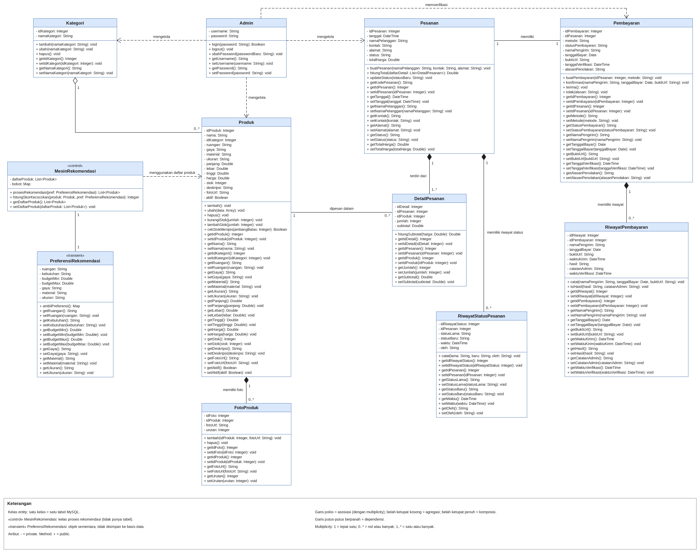
Gambar 3.2 Class Diagram - Website UMKM Perabotan Rumah

BAB IV PERANCANGAN PERANGKAT LUNAK

Bab ini menjelaskan perancangan perangkat lunak yang menjadi dasar dalam merealisasikan kebutuhan sistem yang telah diidentifikasi pada bab sebelumnya. Perancangan dilakukan untuk menggambarkan bagaimana setiap kebutuhan fungsional dan non-fungsional diimplementasikan ke dalam struktur sistem, lingkungan implementasi, arsitektur perangkat lunak, antarmuka, basis data, serta mekanisme interaksi antar komponen. Dengan adanya perancangan yang terstruktur, proses implementasi dapat dilakukan secara lebih konsisten, terarah, dan sesuai dengan kebutuhan operasional UMKM Perabotan Rumah.

Rencana Lingkungan Implementasi

Rencana lingkungan implementasi menjelaskan lingkungan target tempat Website E-Commerce dan Sistem Rekomendasi Produk UMKM Perabotan Rumah dijalankan. Bagian ini mencakup lingkungan pengguna (client), lingkungan server, aspek keamanan, target kinerja sistem, perangkat pendukung, serta rencana hosting dan backup yang diperlukan agar sistem dapat beroperasi secara optimal.

Lingkungan Client (Pengguna)
Sistem bersifat web-based, sehingga pengguna mengakses aplikasi menggunakan browser tanpa instalasi aplikasi khusus. Target browser yang didukung adalah browser modern seperti Google Chrome, Mozilla Firefox, dan Microsoft Edge. Sistem dirancang mobile-first dan responsif, mengingat mayoritas pelanggan UMKM diperkirakan mengakses melalui smartphone, namun tetap dapat berjalan baik pada tablet (±768px) dan desktop (≥1024px).
  - Perangkat client yang disarankan: smartphone/tablet untuk pelanggan; laptop/PC untuk
admin (mitra UMKM) dalam mengelola produk, stok, dan pesanan.
  - Koneksi internet minimum: 2 Mbps agar akses stabil, terutama saat memuat katalog produk beserta gambar.

Lingkungan Server (Aplikasi & Basis Data)
Sistem menggunakan arsitektur server konvensional berbasis LAMP/LEMP yang dijalankan pada layanan hosting atau VPS:
  - Web Server: Apache 2.4 atau Nginx.
  - Application Server: PHP 8.1 atau lebih baru, ditulis sebagai PHP native dengan PDO sebagai lapisan akses data dan pola berlapis Boundary, Controller, Repository, Entity (tanpa framework). Pemilihan ini menentukan penamaan kelas pada subbab 4.4.
  - Basis Data: MySQL 8.0 atau MariaDB yang kompatibel (engine InnoDB, charset utf8mb4) yang dikelola melalui
phpMyAdmin.
Frontend: HTML dan JavaScript murni (vanilla JS, tanpa framework JavaScript) yang dihasilkan oleh halaman PHP, dengan styling menggunakan framework CSS Tailwind CSS (v4). Tailwind dikompilasi saat pengembangan menjadi satu berkas CSS statis yang sudah diperkecil (minified), sehingga server produksi tidak memerlukan Node.js. Penyimpanan foto produk: berkas gambar disimpan pada direktori uploads/produk/ di server aplikasi, sedangkan kolom fotoUrl pada tabel produk menyimpan nama berkas/path relatif foto utama; foto tambahan (maksimal 4) dicatat pada tabel foto_produk.
  - Pustaka pihak ketiga: Dompdf (pembuatan berkas PDF) dan PhpSpreadsheet (pembuatan berkas Excel .xlsx) dipasang melalui Composer dan hanya digunakan oleh LaporanController untuk ekspor laporan (FR-46); aplikasi tetap tidak memakai framework PHP.
  - Penyimpanan bukti pembayaran: berkas bukti disimpan pada direktori uploads/bukti/ yang
tidak dapat diakses publik secara langsung (disajikan melalui skrip PHP yang memeriksa sesi admin); kolom buktiUrl pada tabel pembayaran menyimpan nama berkasnya.
  - Keranjang belanja: disimpan pada session PHP (tidak disimpan di basis data) hingga
pesanan dibuat.
  - Konfigurasi: kredensial basis data, ambang batas stok menipis, batas waktu sesi admin, batas waktu pembayaran (nilai awal 24 jam), nomor WhatsApp admin (format internasional tanpa tanda plus, mis. 6281234567890), serta data tujuan pembayaran (nama bank, nomor rekening, atas nama, dan gambar QRIS) disimpan pada berkas konfigurasi (.env/config.php) yang berada di luar direktori publik.

Keamanan & Komunikasi Data
Komunikasi antara client dan server menggunakan protokol HTTPS dengan sertifikat SSL pada domain (mis. Let's Encrypt), dan seluruh akses HTTP dialihkan ke HTTPS. Selain itu, sistem menerapkan:
  - Autentikasi admin: username dan password yang disimpan dalam bentuk hash
(password_hash()) pada tabel admin, divalidasi oleh AuthController menggunakan password_verify().
  - Role-based access: fitur pengelolaan (CRUD produk, kategori, stok, pesanan, laporan)
hanya dapat diakses melalui halaman khusus admin yang memeriksa sesi login pada setiap permintaan; pelanggan tidak memiliki akses ke halaman tersebut.
  - Pencegahan SQL injection: seluruh query menggunakan prepared statement PDO dengan
parameter terikat.
  - Pencegahan XSS dan CSRF: output di-escape (htmlspecialchars) dan setiap form POST menyertakan token CSRF.
  - Sesi PHP yang aman: cookie HttpOnly, Secure, dan SameSite; ID sesi diperbarui setelah login; sesi berakhir saat logout atau setelah 30 menit tanpa aktivitas (nilai disimpan pada berkas konfigurasi).
  - Validasi unggahan foto: tipe berkas (JPG, PNG, WebP) diperiksa berdasarkan isi berkas, ukuran maksimal 2 MB, nama berkas diacak, dan eksekusi skrip pada direktori unggahan dinonaktifkan. Jumlah foto dibatasi maksimal 5 per produk.
  - Sistem tidak terhubung ke payment gateway dan tidak menyimpan data kartu atau akun
finansial pelanggan; sistem hanya mencatat metode, status, dan bukti pembayaran yang diunggah. Bukti pembayaran disimpan pada direktori yang tidak dapat diakses publik secara langsung dan hanya ditampilkan kepada admin, sehingga risiko keamanan data finansial diminimalkan.

Target Kinerja Sistem (Performance Target)
  - Response time maksimal 3 detik untuk operasi utama (mis. memuat katalog, menyimpan pesanan, memperbarui stok), sesuai NFR-02 pada SKPL.
  - Target concurrent users ditetapkan hingga ±50 pengguna simultan pada hosting dengan
spesifikasi minimal 1 vCPU dan 1 GB RAM, dan diverifikasi melalui pengujian beban pada subbab 4.8.
  - Availability ditargetkan minimal 99% mengikuti SLA penyedia hosting, sebagaimana NFR-
04 pada SKPL.
  - Optimasi dilakukan melalui indeks basis data (subbab 4.6), pembatasan ukuran gambar produk, dan caching browser untuk berkas statis.

Perangkat Pendukung (Opsional)
Sistem dapat berjalan hanya dengan perangkat input standar (keyboard, mouse, layar sentuh). Sebagai opsi pengembangan lanjutan, admin dapat menggunakan barcode scanner untuk mempercepat input data produk/stok, meskipun fitur ini tidak menjadi kebutuhan wajib pada versi awal.

Hosting, Domain, dan Backup
  - Hosting/VPS dipilih dengan kriteria: mendukung PHP 8.1+, MySQL 8.0, sertifikat SSL, cron job, akses FTP/SFTP atau SSH, serta fitur backup.
  - Domain didaftarkan atas nama mitra UMKM agar kepemilikan sepenuhnya berada di tangan
mitra.
  - Backup basis data (mysqldump atau fitur backup hosting) dijadwalkan otomatis minimal sekali sehari dengan retensi minimal 7 salinan, dan salinan disimpan di luar server aplikasi; backup folder uploads/ dilakukan secara berkala (NFR-10).

Deskripsi Arsitektur Perangkat Lunak

Deskripsi arsitektur perangkat lunak menjelaskan struktur utama sistem beserta pembagian modul yang digunakan dalam pengembangan Website E-Commerce dan Sistem Rekomendasi Produk UMKM Perabotan Rumah. Arsitektur ini dirancang dengan pendekatan modular agar setiap fungsi memiliki tanggung jawab yang jelas, sehingga proses pengembangan, pemeliharaan, serta pengembangan fitur di masa mendatang dapat dilakukan secara lebih terstruktur.

Setiap modul memiliki peran yang saling terintegrasi dalam mendukung proses operasional sistem, mulai dari autentikasi pengguna, pengelolaan katalog produk, pemrosesan transaksi, hingga penyusunan laporan penjualan. Pembagian modul ini juga menjadi dasar dalam implementasi menggunakan PHP sebagai backend dan MySQL sebagai basis data.

Tabel 4.1 Deskripsi Arsitektur Perangkat Lunak (Daftar Modul)

No. | Nama Komponen | Keterangan
1. | Modul Autentikasi Admin | Modul ini mengelola proses login, logout, dan ubah password admin, serta membatasi akses fitur pengelolaan hanya untuk pengguna dengan kredensial admin yang valid.
2. | Modul Katalog & Pencarian Produk | Modul ini menyajikan daftar produk, pencarian berdasarkan kata kunci, filter berdasarkan kategori, serta detail produk kepada pelanggan.
3. | Modul Rekomendasi Produk | Modul ini menerima preferensi pelanggan (ruangan, kebutuhan, budget, gaya, material, ukuran) dan menghasilkan daftar produk yang paling sesuai melalui MesinRekomendasi berbasis rule-based scoring.
4. | Modul Keranjang & Pemesanan | Modul ini mengelola keranjang belanja pelanggan dan memproses pemesanan dalam satu transaksi basis data, termasuk validasi input, pembuatan ID pesanan otomatis, perhitungan total otomatis, pengurangan stok atomik, dan pencatatan metode pembayaran.
5. | Modul Manajemen Stok | Modul ini digunakan admin untuk memantau dan memperbarui stok produk, serta menampilkan peringatan ketika stok berada di bawah ambang batas tertentu.
6. | Modul Manajemen Pesanan | Modul ini menampilkan seluruh pesanan yang masuk, memungkinkan admin memperbarui status pesanan sesuai alur status, dan mengembalikan stok produk secara otomatis ketika pesanan dibatalkan. Perubahan status menjadi Diproses mensyaratkan pembayaran Lunas atau metode COD. Setiap perubahan status dicatat pada riwayat status pesanan.
7. | Modul Laporan Penjualan | Modul ini menghasilkan rekap penjualan sederhana (total transaksi dan pendapatan, tidak termasuk pesanan Dibatalkan) yang dapat difilter berdasarkan periode tertentu. Rekap dapat diekspor ke berkas PDF atau Excel (.xlsx).
8. | Modul Pembayaran | Modul ini menampilkan instruksi pembayaran sesuai metode yang dipilih, menerima konfirmasi dan bukti pembayaran dari pelanggan, serta memungkinkan admin memverifikasi pembayaran (terima atau tolak). Modul ini tidak terhubung ke payment gateway atau API pembayaran.

Realisasi Use Case

Realisasi Use Case menjelaskan bagaimana kebutuhan fungsional yang telah diidentifikasi pada Bab III direalisasikan ke dalam rancangan perangkat lunak. Setiap use case menggambarkan alur interaksi antara aktor dengan sistem, mulai dari kondisi awal (pre-condition), langkah-langkah proses utama (primary flow), kondisi alternatif (alternative flow), hingga kondisi akhir (post-condition). Dengan pendekatan ini, setiap fungsi yang dikembangkan memiliki keterkaitan yang jelas dengan kebutuhan pengguna serta mekanisme implementasi pada sistem.

Pada bagian ini, pembahasan rinci (skenario, antarmuka, identifikasi objek, robustness diagram, dan sequence diagram) difokuskan pada tiga use case utama yang merepresentasikan proses transaksi pelanggan, fitur rekomendasi produk, dan pengelolaan operasional oleh admin. Use case
lainnya pada Tabel 4.2 dijelaskan melalui sequence diagram pada subbab 4.3.4 sampai 4.3.13 untuk memberikan gambaran cara pengerjaannya pada tingkat kelas dan basis data, serta dilengkapi mockup antarmuka UI-14 sampai UI-21 pada use case yang memiliki halaman tersendiri. Seluruh mockup (UI-1 sampai UI-21) merupakan gambaran tata letak dan bukan desain final. Yang menjadi spesifikasi adalah objek dan perilaku pada tabel deskripsi objek UI beserta kebutuhan fungsional terkait. Elemen pada gambar yang tidak tercantum di tabel objek maupun di Bab III (mis. ongkos kirim, nomor resi, harga coret, varian produk, atau tautan lupa password) hanya bersifat ilustratif dan bukan bagian dari ruang lingkup sistem.

Tabel 4.2 Daftar Use Case yang Direalisasikan

No. | Nama Use Case | Deskripsi Use Case
#1 | Melakukan Pemesanan | Proses pelanggan memesan produk dari keranjang belanja dalam satu transaksi basis data, termasuk validasi input, perhitungan total otomatis, dan pengurangan stok otomatis.
#2 | Mendapatkan Rekomendasi Produk | Proses pelanggan memasukkan preferensi dan sistem menampilkan produk yang paling sesuai berdasarkan pencocokan atribut.
#3 | Mengelola Produk, Kategori, dan Stok | Proses admin melakukan CRUD data produk (termasuk unggah foto) dan kategori, serta memantau dan memperbarui stok produk, disertai peringatan otomatis ketika stok menipis.
#4 | Melihat & Mencari Katalog Produk | Proses pelanggan menelusuri beranda dan katalog produk, mencari berdasarkan kata kunci, memfilter berdasarkan kategori, serta mengurutkan hasil (terbaru, harga termurah, atau harga termahal).
#5 | Melihat Detail Produk | Proses pelanggan melihat informasi lengkap sebuah produk, termasuk galeri foto.
#6 | Mengelola Keranjang Belanja | Proses pelanggan menambah, mengubah jumlah, dan menghapus item pada keranjang belanja.
#7 | Mengecek Status Pesanan | Proses pelanggan memeriksa status pesanan dengan memasukkan ID pesanan dan nomor kontak, termasuk riwayat waktu perubahan status.
#8 | Menghubungi Admin via WhatsApp | Proses pelanggan membuka WhatsApp admin melalui tautan wa.me, termasuk pesan otomatis konfirmasi pesanan.
#9 | Login Admin | Proses autentikasi admin sebelum mengakses fitur pengelolaan, termasuk logout dan ubah password.
#10 | Mengelola Dashboard | Proses admin melihat ringkasan jumlah produk, pesanan masuk, pembayaran menunggu verifikasi, stok menipis, dan penjualan.
#11 | Mengelola Data Atribut Rekomendasi | Proses admin mengisi atribut produk (ruangan, gaya, material, ukuran, harga) yang digunakan sistem rekomendasi.
#12 | Mengelola & Memperbarui Pesanan | Proses admin melihat seluruh pesanan dan memperbarui status pesanan, termasuk pembatalan yang mengembalikan stok; setiap perubahan status dicatat beserta waktunya.
#13 | Melihat Laporan Penjualan | Proses admin melihat rekap penjualan sederhana dan mengekspornya ke PDF atau Excel.
#14 | Melakukan Pembayaran | Proses pelanggan melihat instruksi pembayaran sesuai metode yang dipilih, mengonfirmasi pembayaran, dan mengunggah bukti pembayaran, tanpa payment gateway.
#15 | Memverifikasi Pembayaran | Proses admin memeriksa bukti pembayaran lalu menerima atau menolak pembayaran.
#16 | Memvalidasi Input Pesanan (include) | Sub-proses yang selalu dijalankan oleh use case Melakukan Pemesanan.
#17 | Menghitung Total Pesanan Otomatis (include) | Sub-proses yang selalu dijalankan oleh use case Melakukan Pemesanan.
#18 | Peringatan Stok Menipis (extend) | Sub-proses opsional pada use case Mengelola Produk, Kategori, dan Stok ketika stok di bawah ambang batas; daftar peringatan juga ditampilkan pada dashboard admin (FR-24) berdasarkan stok terkini.

Berikut ini diuraikan rancangan rinci untuk tiga use case utama yang merepresentasikan alur transaksi pelanggan (Melakukan Pemesanan), fitur unggulan/cerdas sistem (Mendapatkan Rekomendasi Produk), dan alur operasional admin (Mengelola Produk, Kategori, dan Stok). Seluruh use case mengikuti pola perancangan Boundary - Controller - Repository - Entity.

Use Case #1 Melakukan Pemesanan
Use case Melakukan Pemesanan merupakan proses utama yang dilakukan pelanggan ketika melakukan pembelian produk melalui website. Proses ini dimulai dari keranjang belanja hingga sistem berhasil menyimpan data pesanan, menghasilkan ID pesanan secara otomatis, menghitung total transaksi, dan memperbarui stok produk pada basis data dalam satu transaksi, kemudian mengarahkan pelanggan ke halaman pembayaran. Realisasi use case ini menjadi salah satu fungsi inti sistem karena menghubungkan aktivitas pelanggan dengan proses operasional yang dikelola oleh admin.

Use Case Scenario #1 Melakukan Pemesanan

Nama Use Case
Melakukan Pemesanan

Aktor
Pelanggan

Deskripsi
Use case ini digunakan oleh pelanggan untuk melakukan pemesanan terhadap produk yang telah ditambahkan ke dalam keranjang belanja. Sistem akan memproses data pemesanan melalui validasi input, pemeriksaan ketersediaan stok, perhitungan total harga, serta penyimpanan data pesanan ke basis data MySQL dalam satu transaksi sebelum menampilkan konfirmasi kepada pelanggan.

Pre-Condition
Sebelum proses pemesanan dilakukan, kondisi berikut harus terpenuhi.
  - Pelanggan telah menambahkan minimal satu produk ke dalam keranjang belanja.
  - Web server, aplikasi PHP, dan basis data MySQL berada dalam kondisi aktif sehingga proses penyimpanan data dapat dilakukan.

Primary Flow
Alur utama proses pemesanan berlangsung sebagai berikut.
- Pelanggan membuka halaman Keranjang Belanja dan memilih tombol Checkout.
- Sistem menampilkan formulir data pemesanan yang berisi nama, nomor kontak, alamat pengiriman, dan pilihan metode pembayaran (Transfer Bank, QRIS, atau COD).
- Pelanggan mengisi seluruh data yang diperlukan, memilih metode pembayaran, mencentang persetujuan data pribadi, kemudian mengirimkan formulir pemesanan.
- Sistem melakukan validasi terhadap kelengkapan dan format data, persetujuan data pribadi, token CSRF, field honeypot, serta batas frekuensi pemesanan (maksimal 3 pesanan per 10 menit), dan menormalisasi nomor kontak ke format 62xxxxxxxxxx.
- Sistem memeriksa ketersediaan stok setiap produk pada keranjang untuk memberi umpan balik cepat (pemeriksaan awal).
- Sistem menghitung subtotal setiap item dan total harga pesanan berdasarkan harga produk terkini pada basis data.
- Sistem memulai transaksi basis data (BEGIN) dan menyimpan data pesanan dengan status awal "Menunggu Konfirmasi"; ID pesanan dibuat otomatis oleh basis data (AUTO_INCREMENT).
- Sistem menyimpan setiap item pesanan ke tabel detail_pesanan dan membuat data pembayaran berstatus "Belum Dibayar" pada tabel pembayaran.
- Sistem mengurangi stok setiap produk secara atomik dengan syarat stok mencukupi (UPDATE ... WHERE stok >= jumlah).
- Sistem menyelesaikan transaksi (COMMIT).
- Sistem menampilkan halaman konfirmasi beserta ID pesanan (format ORD-nnnnnn) dan tombol Lanjut ke Pembayaran.
- Pelanggan menekan tombol tersebut, kemudian sistem menampilkan halaman pembayaran sesuai metode yang dipilih (dijelaskan pada use case Melakukan Pembayaran, subbab 4.3.14).

Alternative Flow
Selain alur utama, terdapat beberapa kondisi alternatif yang dapat terjadi selama proses pemesanan.
  - A1 - Data Tidak Lengkap. Apabila pada tahap validasi ditemukan data yang belum lengkap atau tidak sesuai format, sistem menampilkan pesan kesalahan dan meminta pelanggan melengkapi data sebelum proses dilanjutkan kembali.
  - A2 - Stok Tidak Mencukupi. Apabila stok tidak mencukupi pada pemeriksaan awal atau pada saat pengurangan stok atomik (mis. dibeli pelanggan lain pada saat bersamaan), sistem membatalkan seluruh transaksi (ROLLBACK) sehingga tidak ada pesanan maupun perubahan stok yang tersimpan, menampilkan notifikasi stok tidak tersedia sesuai jumlah yang diminta, dan mengarahkan pelanggan kembali ke keranjang belanja.
  - A3 - Kegagalan Penyimpanan. Apabila terjadi kesalahan saat menyimpan data, sistem
melakukan ROLLBACK, mencatat kesalahan pada log server, dan menampilkan notifikasi bahwa pesanan gagal diproses.
  - A4 - Terindikasi Spam. Apabila token CSRF tidak valid, field honeypot terisi, atau batas
frekuensi terlampaui, sistem menolak permintaan dan menampilkan pesan agar mencoba beberapa saat lagi.

Post-Condition
Setelah proses pemesanan berhasil diselesaikan, sistem menghasilkan beberapa kondisi akhir sebagai berikut.
- Data pesanan baru tersimpan pada tabel pesanan dan detail_pesanan dengan status awal
"Menunggu Konfirmasi".
- Data pembayaran berstatus "Belum Dibayar" tersimpan pada tabel pembayaran.
- Jumlah stok produk diperbarui sesuai dengan jumlah yang telah dipesan; apabila stok akhir di bawah ambang batas, produk muncul pada daftar peringatan stok menipis di dashboard admin.
- Pelanggan memperoleh ID pesanan yang dapat digunakan bersama nomor kontak untuk
melakukan pengecekan status pesanan.
- Pelanggan dapat melanjutkan ke halaman pembayaran untuk menyelesaikan pembayaran sesuai metode yang dipilih.

UI Design dan Deskripsi Objek UI #1 Melakukan Pemesanan
Perancangan antarmuka pada use case Melakukan Pemesanan bertujuan memberikan gambaran mengenai tampilan yang digunakan pelanggan selama proses checkout berlangsung. Antarmuka dirancang agar alur pemesanan dapat dilakukan secara sederhana, mulai dari pengelolaan keranjang belanja, pengisian data pemesanan, hingga penerimaan konfirmasi setelah transaksi berhasil diproses. Setiap tampilan dilengkapi dengan objek antarmuka (User Interface Object) yang memiliki fungsi tertentu dalam mendukung proses interaksi antara pengguna dan sistem.

Tabel 4.3 Deskripsi Objek UI - Melakukan Pemesanan

ID Layar | Nama Layar | Deskripsi
UI-1 | Halaman Keranjang Belanja | Menampilkan daftar item pada keranjang beserta subtotal, dan tombol untuk menuju proses checkout.
UI-2 | Form Data Pemesanan | Menampilkan form input data pemesanan (nama, kontak, alamat, metode pembayaran, dan persetujuan data pribadi) sebelum pesanan disimpan.
UI-3 | Notifikasi/Popup Konfirmasi Pesanan | Menampilkan status hasil pemesanan: "Pesanan berhasil" beserta ID pesanan dan tombol Lanjut ke Pembayaran, atau pesan kesalahan (data tidak lengkap/stok tidak cukup).

Antarmuka UI-1: Halaman Keranjang Belanja

Id_Objek | Jenis | Label | Keterangan
TblKeranjang | Table/Grid | Daftar Item Keranjang | Menampilkan produk, jumlah, harga satuan, dan subtotal setiap item pada keranjang.
BtnUbahJumlah | Stepper/ Input | Ubah Jumlah | Mengubah jumlah item; sistem memperbarui subtotal secara otomatis.
BtnHapusItem | Button | Hapus | Menghapus item dari keranjang belanja.
LblTotal | Label/Text | Total Belanja | Menampilkan total keseluruhan harga pada keranjang.
BtnCheckout | Button | Checkout | Jika diklik, sistem membuka UI-2 (Form Data Pemesanan).
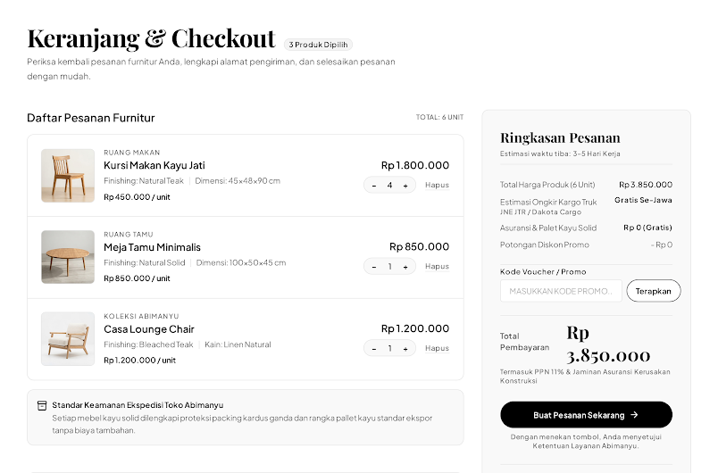
Gambar 4.1 Mockup UI-1 Halaman Keranjang Belanja

Antarmuka UI-2: Form Data Pemesanan

Id_Objek | Jenis | Label | Keterangan
TxtNama | Textbox | Nama Pelanggan | Input nama pelanggan. Wajib diisi.
TxtKontak | Textbox | Nomor Kontak | Input nomor telepon/WhatsApp pelanggan. Wajib diisi.
TxtAlamat | Textarea | Alamat Pengiriman | Input alamat pengiriman produk. Wajib diisi.
DdlMetodePembayaran | Dropdown | Metode Pembayaran | Memilih metode pembayaran: Transfer Bank, QRIS, atau Bayar di Tempat (COD). Wajib diisi.
ChkPersetujuan | Checkbox | Persetujuan Data Pribadi | Wajib dicentang sebelum pesanan dibuat; memuat tautan ke halaman Kebijakan Privasi (FR-41).
BtnKirimPesanan | Button | Buat Pesanan | Jika diklik, sistem menjalankan validasi input, perhitungan total, dan penyimpanan pesanan.
BtnBatal | Button | Batal | Membatalkan proses dan kembali ke UI-1 tanpa menyimpan.

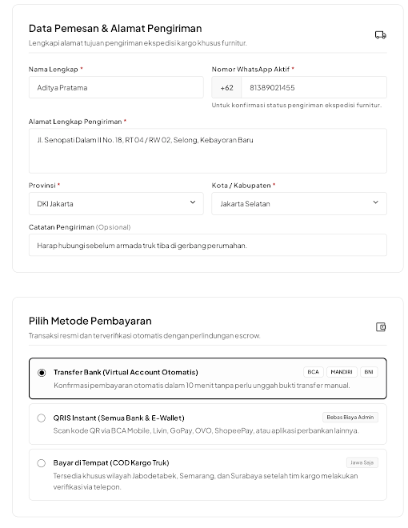
Gambar 4.2 Mockup UI-2 Form Data Pemesanan

Antarmuka UI-3: Notifikasi/Popup Konfirmasi Pesanan

Id_Objek | Jenis | Label | Keterangan
MsgSukses | Alert/Toast | Pesanan Berhasil | Ditampilkan jika pesanan berhasil disimpan, menampilkan ID pesanan yang dibuat sistem.
BtnLanjutBayar | Button | Lanjut ke Pembayaran | Jika diklik, sistem membuka UI-11 (Halaman Pembayaran).
MsgGagal | Alert/Toast | Pesanan Gagal | Ditampilkan jika validasi gagal atau stok tidak mencukupi, disertai keterangan penyebab.
BtnTutup | Button | OK/Tutup | Menutup notifikasi. Jika sukses, mengarahkan ke UI Cek Status Pesanan; jika gagal, kembali ke UI-2 (atau UI-1 jika penyebabnya stok).

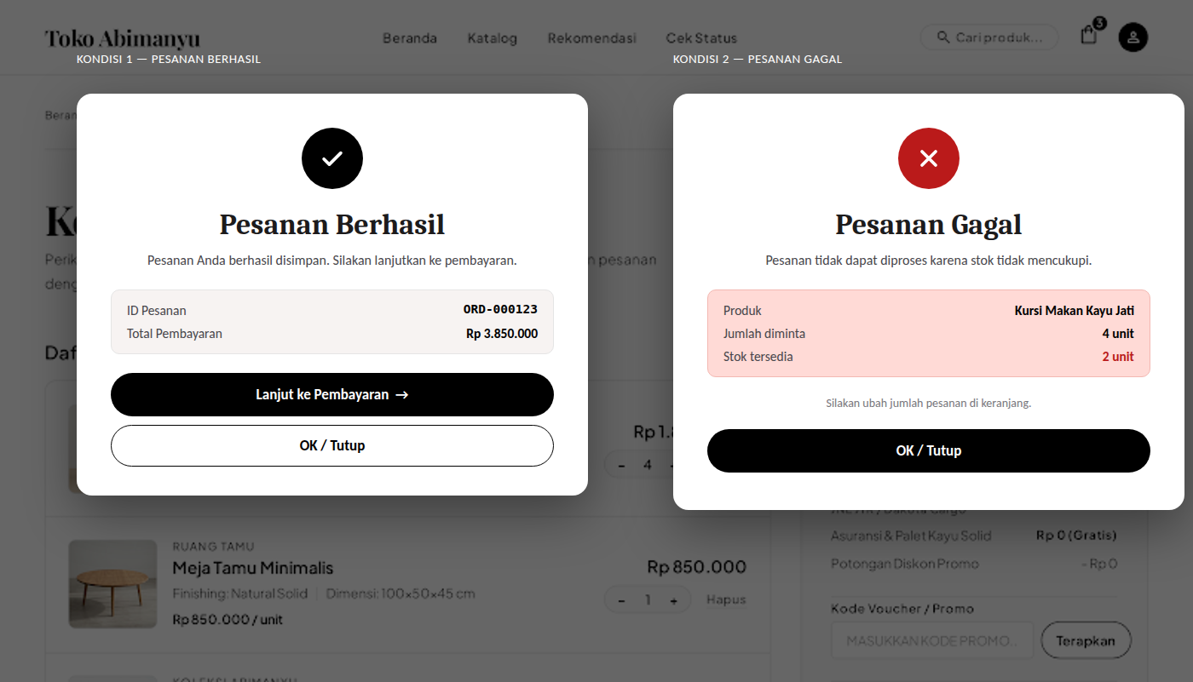
Gambar 4.3 Mockup UI-3 Notifikasi/Popup Konfirmasi Pesanan

Identifikasi Object dan Tipe Kelas #1 Melakukan Pemesanan

Tabel 4.4 Identifikasi Object & Tipe Kelas - Melakukan Pemesanan

No. | Nama Object Baru | Jenis/Tipe Kelas
1. | HalamanKeranjangView | Boundary (Interface)
2. | HalamanCheckoutView | Boundary (Interface)
3. | NotifikasiPesananView | Boundary (Interface)
4. | PesananController | Controller
5. | PesananRepository | Controller (Data Access)
6. | ProdukRepository | Controller (Data Access)
7. | DetailPesananRepository | Controller (Data Access)
8. | Pesanan | Entity (Tabel MySQL)
9. | DetailPesanan | Entity (Tabel MySQL)
10. | Produk | Entity (Tabel MySQL)
11. | PembayaranRepository | Controller (Data Access)
12. | Pembayaran | Entity (Tabel MySQL)

Robustness Diagram #1 Melakukan Pemesanan

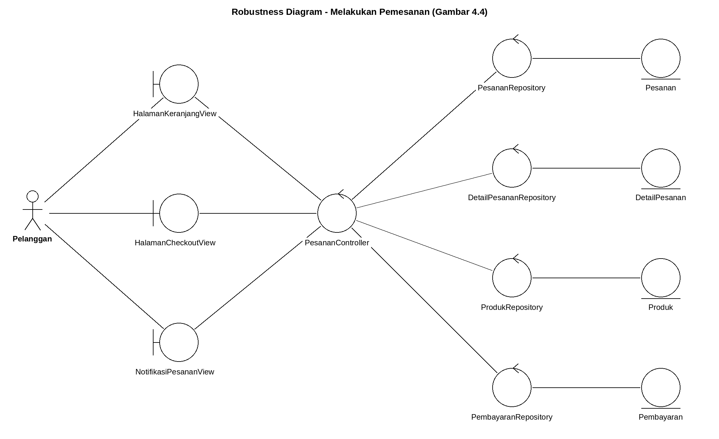
Gambar 4.4 Robustness Diagram - Melakukan Pemesanan

Sequence Diagram #1 Melakukan Pemesanan
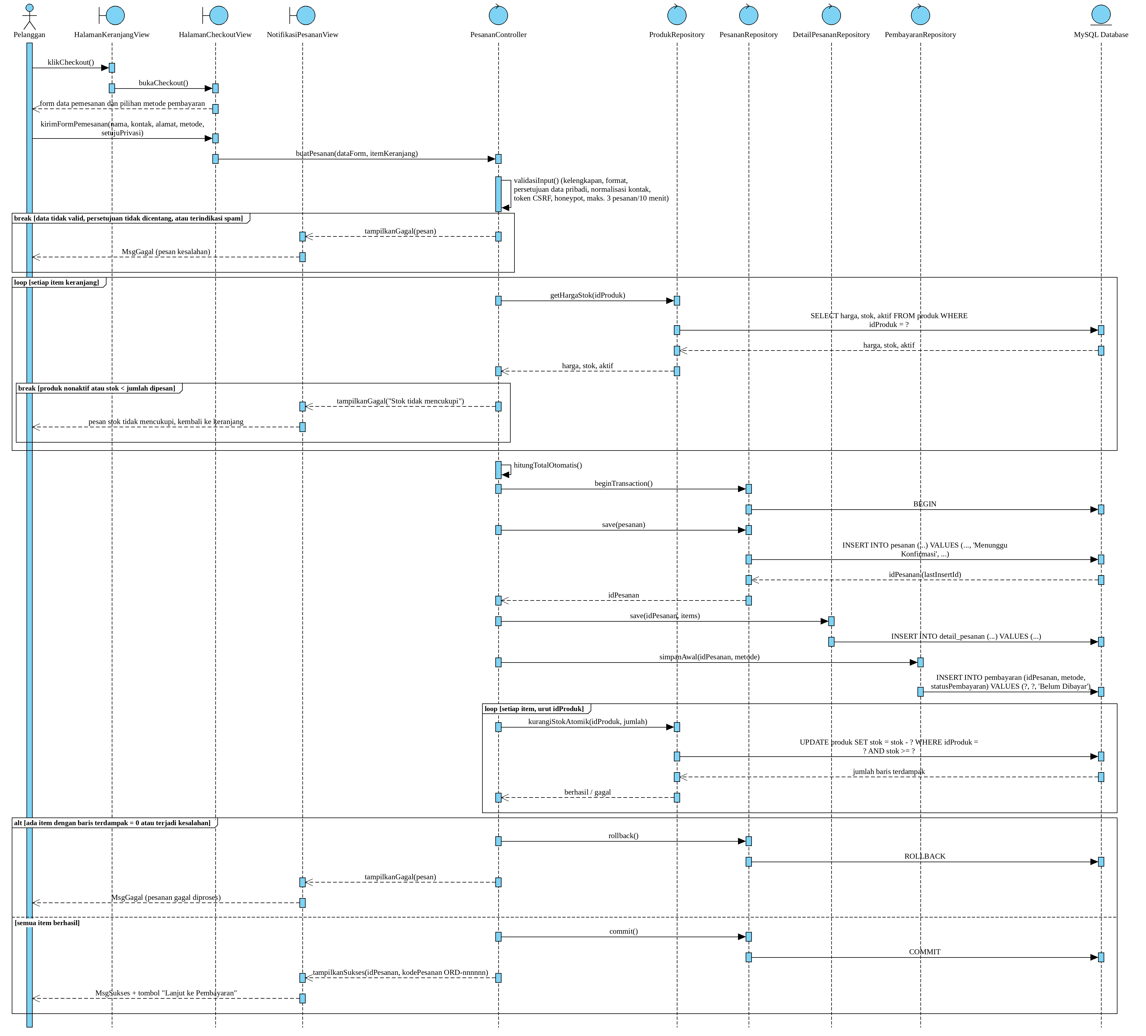
Gambar 4.5 Sequence Diagram - Melakukan Pemesanan

Use Case #2 Mendapatkan Rekomendasi Produk
Use case Mendapatkan Rekomendasi Produk merupakan fitur yang membantu pelanggan menemukan produk perabotan rumah yang paling sesuai dengan preferensinya. Proses ini memanfaatkan metode rule-based scoring untuk mencocokkan atribut produk dengan preferensi yang dimasukkan pelanggan, sehingga sistem dapat menampilkan daftar rekomendasi berdasarkan tingkat kecocokan. Fitur ini menjadi salah satu fungsi utama yang membedakan sistem dari katalog produk biasa karena memberikan pengalaman pencarian yang lebih terarah.

Use Case Scenario #2 Mendapatkan Rekomendasi Produk

Nama Use Case
Mendapatkan Rekomendasi Produk

Aktor
Pelanggan

Deskripsi
Use case ini digunakan oleh pelanggan untuk memperoleh rekomendasi produk berdasarkan preferensi yang dipilih, yaitu ruangan, kebutuhan perabot, budget, gaya, material, dan ukuran. Sistem menyaring produk yang sesuai budget dan stoknya tersedia melalui query basis data,
kemudian membandingkan preferensi lainnya terhadap atribut setiap produk dan menampilkan produk dengan tingkat kecocokan paling tinggi.

Pre-Condition
Sebelum proses rekomendasi dilakukan, kondisi berikut harus terpenuhi.
  - Data produk beserta atribut rekomendasi telah tersedia pada basis data MySQL.
  - Halaman rekomendasi dapat diakses oleh pelanggan tanpa perlu melakukan login.

Primary Flow
Alur utama proses rekomendasi berlangsung sebagai berikut.
- Pelanggan membuka halaman Rekomendasi Produk.
- Sistem menampilkan formulir preferensi yang dapat diisi pelanggan.
- Pelanggan memilih ruangan dan menentukan rentang budget (wajib), serta mengisi kebutuhan perabot, gaya, material, atau ukuran (opsional).
- Pelanggan menekan tombol Cari Rekomendasi.
- Sistem menerima dan memvalidasi data preferensi pelanggan.
- Sistem mengambil produk kandidat dari basis data yang harganya berada dalam rentang budget dan stoknya masih tersedia.
- Sistem menghitung skor kecocokan setiap produk kandidat dengan metode rule-based scoring.
- Sistem mengurutkan hasil berdasarkan skor tertinggi.
- Sistem menampilkan daftar produk yang paling sesuai beserta informasi singkatnya kepada pelanggan.

Alternative Flow
Selain alur utama, terdapat kondisi alternatif yang dapat terjadi selama proses rekomendasi.
  - A1 - Preferensi Wajib Belum Dipilih. Apabila pelanggan belum memilih ruangan atau belum menentukan rentang budget yang valid, sistem menampilkan pesan agar pelanggan melengkapi pilihan wajib sebelum proses rekomendasi dijalankan.
  - A2 - Tidak Ada Produk yang Sesuai. Apabila tidak ditemukan produk kandidat atau
seluruh kandidat memiliki skor 0, sistem menampilkan pesan bahwa belum terdapat produk yang sesuai serta memberikan saran untuk mencoba preferensi yang berbeda (mis. melonggarkan budget).

Post-Condition
Setelah proses rekomendasi selesai dilakukan, sistem menghasilkan kondisi akhir sebagai berikut.
  - Daftar produk dengan tingkat kecocokan tertinggi ditampilkan kepada pelanggan.
  - Hasil rekomendasi diperoleh berdasarkan pencocokan atribut produk terhadap preferensi yang dipilih.
  - Pelanggan dapat melanjutkan ke halaman detail produk atau menambahkan produk yang
dipilih ke keranjang belanja.

      - UI Design dan Deskripsi Objek UI #2 Mendapatkan Rekomendasi Produk Perancangan antarmuka pada use case Mendapatkan Rekomendasi Produk bertujuan memberikan gambaran mengenai tampilan yang digunakan pelanggan selama proses pencarian rekomendasi berlangsung. Antarmuka dirancang agar pelanggan dapat memasukkan preferensi produk dengan
mudah, kemudian memperoleh hasil rekomendasi yang telah diurutkan berdasarkan tingkat
kecocokan. Setiap tampilan dilengkapi dengan objek antarmuka (User Interface Object) yang mendukung proses interaksi antara pengguna dengan sistem.

Tabel 4.5 Deskripsi Objek UI - Mendapatkan Rekomendasi Produk

ID Layar | Nama Layar | Deskripsi
UI-4 | Form Preferensi Rekomendasi | Menampilkan form input preferensi pelanggan (ruangan, kebutuhan, budget, gaya, material, ukuran).
UI-5 | Halaman Hasil Rekomendasi | Menampilkan daftar produk hasil rekomendasi terurut berdasarkan skor kecocokan.

Antarmuka UI-4: Form Preferensi Rekomendasi

Id_Objek | Jenis | Label | Keterangan
DdlRuangan | Dropdown | Jenis Ruangan | Memilih ruangan (mis. Ruang Tamu, Kamar Tidur, Dapur). Wajib diisi.
TxtKebutuhan | Textbox | Kebutuhan Perabot | Input kebutuhan perabot berupa kata kunci (mis. meja makan), dicocokkan dengan nama produk dan nama kategori. Opsional.
RangeBudget | Range Slider | Kisaran Budget | Menentukan rentang budget minimum dan maksimum. Wajib diisi.
DdlGaya | Dropdown | Gaya/Desain | Memilih gaya (mis. Minimalis, Klasik, Modern). Opsional.
DdlMaterial | Dropdown | Material | Memilih material (mis. Kayu Jati, Besi, Rotan). Opsional.
DdlUkuran | Dropdown | Ukuran | Memilih kategori ukuran (Kecil/Sedang/Besar). Opsional.
BtnCariRekomendasi | Button | Cari Rekomendasi | Jika diklik, sistem memproses rekomendasi dan membuka UI-5.
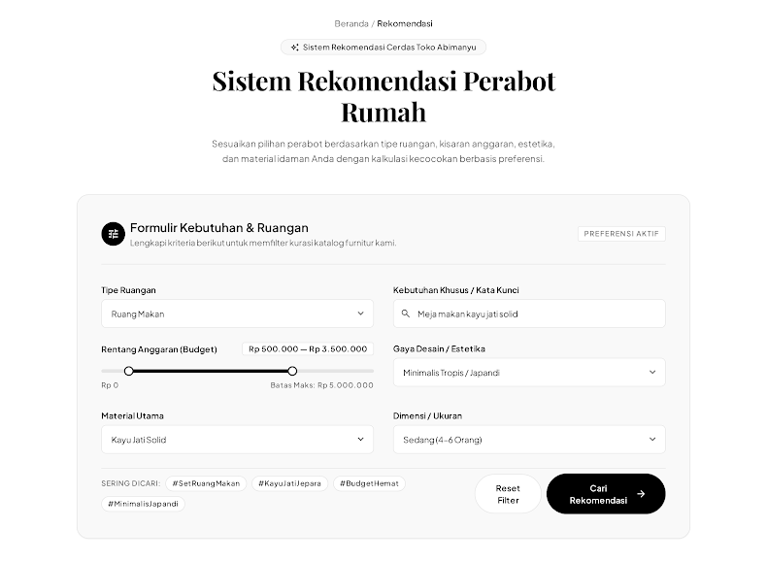
Gambar 4.6 Mockup UI-4 Form Preferensi Rekomendasi

Antarmuka UI-5: Halaman Hasil Rekomendasi

Id_Objek | Jenis | Label | Keterangan
ListRekomendasi | Card List | Daftar Produk Rekomendasi | Menampilkan kartu produk (foto, nama, harga) terurut berdasarkan skor kecocokan tertinggi.
LblKosong | Label/Text | Produk Tidak Ditemukan | Ditampilkan jika tidak ada produk yang memenuhi kriteria minimum.
BtnUbahPreferensi | Button | Ubah Preferensi | Kembali ke UI-4 untuk mengubah kriteria pencarian.
BtnLihatDetail | Button | Lihat Detail | Membuka halaman Detail Produk untuk item terpilih.
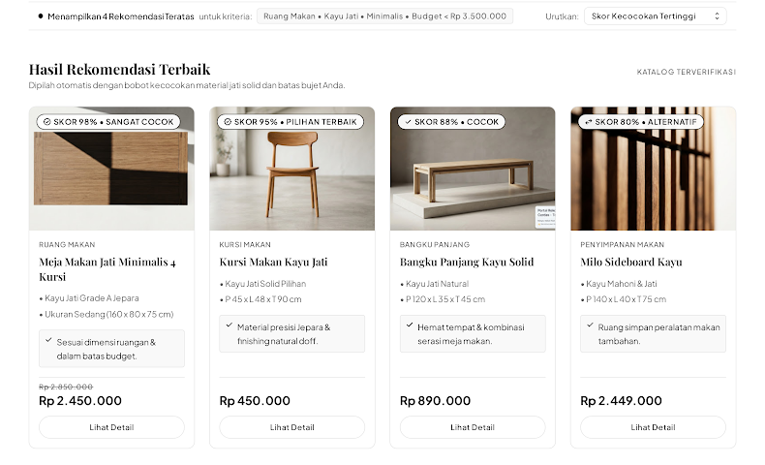
Gambar 4.7 Mockup UI-5 Halaman Hasil Rekomendasi

Identifikasi Object dan Tipe Kelas #2 Mendapatkan Rekomendasi Produk

Tabel 4.6 Identifikasi Object & Tipe Kelas - Mendapatkan Rekomendasi Produk

No. | Nama Object Baru | Jenis/Tipe Kelas
1. | FormRekomendasiView | Boundary (Interface)
2. | HasilRekomendasiView | Boundary (Interface)
3. | RekomendasiController | Controller
4. | MesinRekomendasi | Controller (Algoritma Scoring)
5. | ProdukRepository | Controller (Data Access)
6. | PreferensiRekomendasi | Entity (Value Object, tidak persisten)
7. | Produk | Entity (Tabel MySQL)

Robustness Diagram #2 Mendapatkan Rekomendasi Produk
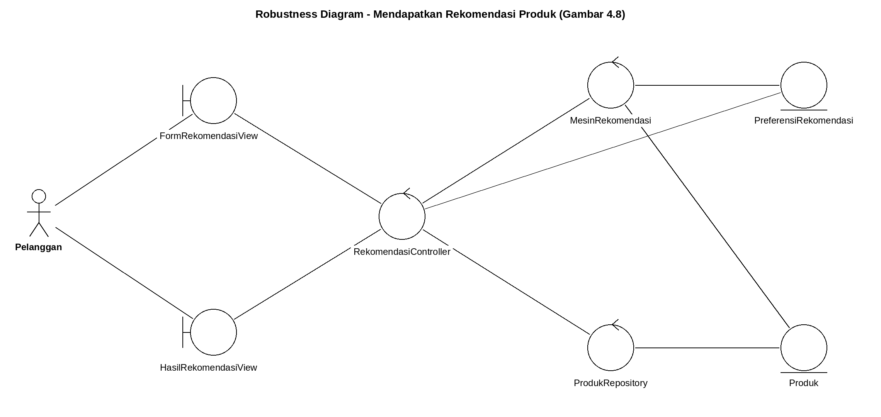
Gambar 4.8 Robustness Diagram - Mendapatkan Rekomendasi Produk

Sequence Diagram #2 Mendapatkan Rekomendasi Produk

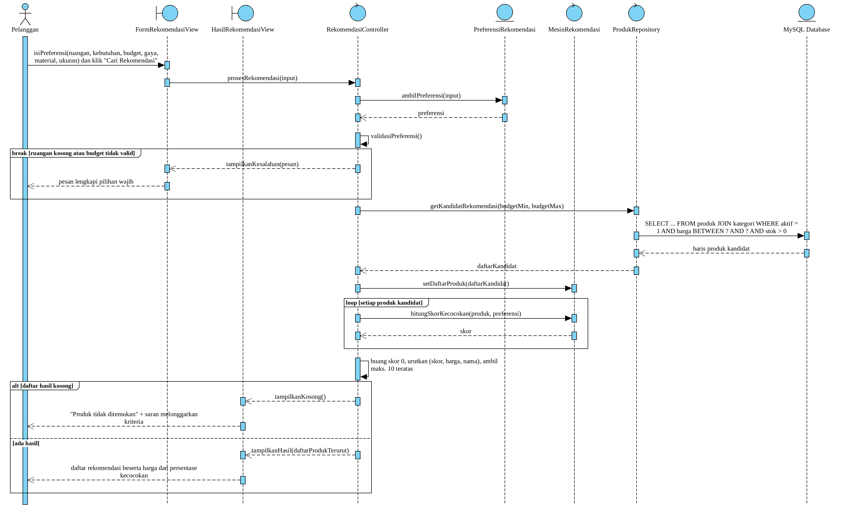
Gambar 4.9 Sequence Diagram - Mendapatkan Rekomendasi Produk

Use Case #3 Mengelola Produk, Kategori, dan Stok
Use case Mengelola Produk, Kategori, dan Stok merupakan proses yang dilakukan oleh Admin (Mitra UMKM) untuk mengelola data produk, kategori, dan jumlah stok pada sistem. Proses ini memastikan bahwa katalog yang ditampilkan kepada pelanggan, termasuk jumlah stok, selalu sesuai dengan kondisi aktual, sekaligus membantu admin mengetahui produk yang memerlukan penambahan stok melalui fitur peringatan stok menipis. Use case ini menjadi salah satu fungsi utama dalam mendukung kelancaran operasional UMKM karena berkaitan langsung dengan pengelolaan katalog dan persediaan produk.

Use Case Scenario #3 Mengelola Produk, Kategori, dan Stok

Nama Use Case
Mengelola Produk, Kategori, dan Stok

Aktor
Admin (Mitra UMKM)

Deskripsi
Use case ini digunakan oleh admin untuk menambah, mengubah, menghapus, dan melihat data produk (termasuk unggah foto) dan kategori, serta memperbarui jumlah stok dan memastikan data stok pada sistem tetap sesuai dengan kondisi persediaan yang sebenarnya. Sistem memproses perubahan, menyimpannya ke tabel produk atau kategori pada basis data MySQL, dan menampilkan peringatan apabila jumlah stok berada di bawah ambang batas yang ditetapkan pada konfigurasi sistem.

Pre-Condition
Sebelum proses pengelolaan dilakukan, kondisi berikut harus terpenuhi.
  - Admin telah berhasil melakukan login ke dalam sistem.
  - Data kategori dan produk telah tersedia pada basis data MySQL (untuk aksi ubah, hapus, dan pembaruan stok).
  - Dashboard admin dapat diakses dengan hak akses yang sesuai.

Primary Flow
Alur utama proses pengelolaan berlangsung sebagai berikut.
- Admin membuka Dashboard Admin dan memilih menu Manajemen Produk, Manajemen Kategori, atau Manajemen Stok.
- Sistem menampilkan daftar data pada menu yang dipilih (produk beserta stok, atau kategori).
- Admin memilih aksi: menambah, mengubah, menghapus, atau menonaktifkan/mengaktifkan kembali produk; menambah, mengubah, atau menghapus kategori; atau mengubah jumlah stok produk.
- Untuk tambah/ubah, admin mengisi form (pada produk: nama, kategori, atribut, harga, stok, deskripsi, foto utama, dan hingga 4 foto tambahan) lalu menyimpan; untuk pembaruan stok, admin memasukkan jumlah stok terbaru.
- Sistem memvalidasi input (kelengkapan dan format, tipe dan ukuran foto, serta nilai stok berupa bilangan bulat tidak negatif).
- Untuk foto produk, sistem menyimpan berkas pada direktori uploads/produk/ dengan nama acak, mencatat nama berkas foto utama pada kolom fotoUrl, dan mencatat foto tambahan pada tabel foto_produk; foto tambahan yang dihapus admin juga dihapus dari tabel dan direktori.
- Sistem menyimpan perubahan pada tabel produk atau kategori menggunakan prepared statement; pada penghapusan, sistem memeriksa relasi data (produk pada riwayat pesanan atau kategori yang masih dipakai produk tidak dapat dihapus); produk yang tidak dapat dihapus dapat dinonaktifkan sehingga tidak tampil di katalog.
- Pada perubahan stok, sistem membandingkan stok terbaru dengan ambang batas yang ditetapkan pada konfigurasi.
- Sistem menampilkan data terbaru beserta notifikasi keberhasilan pada halaman manajemen yang bersangkutan.
- Apabila stok berada di bawah batas minimum, sistem menampilkan indikator Stok Menipis; dashboard admin menampilkan seluruh produk yang stoknya di bawah ambang batas berdasarkan data stok terkini.

Alternative Flow
Selain alur utama, terdapat beberapa kondisi alternatif yang dapat terjadi selama proses pengelolaan.
  - A1 - Data Tidak Valid. Apabila admin memasukkan data yang tidak sesuai, seperti nilai
stok negatif atau bukan angka, kolom wajib kosong, atau foto dengan tipe/ukuran yang tidak sesuai, sistem menampilkan pesan kesalahan dan meminta admin memperbaiki input sebelum data disimpan.
  - A2 - Gagal Memperbarui Data. Apabila terjadi gangguan saat proses penyimpanan ke
basis data, sistem menampilkan notifikasi bahwa penyimpanan data gagal dilakukan dan data sebelumnya tetap dipertahankan.
  - A3 - Penghapusan Ditolak. Apabila admin menghapus produk yang sudah tercatat pada
riwayat pesanan atau kategori yang masih digunakan produk, sistem menolak penghapusan dan menampilkan pesan penjelasan; untuk produk, sistem menyarankan menonaktifkannya. Data tetap dipertahankan.

Post-Condition
Setelah proses pengelolaan stok berhasil diselesaikan, sistem menghasilkan beberapa kondisi akhir sebagai berikut.
  - Data produk, kategori, dan stok pada basis data telah diperbarui sesuai aksi admin.
  - Data terbaru ditampilkan pada halaman manajemen yang bersangkutan.
  - Indikator Stok Menipis muncul apabila jumlah stok berada di bawah ambang batas yang ditentukan, sehingga admin dapat segera melakukan tindakan lanjutan.

      - UI Design dan Deskripsi Objek UI #3 Mengelola Produk, Kategori, dan Stok Perancangan antarmuka pada use case Mengelola Produk, Kategori, dan Stok bertujuan memberikan gambaran mengenai tampilan yang digunakan admin dalam mengelola produk, kategori, dan persediaan stok. Antarmuka terdiri dari UI-6 dan UI-7 untuk pengelolaan stok, UI-8
dan UI-9 untuk pengelolaan produk, serta UI-10 untuk pengelolaan kategori. Setiap tampilan
dilengkapi dengan objek antarmuka (User Interface Object) yang mendukung interaksi antara admin dengan sistem.

Tabel 4.7 Deskripsi Objek UI - Mengelola Produk, Kategori, dan Stok

ID Layar | Nama Layar | Deskripsi
UI-6 | Halaman Manajemen Stok | Menampilkan daftar produk beserta jumlah stok, dengan indikator warna untuk produk yang stoknya menipis.
UI-7 | Notifikasi Stok Menipis | Menampilkan daftar produk yang stoknya berada di bawah ambang batas pada dashboard admin.
UI-8 | Halaman Manajemen Produk | Menampilkan daftar produk beserta kategori, harga, stok, dan status aktif (20 baris per halaman), serta tombol untuk menambah, mengubah, menghapus, dan menonaktifkan produk.
UI-9 | Form Data Produk | Menampilkan form tambah/ubah produk (nama, kategori, atribut rekomendasi, dimensi, harga, stok, deskripsi, foto utama, dan hingga 4 foto tambahan).
UI-10 | Halaman Manajemen Kategori | Menampilkan daftar kategori beserta form tambah/ubah kategori dan tombol hapus.

Antarmuka UI-6: Halaman Manajemen Stok

Id_Objek | Jenis | Label | Keterangan
TblStok | Table/Grid | Daftar Stok Produk | Menampilkan nama produk, kategori, dan jumlah stok saat ini.
TxtJumlahStok | Textbox (Number) | Jumlah Stok | Input jumlah stok baru untuk produk terpilih.
BtnSimpanStok | Button | Simpan | Menyimpan perubahan jumlah stok ke basis data MySQL.
BadgeStokMenipis | Badge/Label | Stok Menipis | Indikator visual (mis. warna merah) pada baris produk dengan stok di bawah ambang batas.
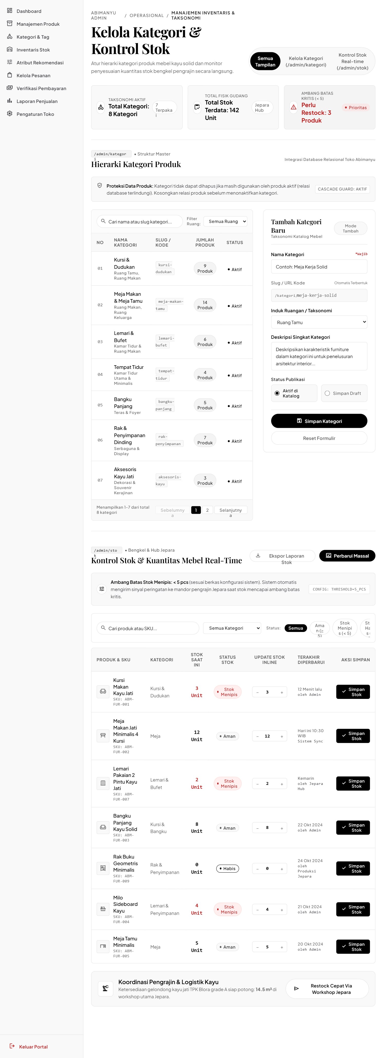
Gambar 4.10 Mockup UI-6 Halaman Manajemen Stok

Antarmuka UI-7: Notifikasi Stok Menipis

Id_Objek | Jenis | Label | Keterangan
ListStokMenipis | List | Daftar Produk Stok Menipis | Menampilkan nama produk dan sisa stok untuk seluruh produk yang berada di bawah ambang batas.
BtnKeStok | Button | Kelola Stok | Mengarahkan admin ke UI-6 untuk memperbarui stok terkait.
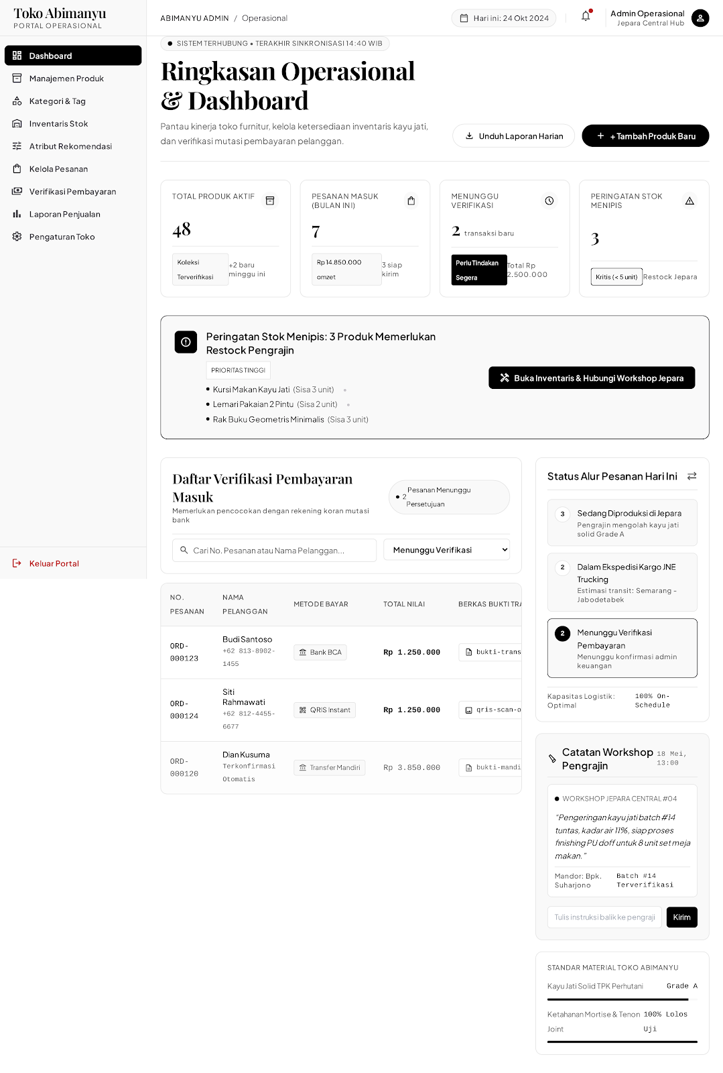
Gambar 4.11 Mockup UI-7 Notifikasi Stok Menipis

Antarmuka UI-8: Halaman Manajemen Produk

Id_Objek | Jenis | Label | Keterangan
TxtCariProduk | Textbox | Cari Produk | Input kata kunci nama produk untuk menyaring daftar. Opsional.
TblProduk | Table/Grid | Daftar Produk | Menampilkan foto kecil, nama, kategori, harga, dan stok setiap produk.
BtnTambahProdu k | Button | Tambah Produk | Jika diklik, sistem membuka UI-9 dalam mode tambah.
BtnUbahProduk | Button | Ubah | Jika diklik, sistem membuka UI-9 dengan data produk terpilih sudah terisi.
Id_Objek | Jenis | Label | Keterangan
BtnHapusProduk | Button | Hapus | Menampilkan dialog konfirmasi, kemudian menghapus produk terpilih.
BtnNonaktifkan | Button (Toggle) | Nonaktifkan / Aktifkan | Mengubah status produk menjadi nonaktif (tidak tampil di katalog dan tidak dapat dipesan) atau mengaktifkannya kembali; produk nonaktif ditandai pada daftar (FR-42).
MsgHapusDitolak | Alert/Toast | Produk Tidak Dapat Dihapus | Ditampilkan jika produk sudah tercatat pada riwayat pesanan; admin diarahkan untuk menonaktifkan produk.

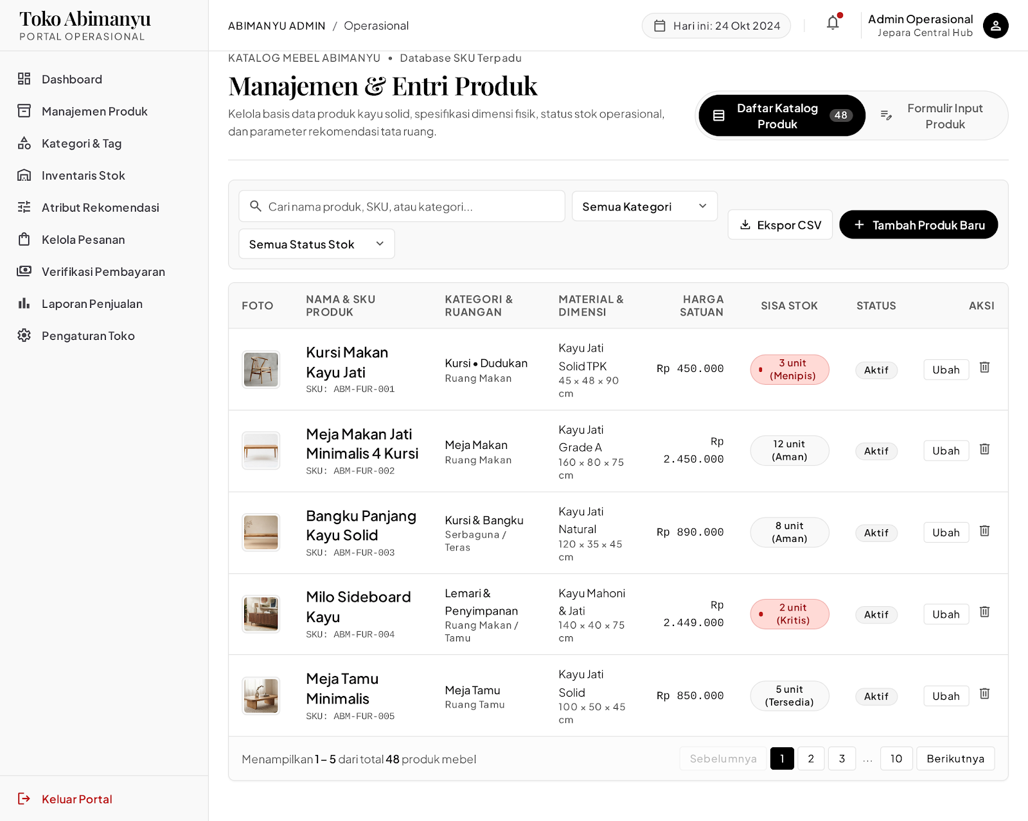
Gambar 4.11a Mockup UI-8 Halaman Manajemen Produk

Antarmuka UI-9: Form Data Produk

Id_Objek | Jenis | Label | Keterangan
TxtNamaProduk | Textbox | Nama Produk | Input nama produk. Wajib diisi.
DdlKategori | Dropdown | Kategori | Memilih kategori produk dari daftar kategori. Wajib diisi.
DdlRuangan | Dropdown | Ruangan | Memilih ruangan (mis. Ruang Tamu, Kamar Tidur, Dapur). Atribut rekomendasi, wajib diisi.
DdlGaya | Dropdown | Gaya/Desain | Memilih gaya (mis. Minimalis, Klasik, Modern). Atribut rekomendasi, wajib diisi.
DdlMaterial | Dropdown | Material | Memilih material (mis. Kayu Jati, Besi, Rotan). Atribut rekomendasi, wajib diisi.
DdlUkuran | Dropdown | Kategori Ukuran | Memilih Kecil, Sedang, atau Besar. Atribut rekomendasi, wajib diisi.
TxtPanjang | Textbox (Number) | Panjang (cm) | Input panjang produk dalam cm. Wajib diisi, lebih dari 0.
TxtLebar | Textbox (Number) | Lebar (cm) | Input lebar produk dalam cm. Wajib diisi, lebih dari 0.
TxtTinggi | Textbox (Number) | Tinggi (cm) | Input tinggi produk dalam cm. Wajib diisi, lebih dari 0.
TxtHarga | Textbox (Number) | Harga | Input harga satuan dalam rupiah. Wajib diisi, tidak negatif.
TxtStok | Textbox (Number) | Stok | Input jumlah stok berupa bilangan bulat tidak negatif. Wajib diisi.
TxtDeskripsi | Textarea | Deskripsi | Input deskripsi produk. Opsional.
FileFoto | File Upload | Foto Utama | Memilih foto utama produk (JPG, PNG, atau WebP, maksimal 2 MB). Opsional; foto ini tampil pada katalog.
FileFotoTambahan | File Upload (multiple) | Foto Tambahan | Memilih hingga 4 foto tambahan (JPG, PNG, atau WebP, maksimal 2 MB per berkas). Opsional (FR-45).
ImgPratinjau | Image | Pratinjau Foto | Menampilkan pratinjau foto utama dan foto tambahan yang dipilih atau yang sudah tersimpan.
BtnHapusFoto | Button (ikon) | Hapus Foto | Menghapus foto tambahan yang sudah tersimpan; tampil pada setiap foto tambahan di pratinjau.
BtnSimpanProduk | Button | Simpan | Jika diklik, sistem memvalidasi input dan menyimpan data produk serta foto.
BtnBatalProduk | Button | Batal | Membatalkan proses dan kembali ke UI-8 tanpa menyimpan.

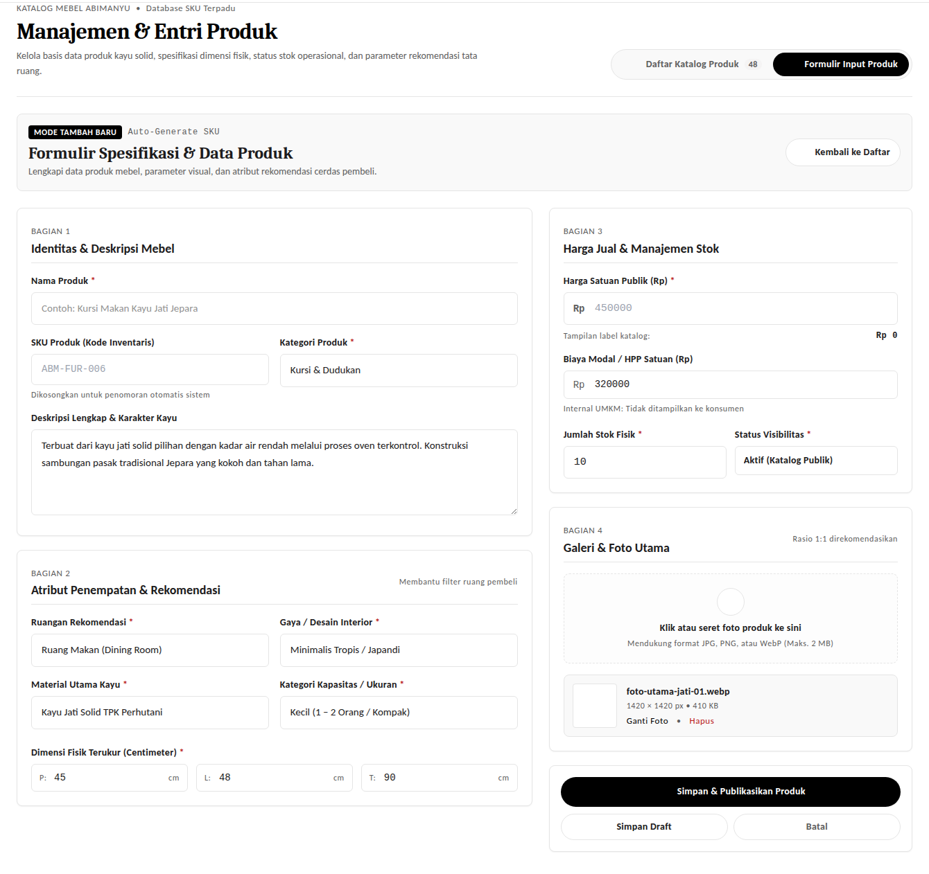
Gambar 4.11b Mockup UI-9 Form Data Produk

Antarmuka UI-10: Halaman Manajemen Kategori

Id_Objek | Jenis | Label | Keterangan
TblKategori | Table/Grid | Daftar Kategori | Menampilkan nama kategori dan jumlah produk pada setiap kategori.
TxtNamaKategori | Textbox | Nama Kategori | Input nama kategori. Wajib diisi dan tidak boleh sama dengan kategori lain.
BtnSimpanKategori | Button | Simpan | Jika diklik, sistem memvalidasi input dan menyimpan kategori baru atau perubahan kategori.
BtnUbahKategori | Button | Ubah | Mengisi form dengan data kategori terpilih untuk diubah.
BtnHapusKategori | Button | Hapus | Menampilkan dialog konfirmasi, kemudian menghapus kategori terpilih.
MsgKategoriDipakai | Alert/Toast | Kategori Tidak Dapat Dihapus | Ditampilkan jika kategori masih digunakan oleh produk.

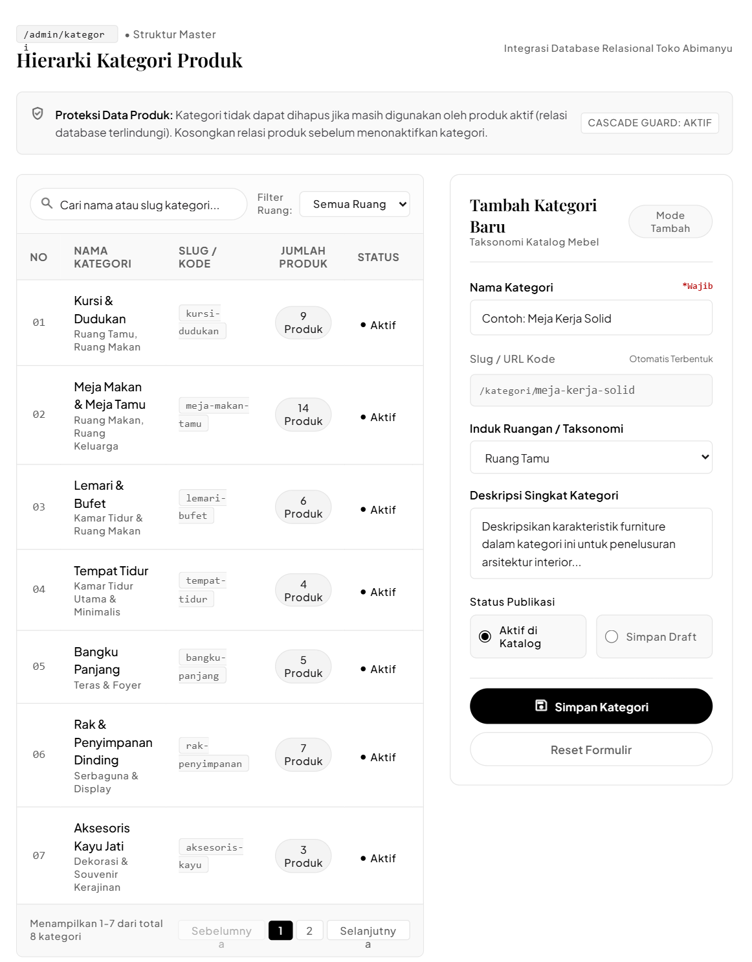
Gambar 4.11c Mockup UI-10 Halaman Manajemen Kategori

      - Identifikasi Object dan Tipe Kelas #3 Mengelola Produk, Kategori, dan Stok

Tabel 4.8 Identifikasi Object & Tipe Kelas - Mengelola Produk, Kategori, dan Stok

No. | Nama Object Baru | Jenis/Tipe Kelas
1. | HalamanProdukView | Boundary (Interface)
2. | FormProdukView | Boundary (Interface)
3. | HalamanKategoriView | Boundary (Interface)
4. | HalamanStokView | Boundary (Interface)
5. | NotifikasiStokMenipisView | Boundary (Interface)
6. | ProdukController | Controller
7. | StokController | Controller
8. | ProdukRepository | Controller (Data Access)
9. | KategoriRepository | Controller (Data Access)
10. | Produk | Entity (Tabel MySQL)
11. | Kategori | Entity (Tabel MySQL)
12. | FotoProduk | Entity (Tabel MySQL)

Robustness Diagram #3 Mengelola Produk, Kategori, dan Stok

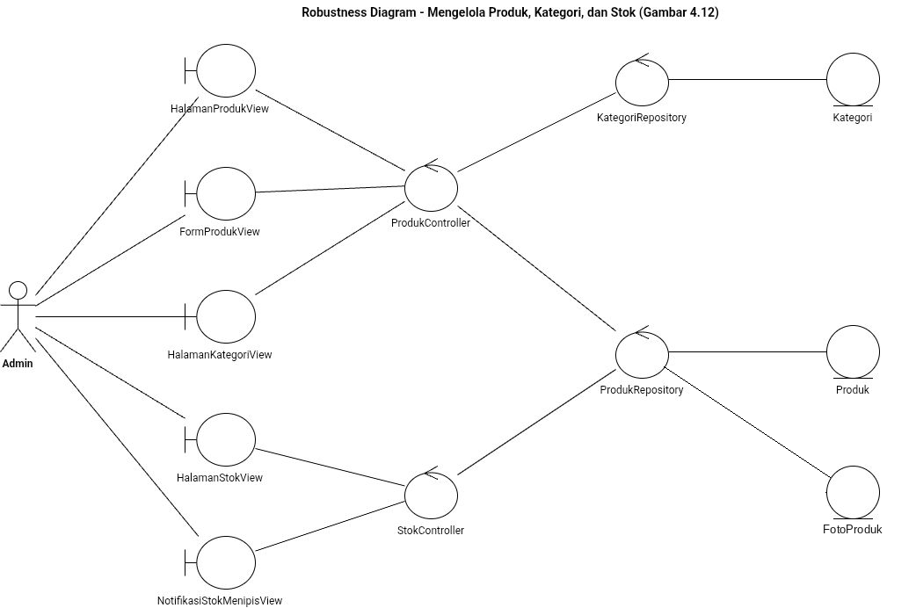
Gambar 4.12 Robustness Diagram - Mengelola Produk, Kategori, dan Stok

Sequence Diagram #3 Mengelola Produk, Kategori, dan Stok

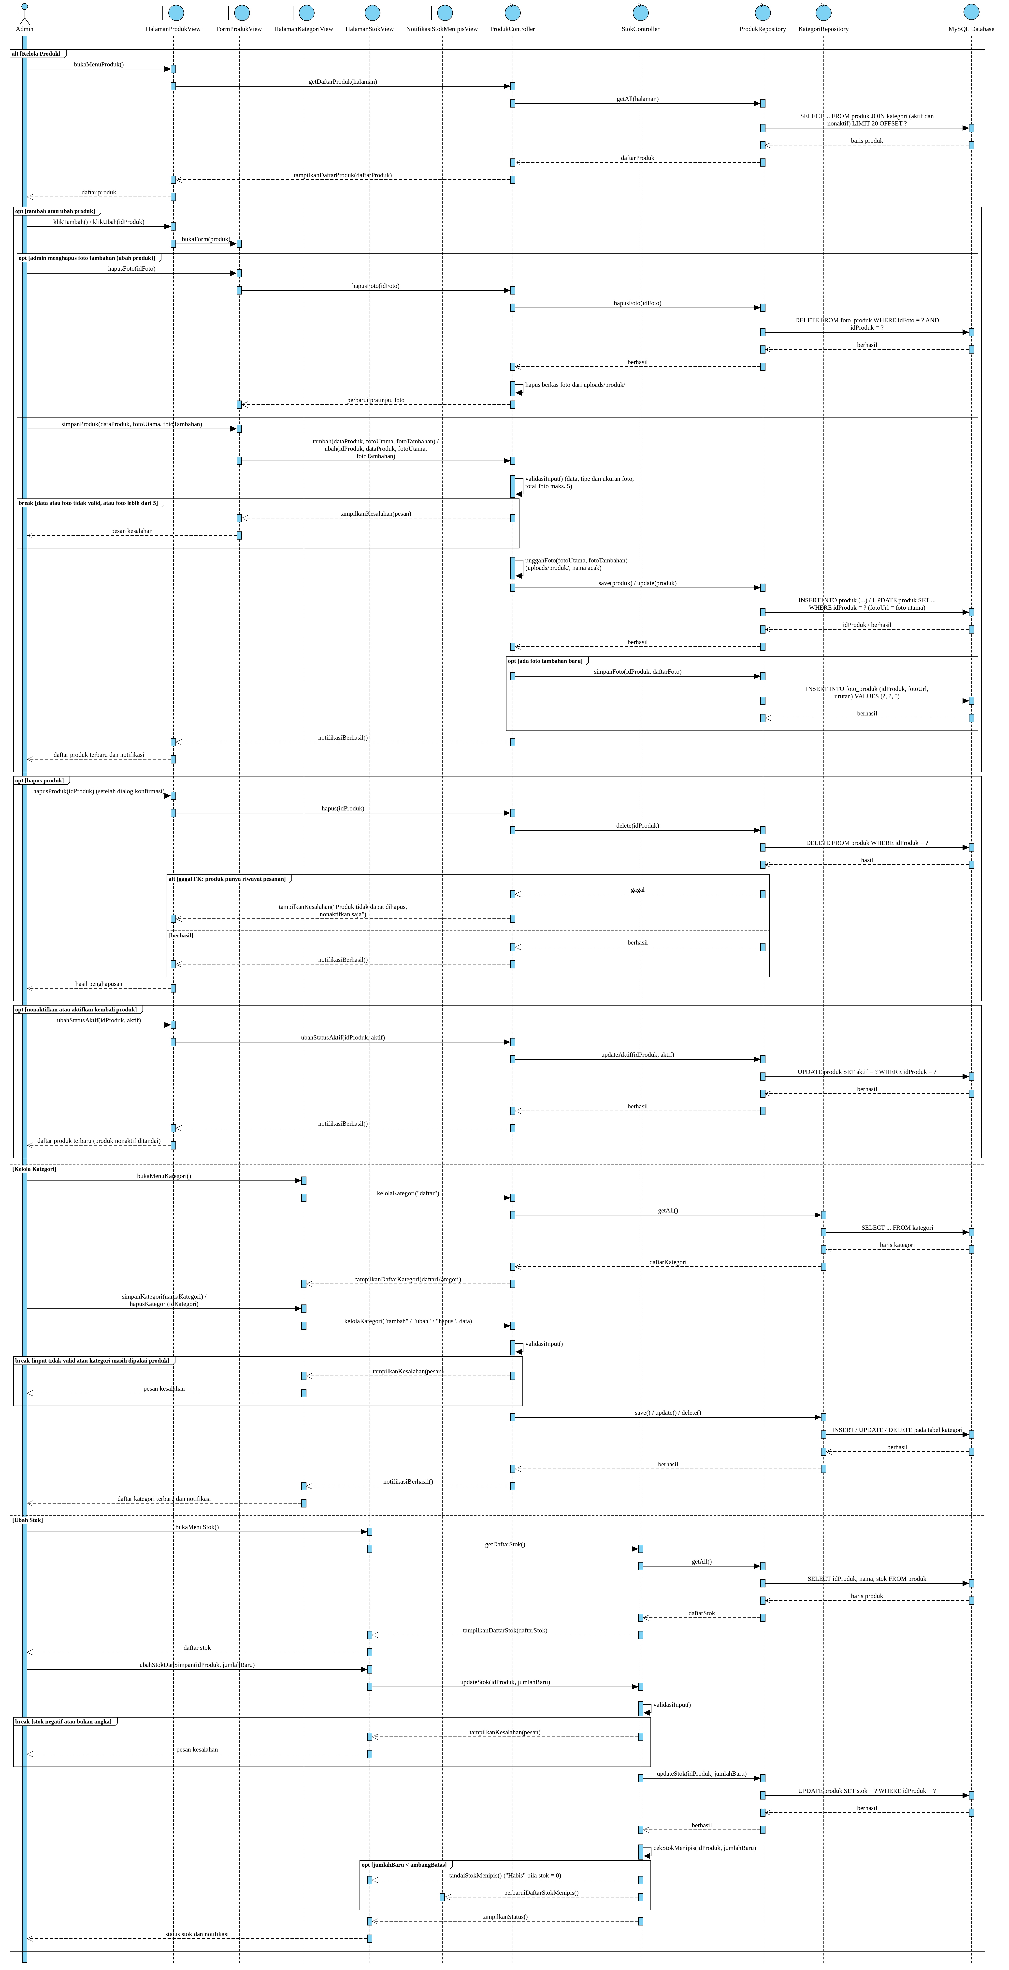
Gambar 4.13 Sequence Diagram - Mengelola Produk, Kategori, dan Stok

Use Case: Melihat & Mencari Katalog Produk (Sequence Diagram)
Use case ini digunakan pelanggan untuk menelusuri beranda dan katalog, mencari produk berdasarkan kata kunci nama, serta memfilter berdasarkan kategori (FR-01 sampai FR-04). Beranda menampilkan produk unggulan dan kategori populer (Query #10); katalog, pencarian, dan filter hanya menampilkan produk aktif dengan 12 produk per halaman, yang dapat diurutkan berdasarkan terbaru, harga termurah, atau harga termahal (FR-44). Use case Mendapatkan Rekomendasi Produk merupakan extend dari use case ini. Interaksi antara aktor, boundary, controller, repository, dan basis data MySQL ditunjukkan pada sequence diagram berikut.

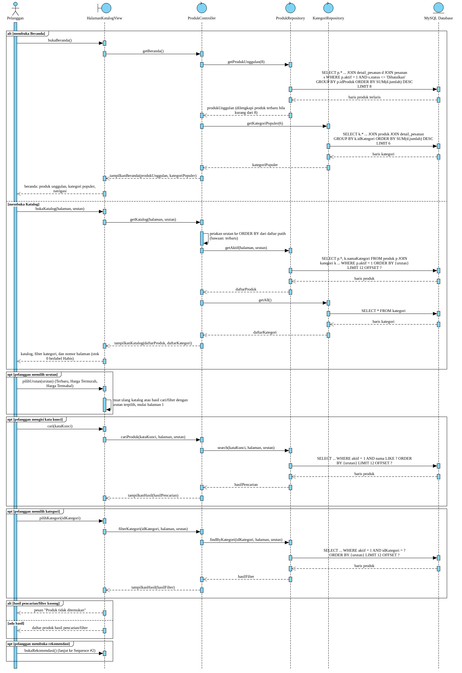
Gambar 4.14 Sequence Diagram - Melihat & Mencari Katalog Produk

Antarmuka berikut merealisasikan Beranda dan Katalog Produk (FR-01 sampai FR-04, FR-44) pada use case Melihat & Mencari Katalog Produk. Beranda (UI-14) menjadi pintu masuk pelanggan, sedangkan Katalog (UI-15) menyediakan pencarian, filter kategori, pengurutan, dan pagination.

Antarmuka UI-14: Halaman Beranda

Id_Objek | Jenis | Label | Keterangan
NavUtama | Navigation Bar | Navigasi Utama | Menampilkan menu Beranda, Katalog, Rekomendasi, dan Cek Status, kolom pencarian produk, serta ikon keranjang beserta jumlah item.
BtnBelanja | Button | Belanja Sekarang | Jika diklik, sistem membuka UI-15 (Halaman Katalog Produk).
BtnRekomendasi | Button | Eksplor Rekomendasi | Jika diklik, sistem membuka UI-4 (Form Preferensi Rekomendasi). Tombol serupa tersedia pada banner kuis rekomendasi.
ListKategori | Card List | Kategori Populer | Menampilkan maksimal 6 kategori dengan jumlah item terjual terbanyak (FR-01, Query #10b). Jika diklik, sistem membuka UI-15 yang terfilter pada kategori tersebut.
ListUnggulan | Card Grid | Produk Unggulan | Menampilkan maksimal 8 produk aktif terlaris (foto, nama, dan harga); jika belum ada penjualan diisi produk aktif terbaru (FR-01, Query #10a). Jika kartu diklik, sistem membuka UI-16.
LnkLihatKatalog | Link | Lihat Semua Katalog | Jika diklik, sistem membuka UI-15 tanpa filter.

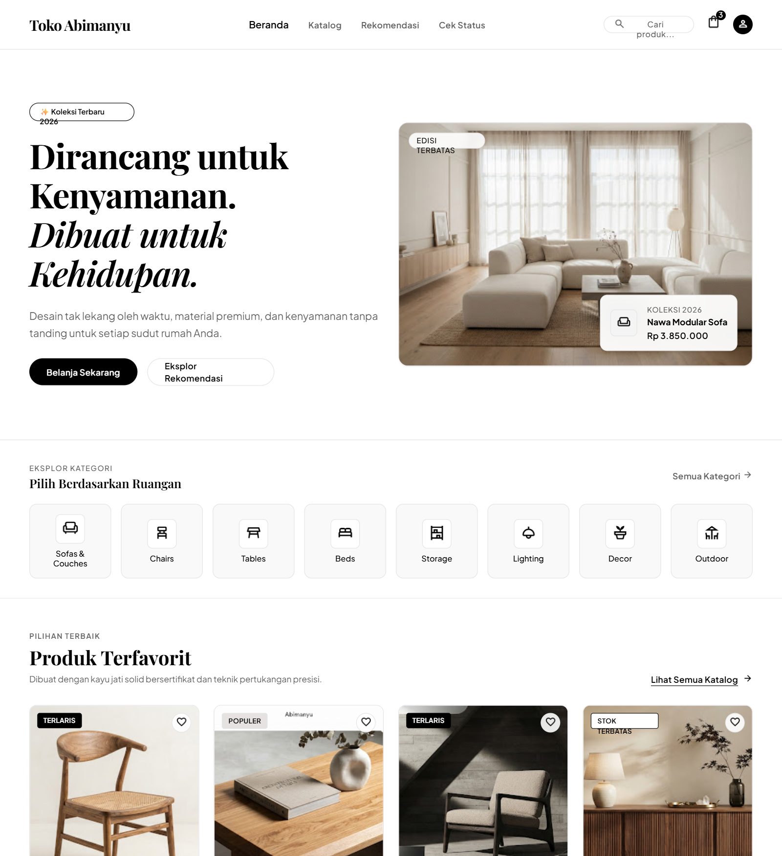
Gambar 4.14a Mockup UI-14 Halaman Beranda (bagian atas halaman)

Antarmuka UI-15: Halaman Katalog Produk

Id_Objek | Jenis | Label | Keterangan
TxtCariProduk | Textbox | Cari Produk | Input kata kunci nama produk (FR-03). Karakter khusus diperlakukan sebagai teks biasa. Jika dikosongkan, seluruh produk tampil kembali.
ChpKategori | Chip/Tab | Filter Kategori | Menampilkan pilihan Semua dan setiap kategori; jika dipilih, katalog hanya menampilkan produk pada kategori tersebut (FR-04).
DdlUrutan | Dropdown | Urutkan | Memilih urutan Terbaru (bawaan), Harga Termurah, atau Harga Termahal; pilihan dipertahankan saat berpindah halaman (FR-44).
ListProduk | Card Grid | Daftar Produk | Menampilkan 12 produk aktif per halaman (foto utama, kategori, nama, dan harga). Produk berstok 0 berlabel Habis dan tidak dapat ditambahkan ke keranjang (FR-02).
BtnLihatDetail | Button | Lihat Detail | Jika diklik, sistem membuka UI-16 (Halaman Detail Produk) untuk produk terpilih.
NavHalaman | Pagination | Nomor Halaman | Berpindah antarhalaman katalog dengan tetap mempertahankan kata kunci, kategori, dan urutan yang aktif.
LblPesanKosong | Label | Produk Tidak Ditemukan | Ditampilkan jika pencarian atau filter tidak menghasilkan produk.

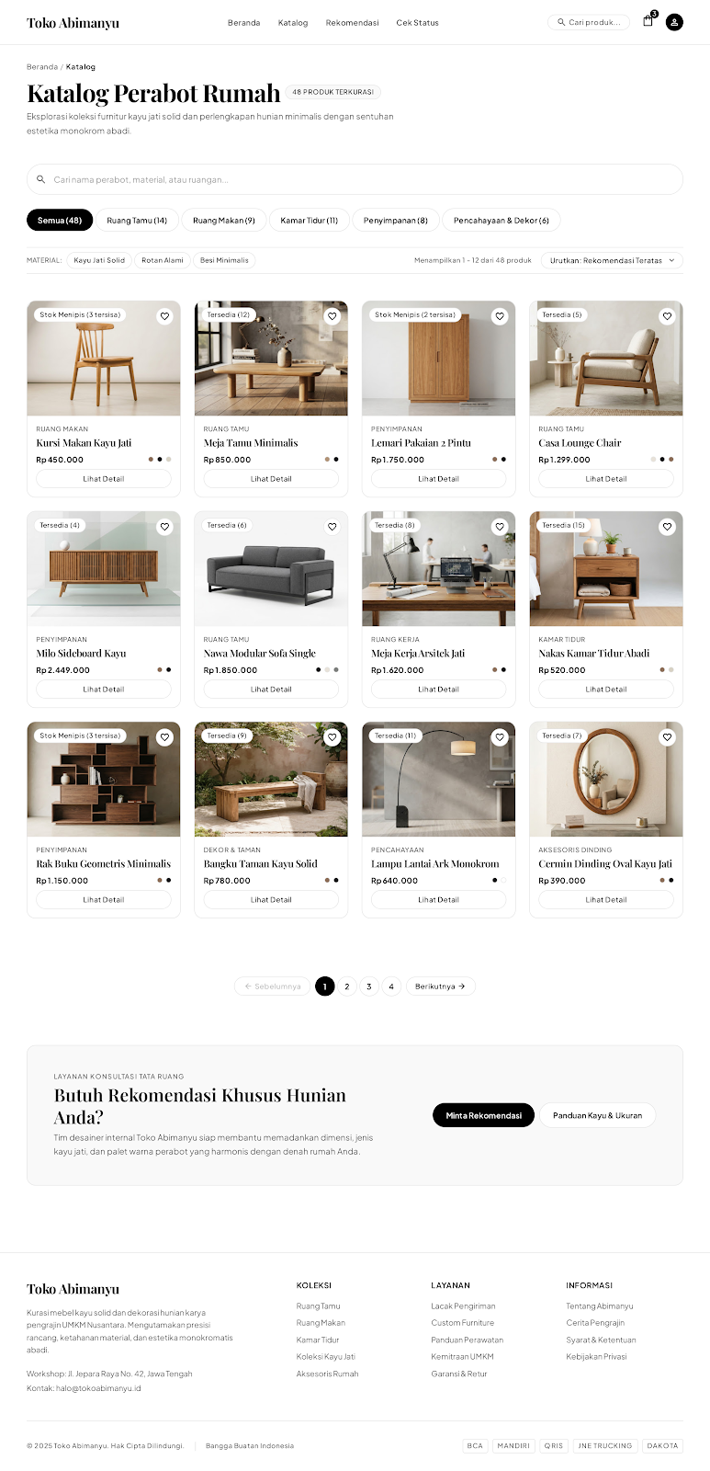
Gambar 4.14b Mockup UI-15 Halaman Katalog Produk

Use Case: Melihat Detail Produk (Sequence Diagram)
Use case ini digunakan pelanggan untuk melihat informasi lengkap produk, yaitu galeri foto (foto utama dan foto tambahan), deskripsi, harga, stok, kategori, atribut, dan dimensi (FR-05, FR-45). Interaksi antara aktor, boundary, controller, repository, dan basis data MySQL ditunjukkan pada sequence diagram berikut.
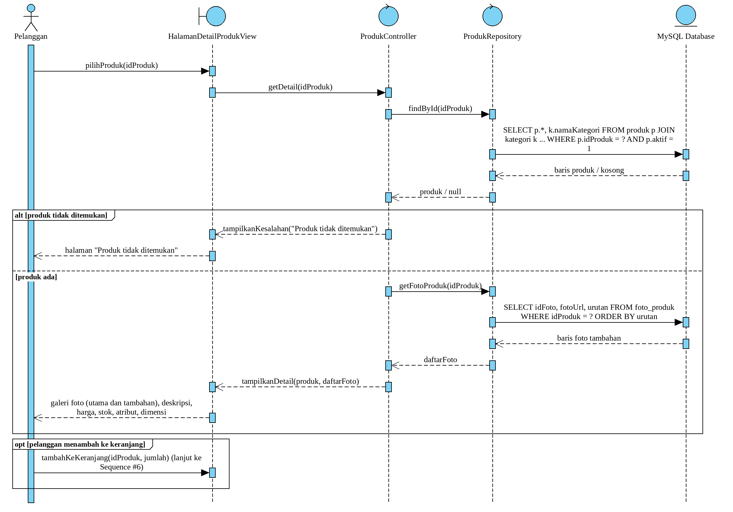
Gambar 4.15 Sequence Diagram - Melihat Detail Produk

Antarmuka berikut merealisasikan tampilan informasi lengkap sebuah produk (FR-05, FR-45).

Antarmuka UI-16: Halaman Detail Produk

Id_Objek | Jenis | Label | Keterangan
GalFoto | Image Gallery | Galeri Foto Produk | Menampilkan foto utama dan hingga 4 foto tambahan; jika foto kecil diklik, foto tersebut tampil besar (FR-45). Jika foto tidak tersedia, tampil gambar pengganti.
LblNamaProduk | Label | Nama, Kategori, dan Harga | Menampilkan nama produk, kategori, dan harga satuan.
LblStok | Label | Ketersediaan Stok | Menampilkan jumlah stok produk terkini; stok 0 ditampilkan sebagai Habis.
TblSpesifikasi | Table | Spesifikasi Produk | Menampilkan deskripsi, ruangan, gaya, material, ukuran, dan dimensi (panjang x lebar x tinggi) (FR-05).
StpJumlah | Stepper/Input | Jumlah | Mengatur jumlah yang akan dimasukkan ke keranjang (minimal 1).
BtnKeranjang | Button | Tambah ke Keranjang | Jika diklik, sistem memasukkan produk ke keranjang (FR-06); ditolak dengan pesan "Stok tidak mencukupi" jika jumlah melebihi stok.
LnkBreadcrumb | Link | Breadcrumb (Beranda / Katalog) | Jika diklik, sistem kembali ke UI-14 atau UI-15.

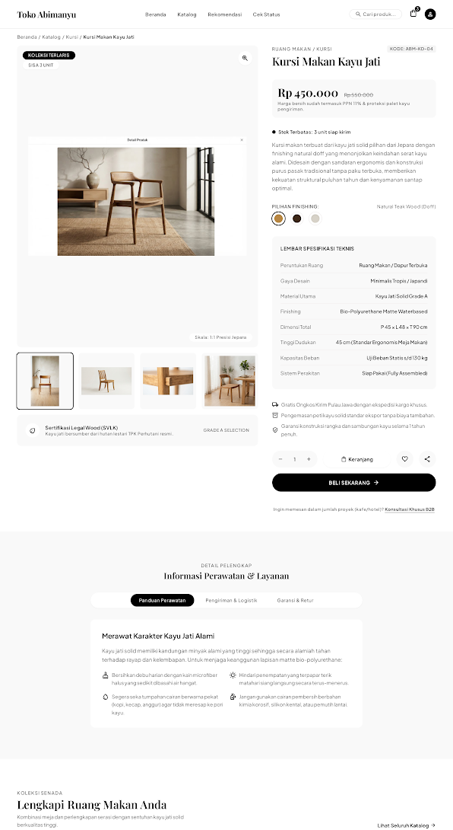
Gambar 4.15a Mockup UI-16 Halaman Detail Produk (bagian atas halaman)

Use Case: Mengelola Keranjang Belanja (Sequence Diagram)
Use case ini digunakan pelanggan untuk menambah, mengubah jumlah, dan menghapus item pada keranjang belanja (FR-06). Keranjang disimpan pada session PHP, dan harga serta stok selalu diperiksa dari basis data. Interaksi antara aktor, boundary, controller, repository, dan basis data MySQL ditunjukkan pada sequence diagram berikut.
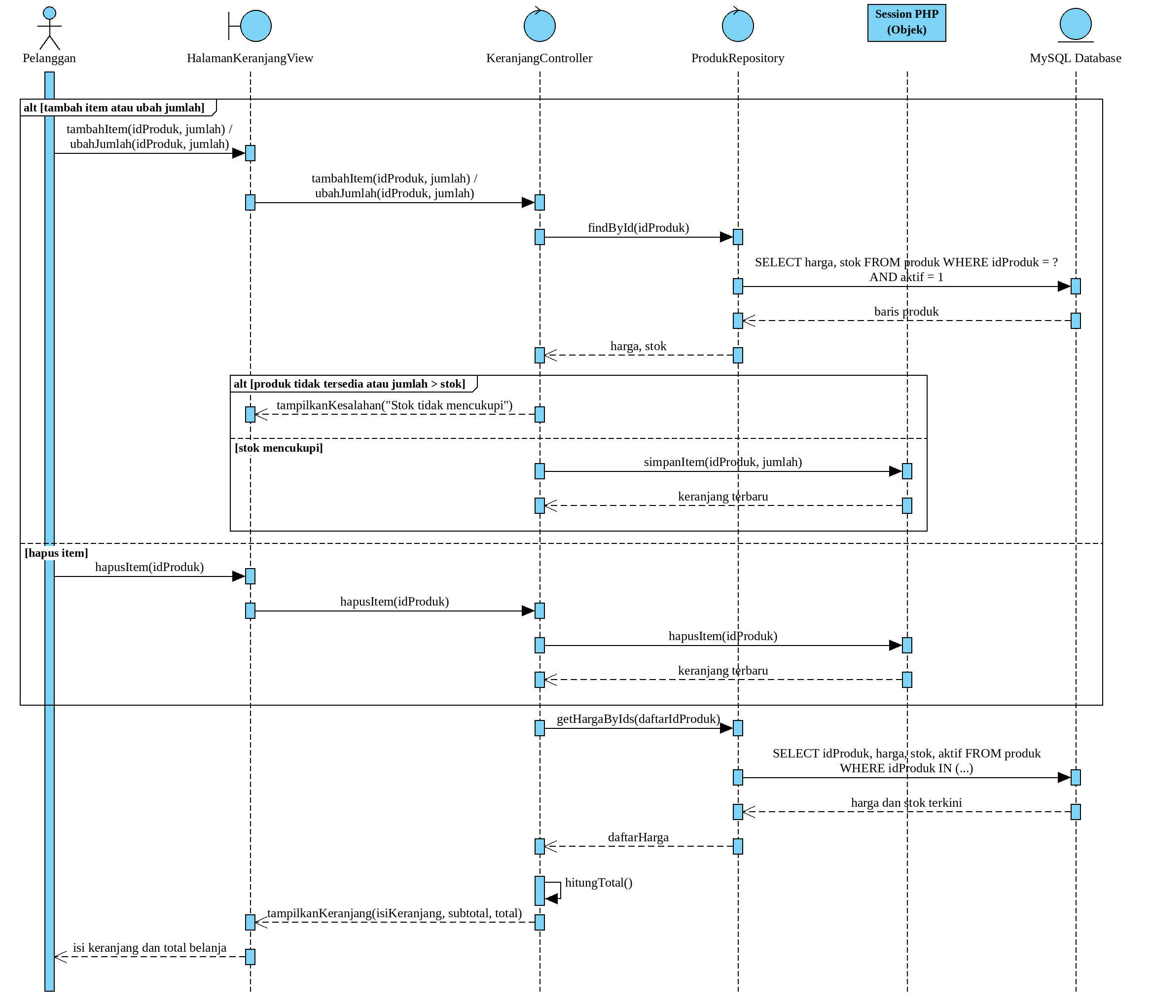
Gambar 4.16 Sequence Diagram - Mengelola Keranjang Belanja

Use Case: Mengecek Status Pesanan (Sequence Diagram)
Use case ini digunakan pelanggan untuk melihat status pesanan dan status pembayaran dengan memasukkan ID pesanan dan nomor kontak yang harus sesuai (FR-08, FR-34), beserta linimasa waktu perubahan status pesanan (FR-47). Dari halaman ini pelanggan dapat membuka halaman pembayaran apabila pembayaran belum dilakukan atau ditolak. Interaksi antara aktor, boundary, controller, repository, dan basis data MySQL ditunjukkan pada sequence diagram berikut.
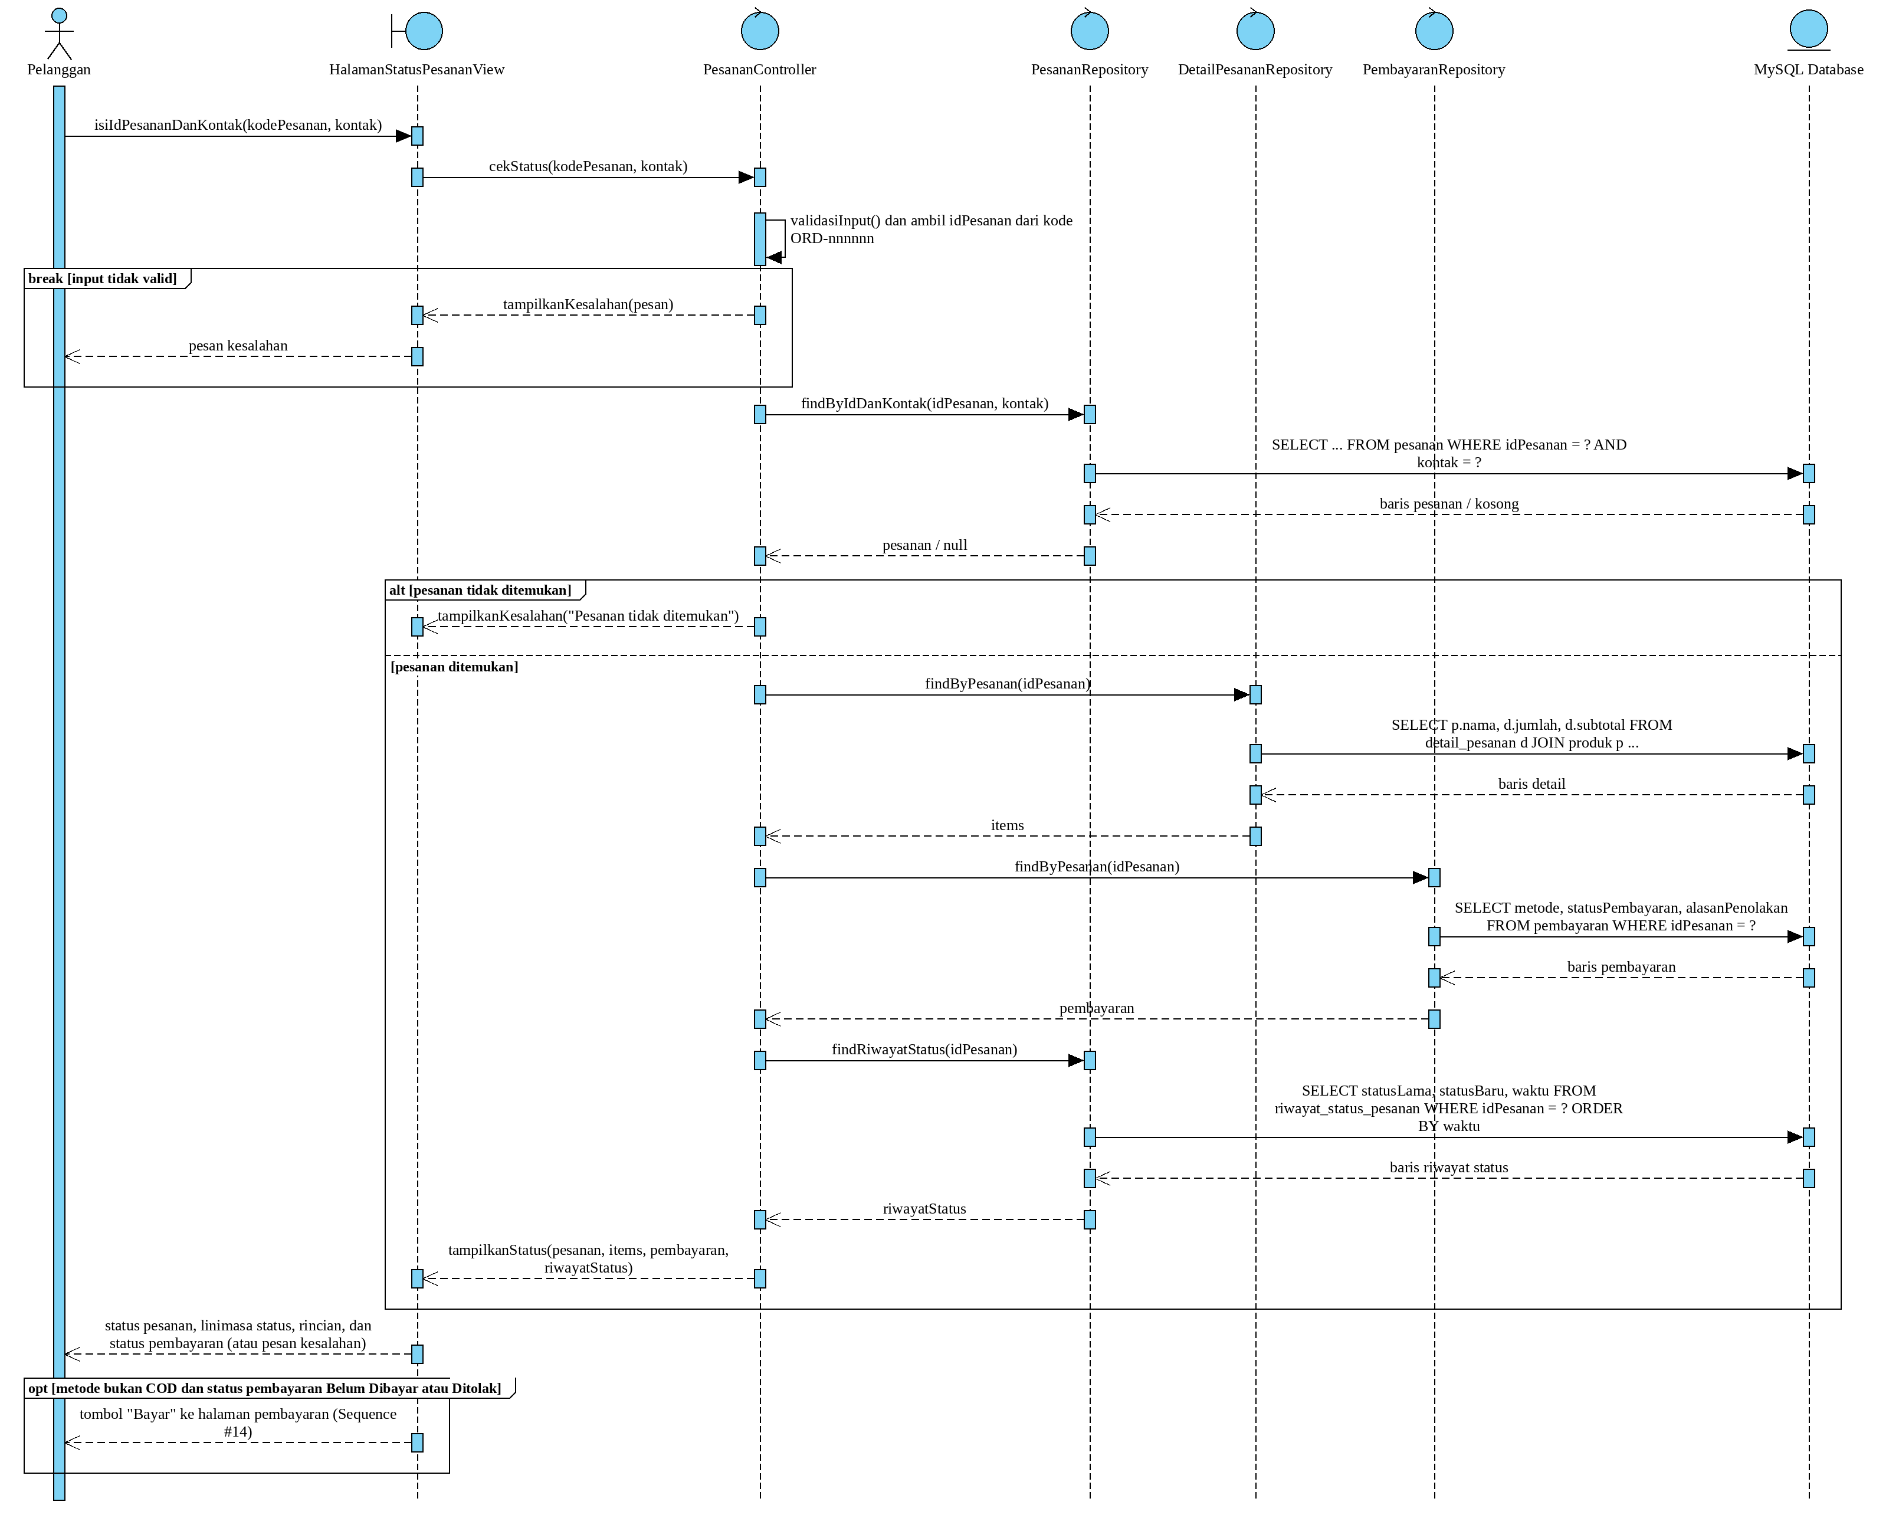
Gambar 4.17 Sequence Diagram - Mengecek Status Pesanan

Antarmuka berikut merealisasikan pengecekan status pesanan dan status pembayaran (FR-08, FR-34, FR-47). Panel instruksi dan unggah bukti pada mockup ini merupakan akses ke fungsi pembayaran yang dirinci pada UI-11 dan UI-12.

Antarmuka UI-17: Halaman Cek Status Pesanan

Id_Objek | Jenis | Label | Keterangan
TxtIdPesanan | Textbox | Nomor Pesanan (Order ID) | Input ID pesanan, berupa kode ORD-nnnnnn atau angkanya saja. Wajib diisi.
TxtKontak | Textbox | Nomor WhatsApp Pemesan | Input nomor kontak yang dipakai saat pemesanan; dinormalisasi ke format 62xxxxxxxxxx sebelum dicocokkan. Wajib diisi dan harus sesuai dengan data pesanan.
BtnLacak | Button | Lacak Pesanan | Jika diklik, sistem mencocokkan ID pesanan dan nomor kontak (Query #2) lalu menampilkan hasilnya; jika tidak cocok, ditampilkan pesan bahwa pesanan tidak ditemukan.
LblRingkasan | Card | Ringkasan Pesanan | Menampilkan ID pesanan, tanggal pesan, nama pemesan, total tagihan, status pesanan, dan status pembayaran (Belum Dibayar, Menunggu Verifikasi, Lunas, atau Ditolak) (FR-34).
TlStatus | Timeline | Linimasa Status Pesanan | Menampilkan riwayat perubahan status pesanan beserta waktunya (FR-47).
PnlPembayaran | Panel | Instruksi Pembayaran dan Unggah Bukti | Ditampilkan jika pembayaran belum dilakukan atau ditolak; berisi instruksi sesuai metode dan form konfirmasi pembayaran, dengan fungsi sebagaimana UI-11 dan UI-12.
TblRiwayatPay | Table | Riwayat Aktivitas dan Log Pembayaran | Menampilkan riwayat konfirmasi pembayaran milik pesanan beserta waktu, bukti, dan hasilnya (FR-34, FR-39).
BtnWhatsApp | Button | Konfirmasi Cepat via WhatsApp | Jika diklik, sistem membuka percakapan WhatsApp admin melalui tautan wa.me dengan pesan otomatis berisi ID pesanan (FR-09).
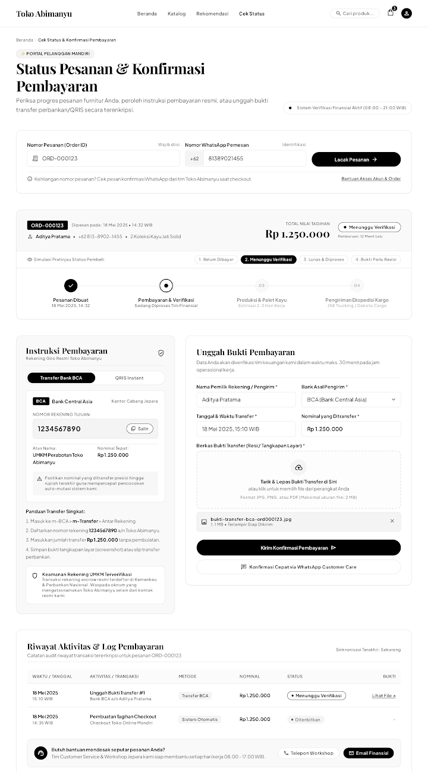
Gambar 4.17a Mockup UI-17 Halaman Cek Status Pesanan (bagian atas halaman)

Use Case: Menghubungi Admin via WhatsApp (Sequence Diagram)
Use case ini digunakan pelanggan untuk membuka percakapan WhatsApp dengan admin melalui tautan wa.me sebagai saluran komunikasi tambahan, termasuk pesan otomatis berisi ID pesanan dan ringkasan pesanan (FR-09), mis. untuk mengirim bukti pembayaran atau bertanya. Interaksi antara aktor, boundary, controller, repository, dan basis data MySQL ditunjukkan pada sequence diagram berikut.
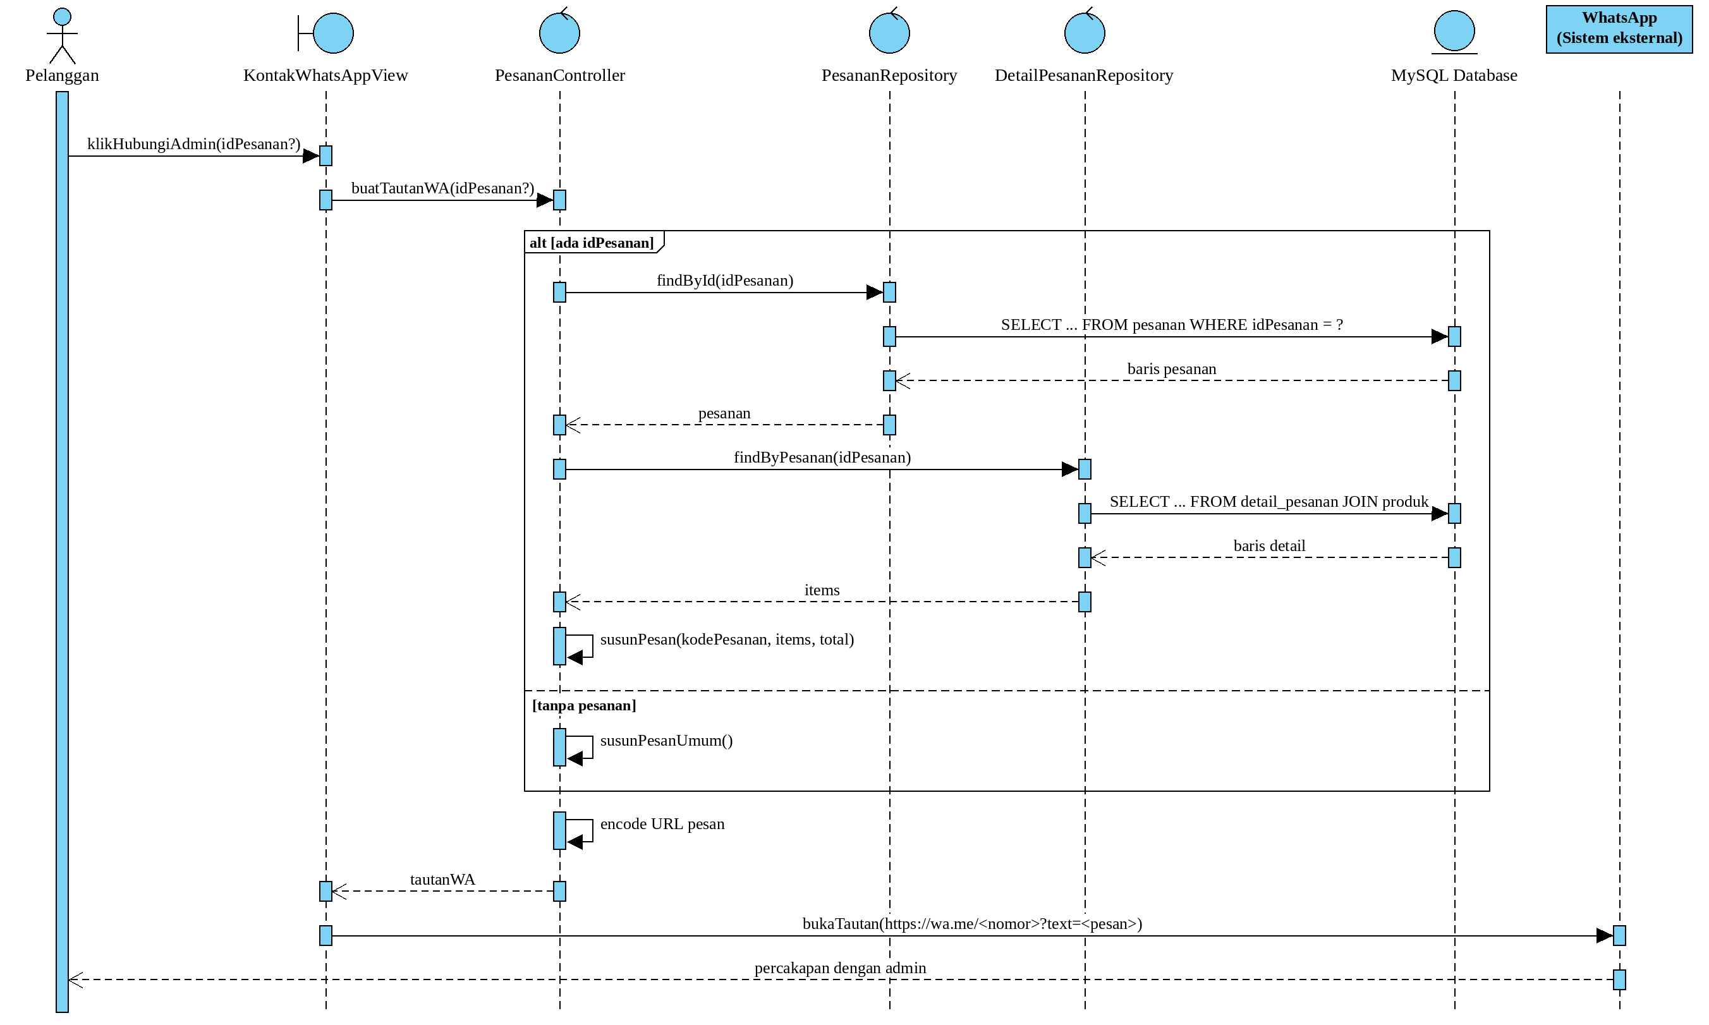
Gambar 4.18 Sequence Diagram - Menghubungi Admin via WhatsApp

Use Case: Login Admin (Sequence Diagram)
Use case ini digunakan admin untuk login, logout, dan mengubah password (FR-11, FR-26, FR-27). Password diverifikasi dengan password_verify() dan disimpan dalam bentuk hash. Interaksi antara aktor, boundary, controller, repository, dan basis data MySQL ditunjukkan pada sequence diagram berikut.
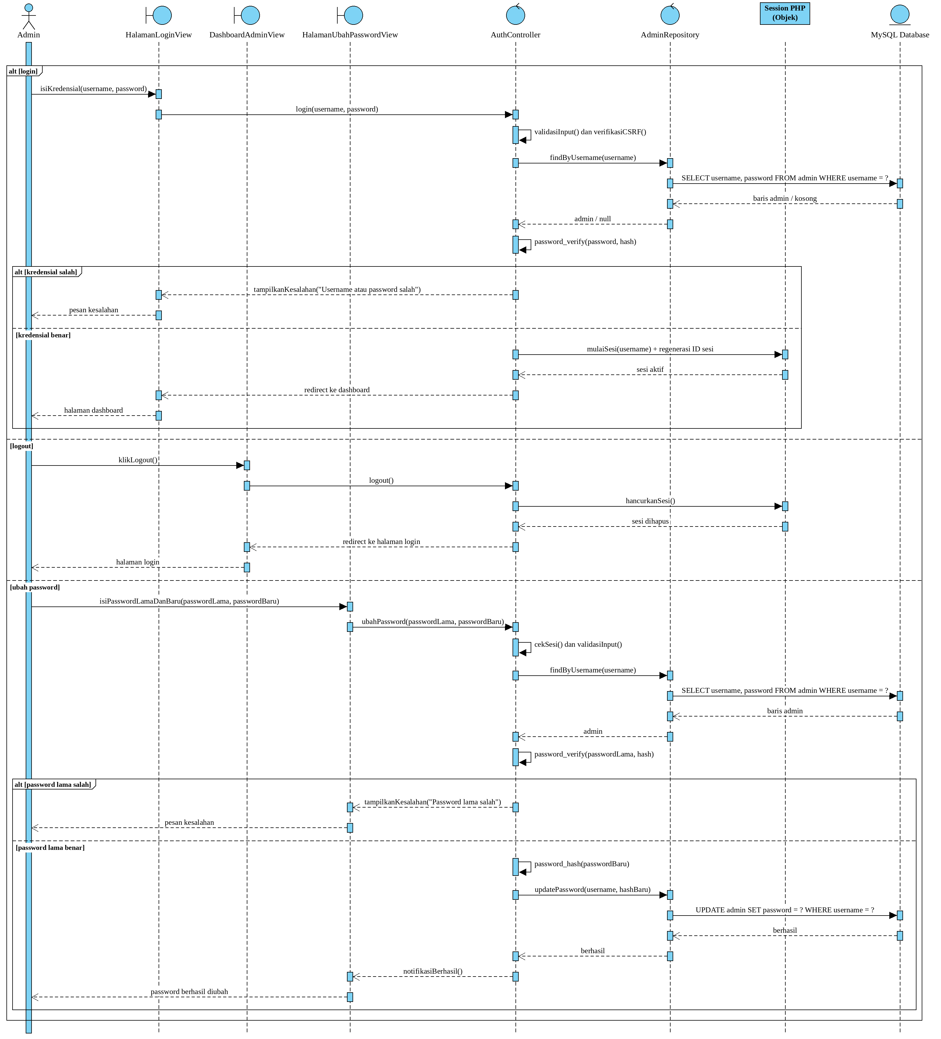
Gambar 4.19 Sequence Diagram - Login Admin

Antarmuka berikut merealisasikan autentikasi admin (FR-11). Ubah password (FR-27) diakses melalui menu Ubah Password pada panel admin setelah login (HalamanUbahPasswordView, Sequence #9), bukan dari halaman login. Tautan lupa password, opsi mengingat sesi, dan login menggunakan email pada gambar hanya bersifat ilustratif; sistem tidak menyediakan fitur lupa password dan sesi admin berakhir setelah 30 menit tanpa aktivitas.

Antarmuka UI-18: Halaman Login Admin

Id_Objek | Jenis | Label | Keterangan
TxtUsername | Textbox | Username Admin | Input username admin. Wajib diisi.
TxtPassword | Textbox (Password) | Kata Sandi | Input password admin; karakter disamarkan. Wajib diisi.
BtnTampilPass | Button (ikon) | Tampilkan Password | Menampilkan atau menyembunyikan karakter pada kolom password.
BtnLogin | Button | Masuk ke Panel Admin | Jika diklik, sistem memverifikasi kredensial dengan password_verify(); jika benar, sistem membuka dashboard admin.
MsgGagalLogin | Alert | Gagal Mengakses | Ditampilkan jika kredensial tidak cocok, tanpa menyebutkan apakah username atau password yang salah.

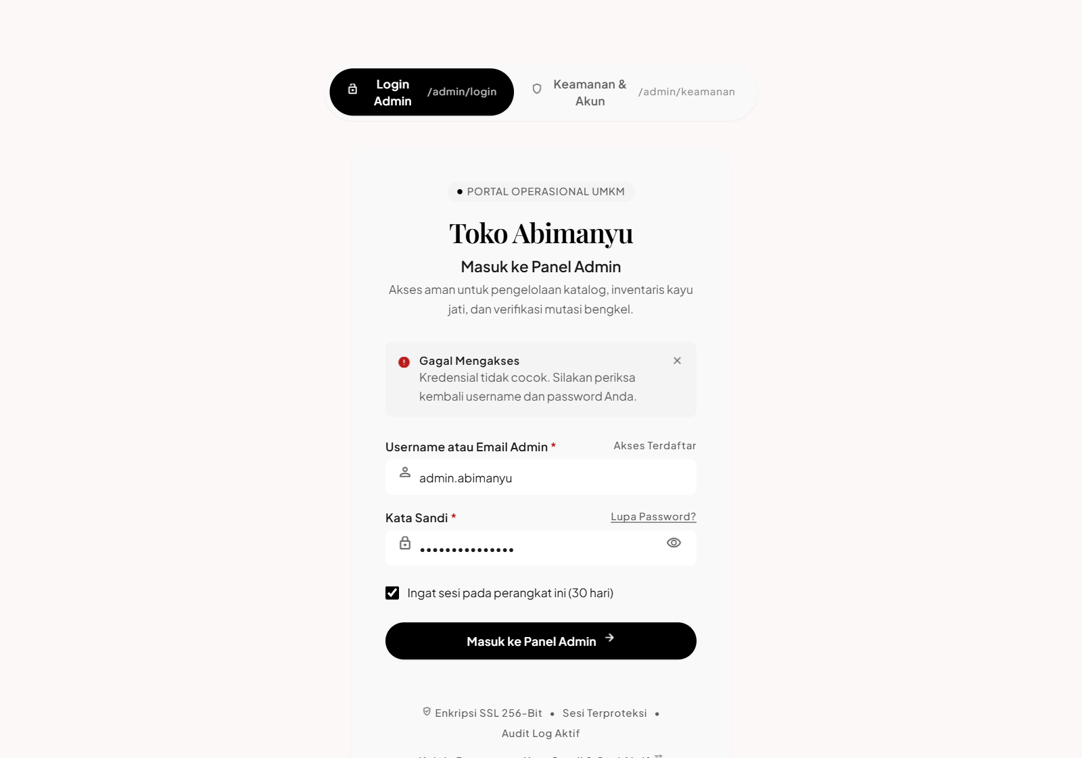
Gambar 4.19a Mockup UI-18 Halaman Login Admin

Use Case: Mengelola Dashboard (Sequence Diagram)
Use case ini digunakan admin untuk melihat ringkasan jumlah produk, pesanan masuk, pembayaran menunggu verifikasi, daftar stok menipis, dan penjualan (FR-12, FR-24). Interaksi antara aktor, boundary, controller, repository, dan basis data MySQL ditunjukkan pada sequence diagram berikut.

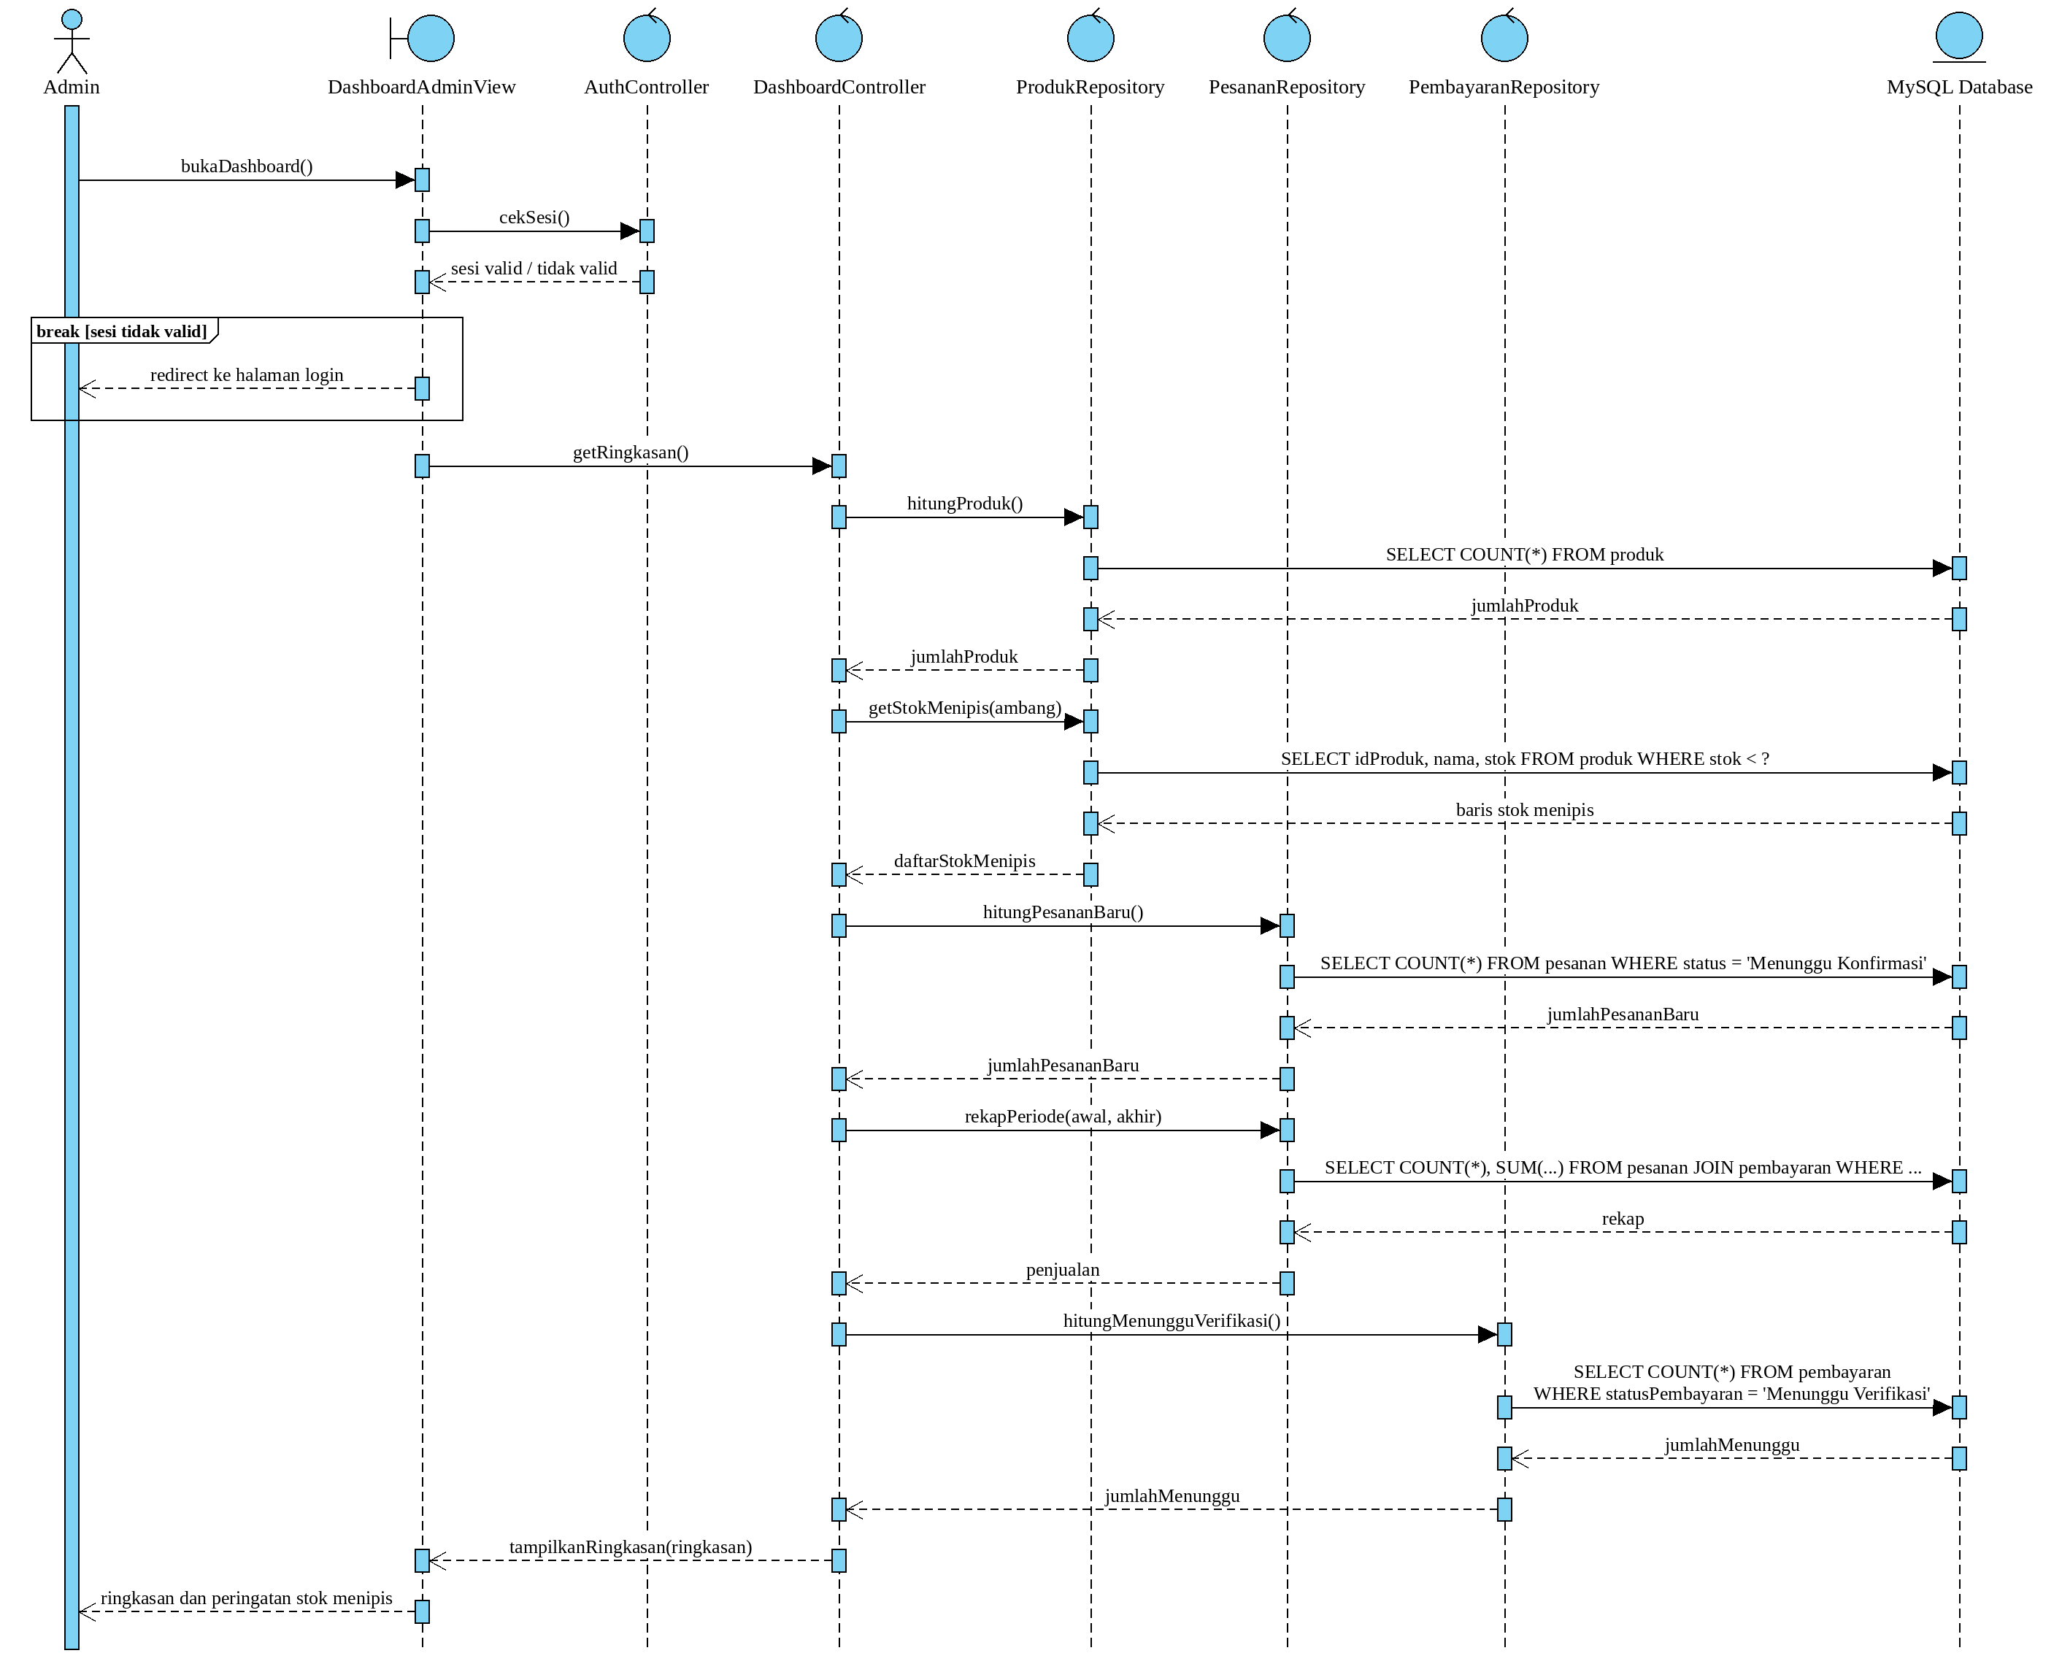
Gambar 4.20 Sequence Diagram - Mengelola Dashboard

Use Case: Mengelola Data Atribut Rekomendasi (Sequence Diagram)
Use case ini digunakan admin untuk mengisi dan memperbarui atribut produk (kategori, ruangan, gaya, material, ukuran, harga) yang menjadi dasar sistem rekomendasi (FR-19). Interaksi antara aktor, boundary, controller, repository, dan basis data MySQL ditunjukkan pada sequence diagram berikut.
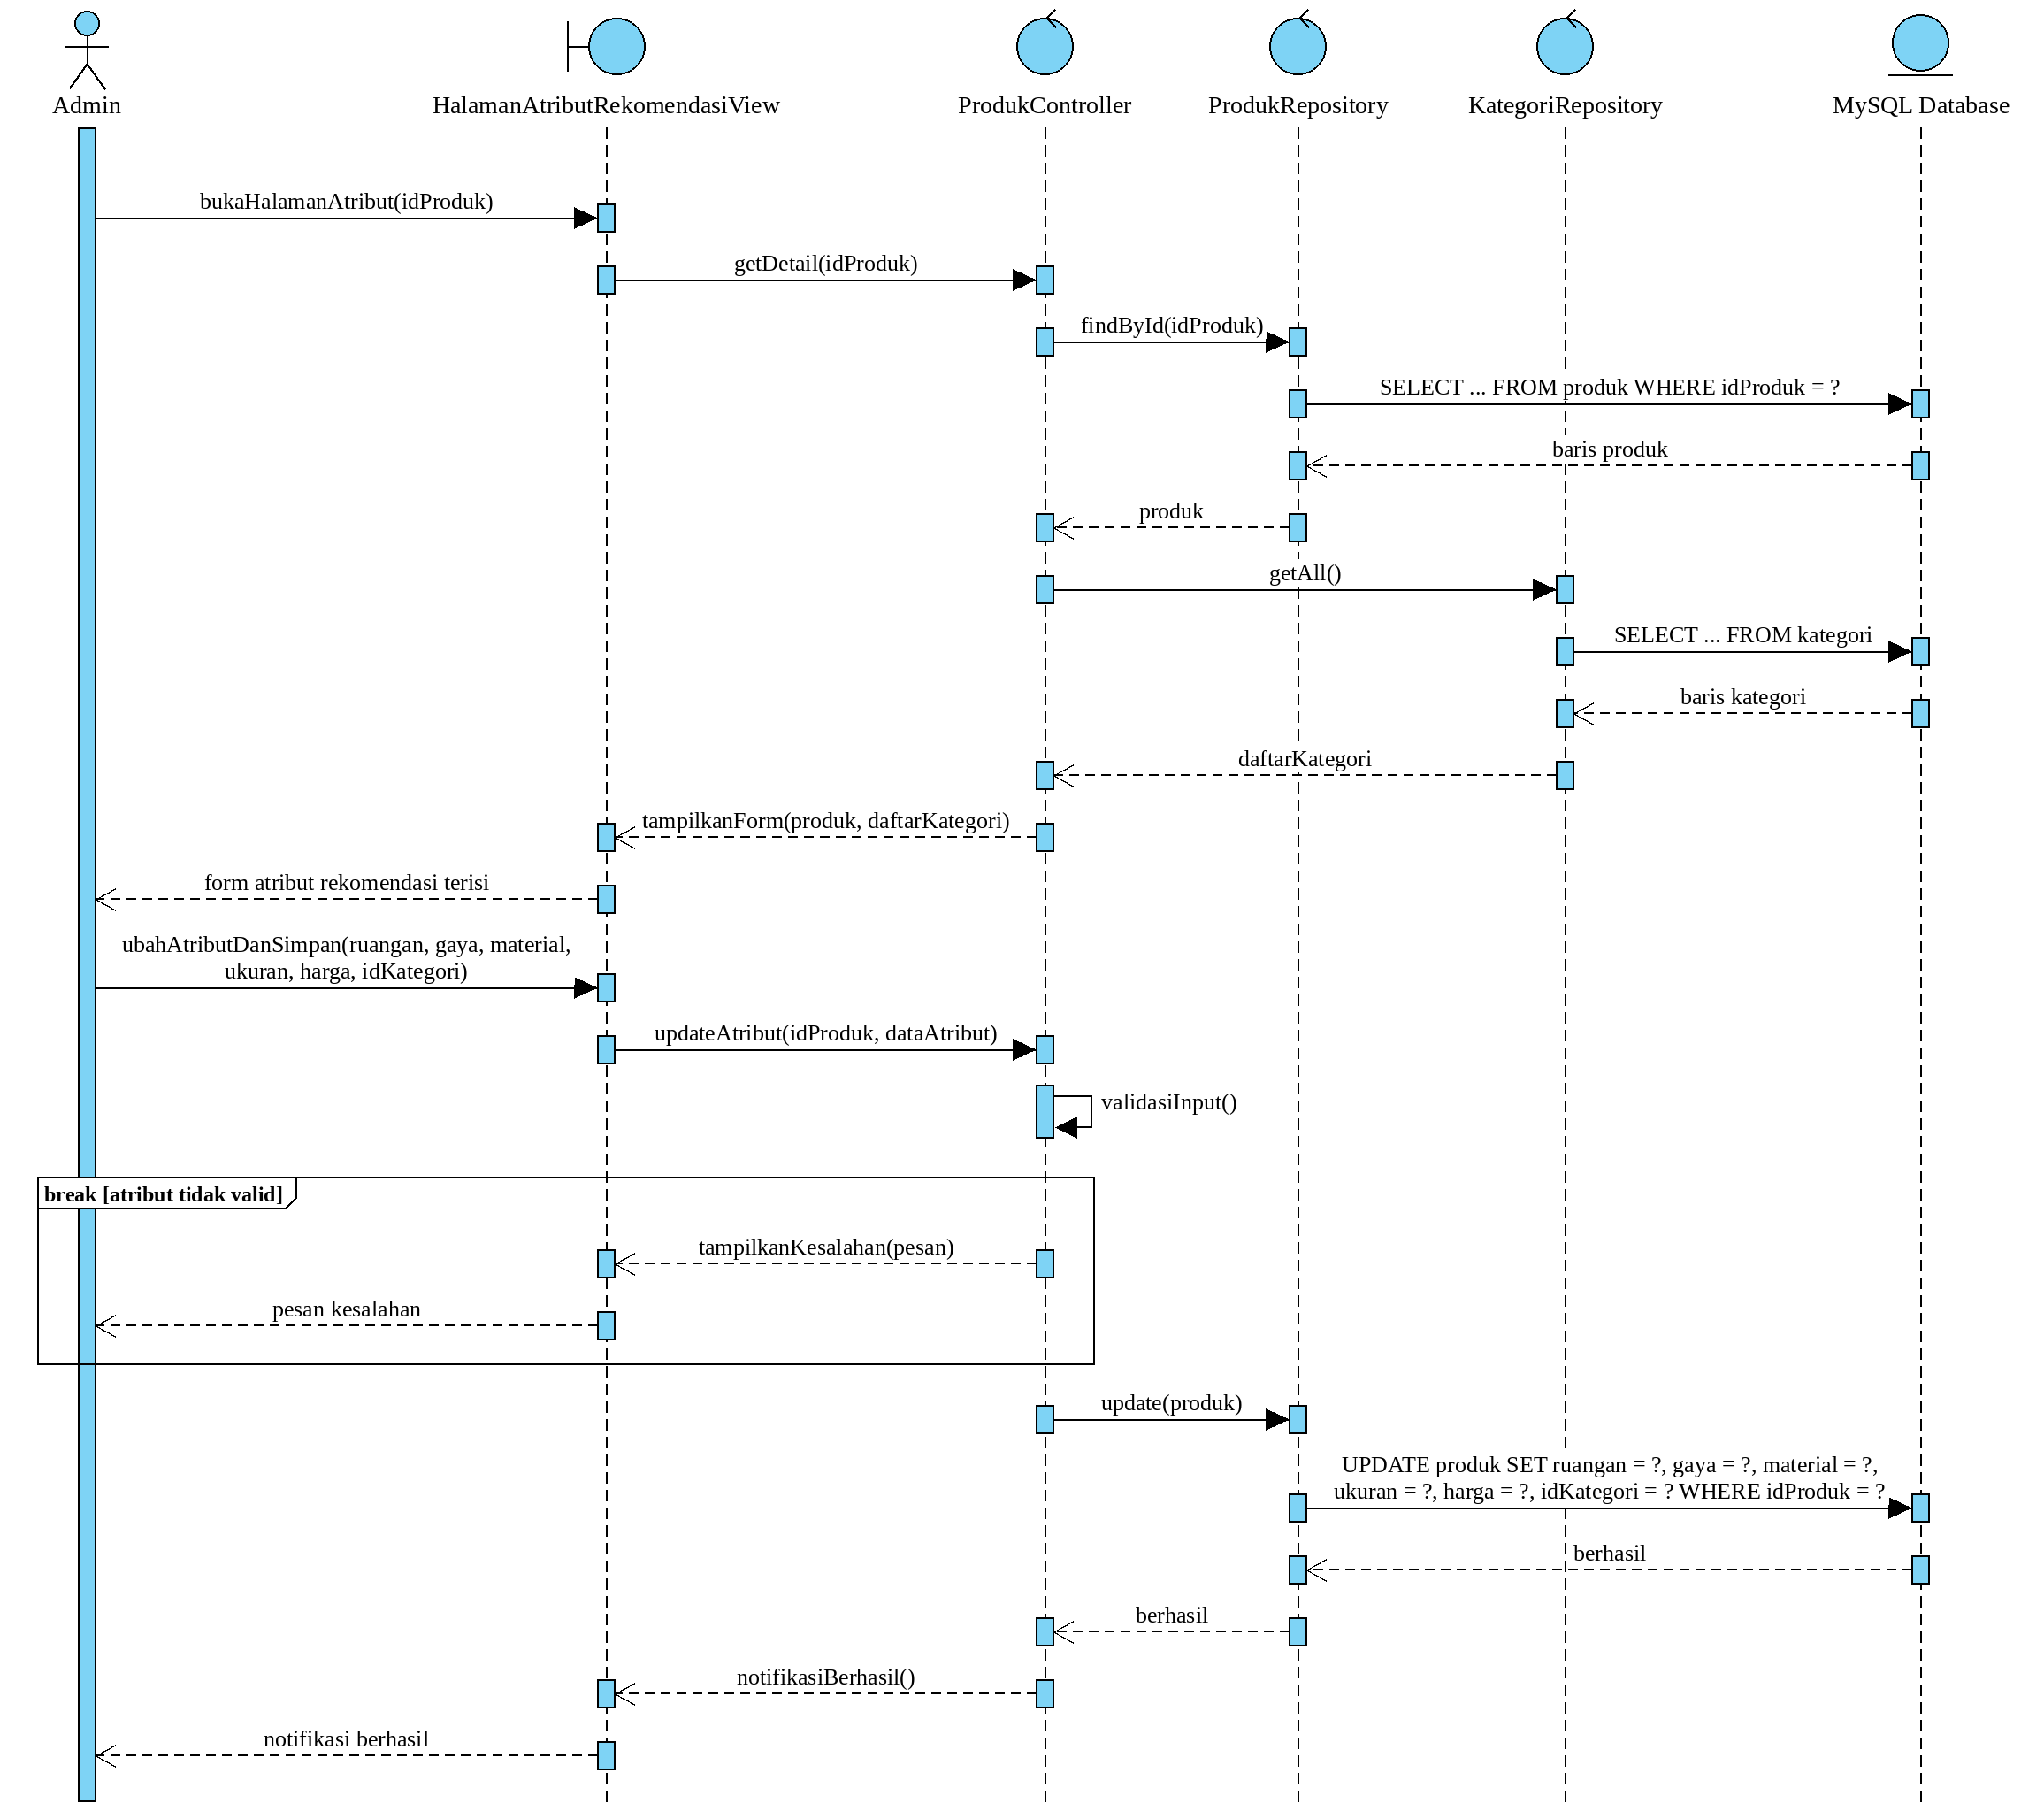
Gambar 4.21 Sequence Diagram - Mengelola Data Atribut Rekomendasi

Antarmuka berikut merealisasikan pengisian atribut produk untuk sistem rekomendasi (FR-19). Atribut yang sama juga dapat diisi melalui UI-9 (Form Data Produk); UI-19 menyediakan halaman khusus untuk melengkapi atribut produk yang sudah ada.

Antarmuka UI-19: Halaman Pengelolaan Atribut Rekomendasi

Id_Objek | Jenis | Label | Keterangan
DdlPilihProduk | Dropdown | Pilih Target Produk Katalog | Memilih produk yang atributnya akan diisi atau diperbarui; panel ringkasan menampilkan kategori, stok, dan harga produk terpilih.
DdlKategori | Dropdown | Kategori Produk | Memilih kategori produk; nama kategori dipakai untuk mencocokkan kebutuhan perabot (bobot +3). Wajib diisi.
DdlRuangan | Dropdown | Target Ruangan | Memilih ruangan atribut produk. Wajib diisi; bobot skor +3.
DdlGaya | Dropdown | Gaya/Estetika Desain | Memilih gaya produk. Wajib diisi; bobot skor +2.
DdlMaterial | Dropdown | Material Pokok | Memilih material produk. Wajib diisi; bobot skor +2.
DdlUkuran | Dropdown | Kategori Ukuran | Memilih Kecil, Sedang, atau Besar. Wajib diisi; bobot skor +1.
TxtHarga | Textbox (Number) | Batas Anggaran Referensi (Harga Satuan) | Menampilkan harga produk yang dipakai sebagai filter budget pada sistem rekomendasi; tidak negatif.
PnlBobot | Panel (informasi) | Aturan Pembobotan Skor | Menampilkan bobot kecocokan (ruangan +3, kebutuhan +3, gaya +2, material +2, ukuran +1) sesuai Algoritma #1.
BtnSimpanAtribut | Button | Simpan Atribut Rekomendasi | Jika diklik, sistem memvalidasi input dan menyimpan atribut produk.
BtnResetAtribut | Button | Reset ke Standar Sistem | Mengembalikan isian form ke nilai tersimpan sebelum diubah, tanpa menyimpan.

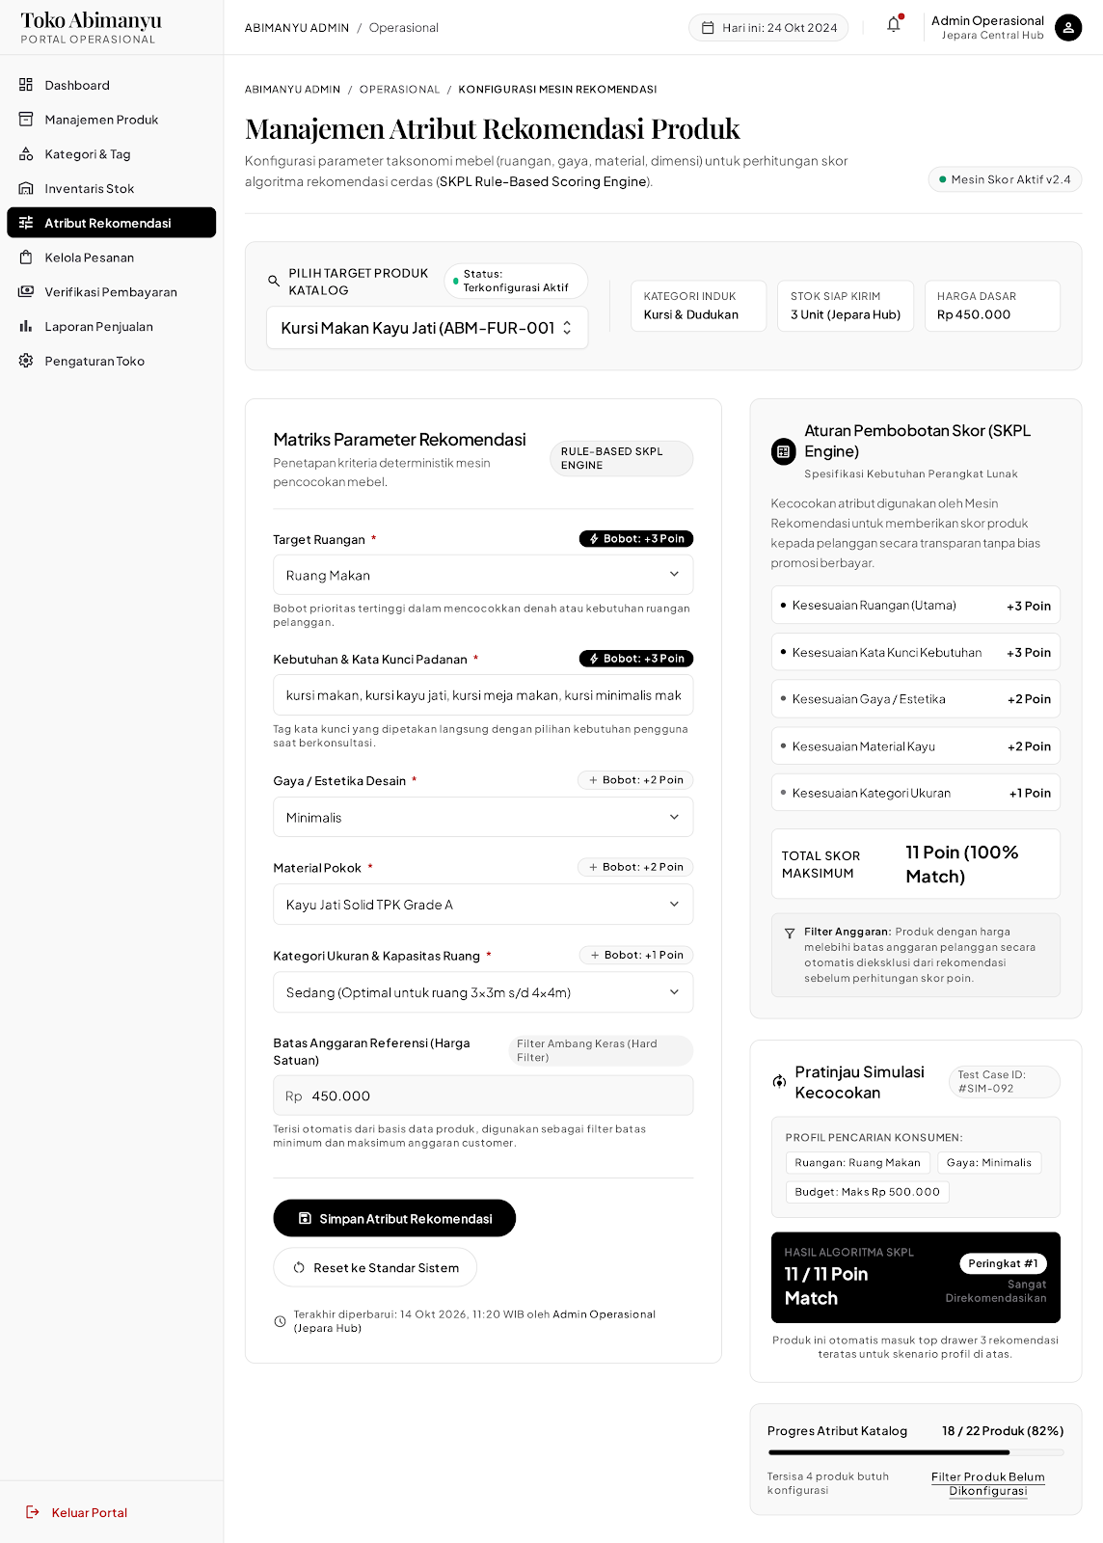
Gambar 4.21a Mockup UI-19 Halaman Pengelolaan Atribut Rekomendasi

Use Case: Mengelola & Memperbarui Pesanan (Sequence Diagram)
Use case ini digunakan admin untuk melihat seluruh pesanan beserta detailnya dan memperbarui status sesuai Tabel 4.10; perubahan status menjadi Diproses mensyaratkan pembayaran Lunas atau metode COD, dan pembatalan pesanan mengembalikan stok secara otomatis (FR-16, FR-17, FR-30, FR-38). Setiap perubahan status dicatat pada tabel riwayat_status_pesanan dan ditampilkan sebagai linimasa pada detail pesanan (FR-47). Interaksi antara aktor, boundary, controller, repository, dan basis data MySQL ditunjukkan pada sequence diagram berikut.
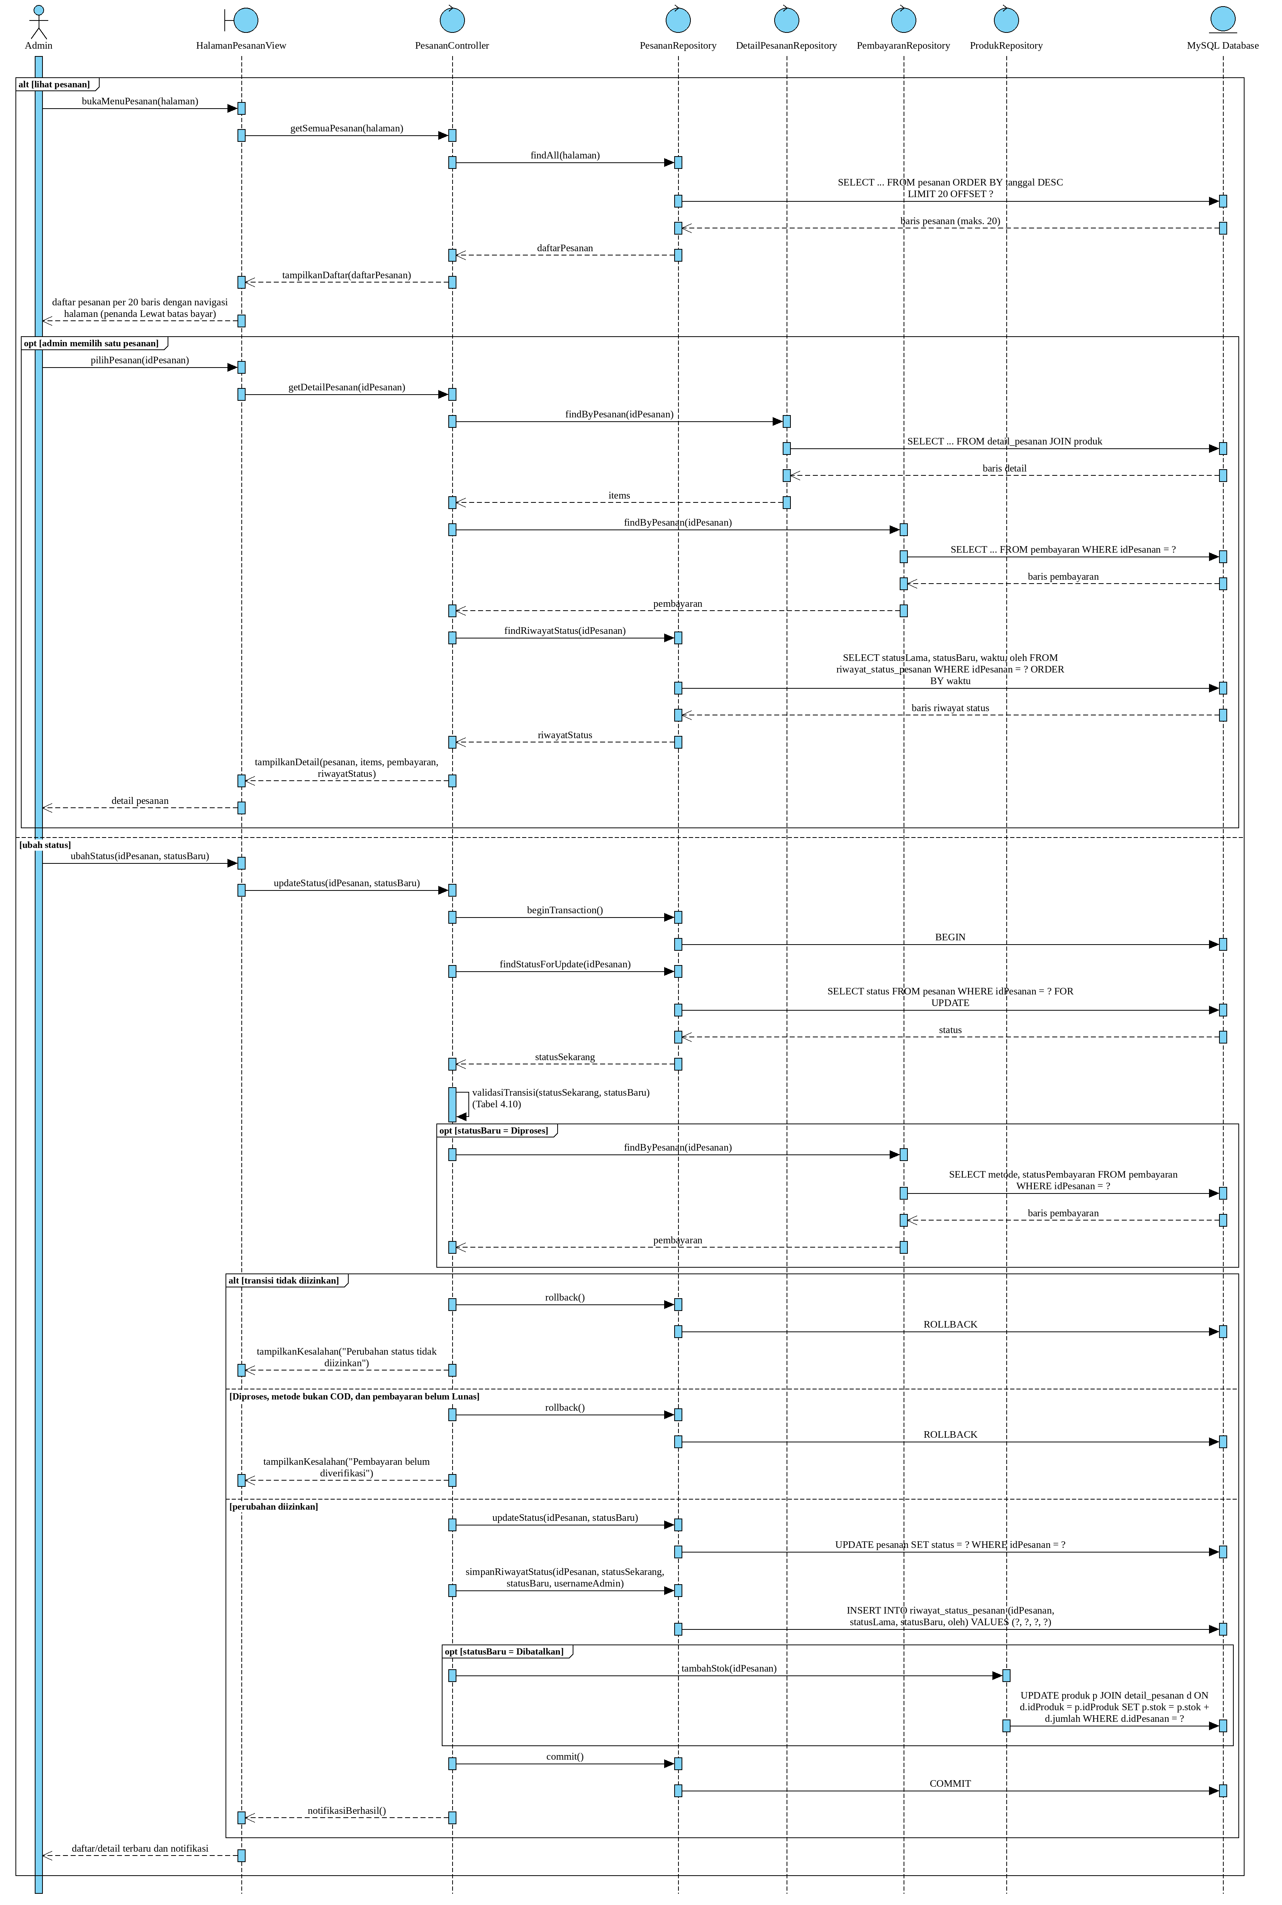
Gambar 4.22 Sequence Diagram - Mengelola & Memperbarui Pesanan

Antarmuka berikut merealisasikan penampilan seluruh pesanan, rincian pesanan, dan pembaruan status pesanan (FR-16, FR-17, FR-30, FR-38, FR-43, FR-47).

Antarmuka UI-20: Halaman Manajemen dan Update Status Pesanan

Id_Objek | Jenis | Label | Keterangan
TblPesanan | Table/Grid | Daftar Pesanan | Menampilkan seluruh pesanan (ID, tanggal, pelanggan, total, status pesanan, dan status pembayaran) dengan pagination; pesanan yang melewati batas bayar ditandai "Lewat batas bayar" (FR-16, FR-43).
BtnDetailPesanan | Button | Detail Pesanan | Jika diklik, sistem membuka jendela Detail Pesanan untuk pesanan terpilih.
PnlPemesan | Panel | Informasi Pemesan dan Alamat Pengiriman | Menampilkan nama, nomor kontak, dan alamat pengiriman pelanggan.
TblRincianProduk | Table | Rincian Produk | Menampilkan produk yang dipesan beserta jumlah, harga, subtotal, dan total pesanan.
TlStatusAdmin | Timeline | Riwayat Status Pesanan | Menampilkan linimasa perubahan status beserta waktu dan admin yang mengubah (FR-47).
DdlStatusBaru | Dropdown | Pilih Status Baru | Menampilkan hanya status berikutnya yang diizinkan pada Tabel 4.10; status Diproses mensyaratkan pembayaran Lunas atau metode COD (FR-38).
BtnSimpanStatus | Button | Simpan Perubahan Status | Jika diklik, sistem memperbarui status dan mencatat riwayatnya; pembatalan mengembalikan stok secara otomatis (FR-30).
BtnTutupDetail | Button | Tutup | Menutup jendela Detail Pesanan tanpa menyimpan perubahan.

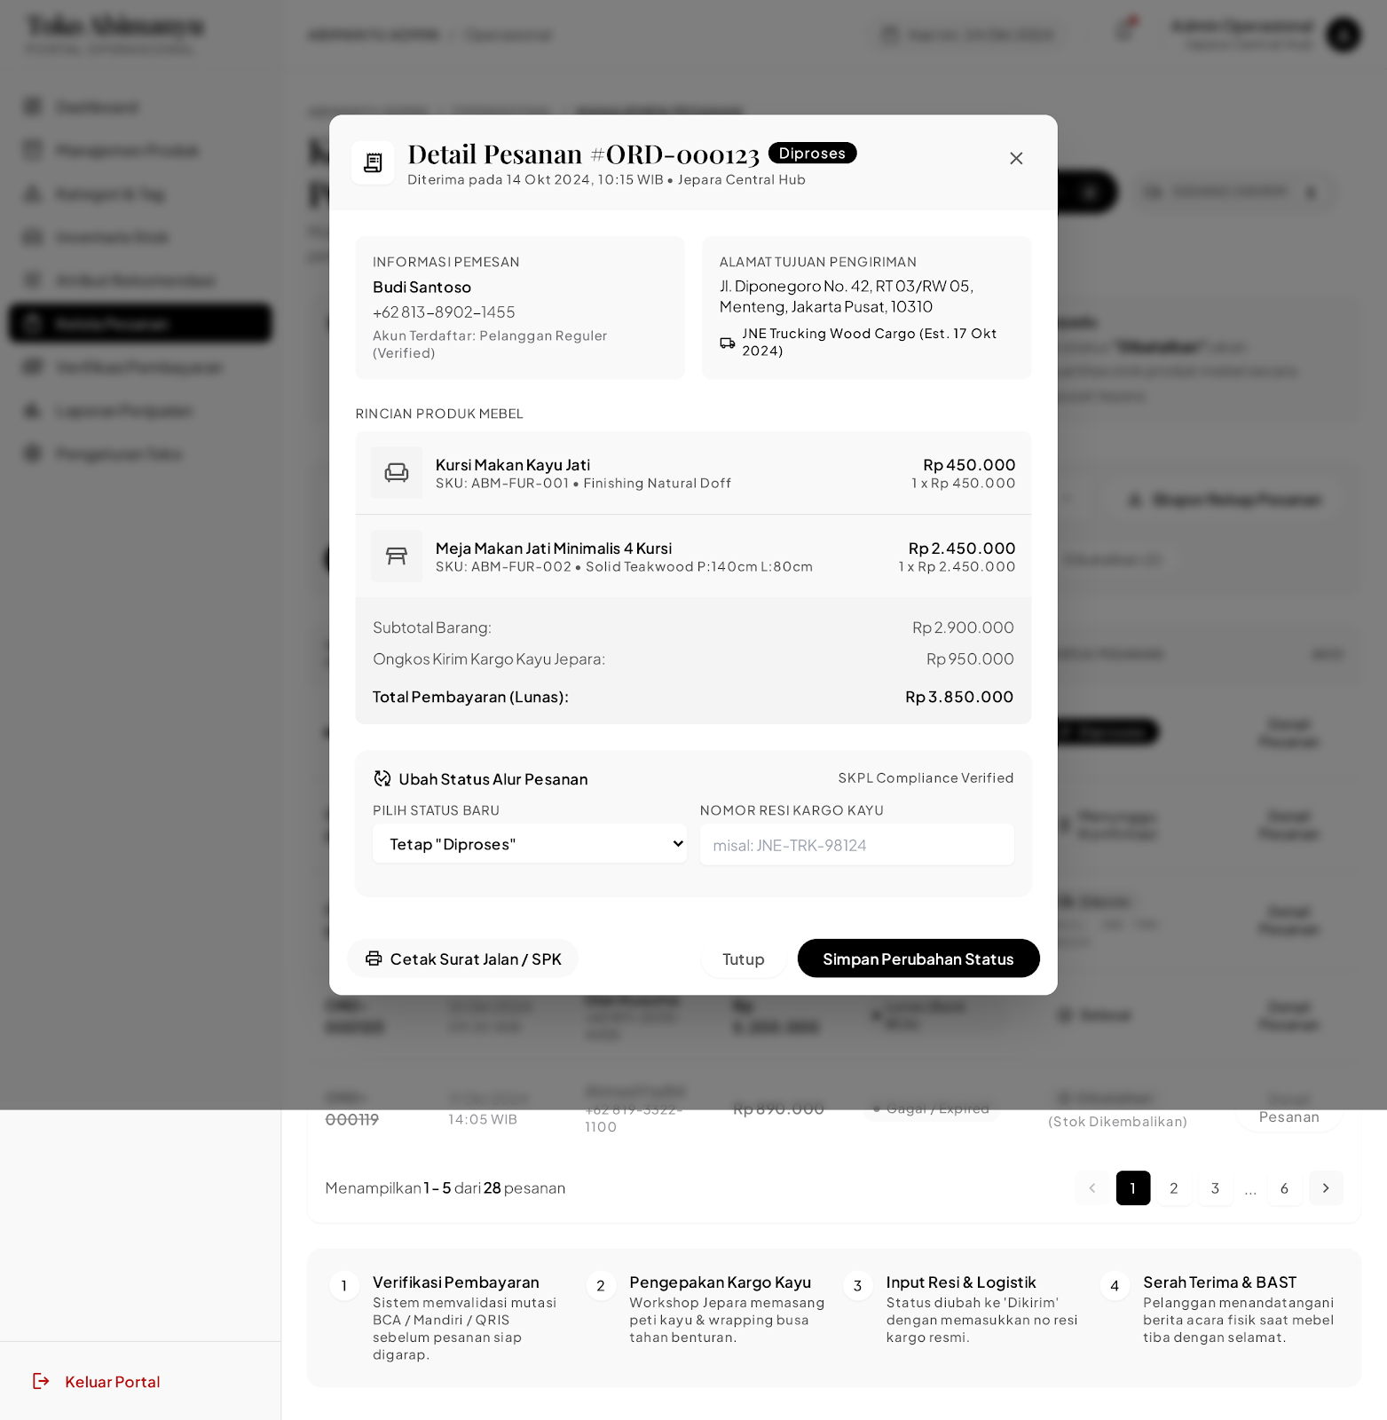
Gambar 4.22a Mockup UI-20 Halaman Manajemen dan Update Status Pesanan (jendela Detail Pesanan)

Use Case: Melihat Laporan Penjualan (Sequence Diagram)
Use case ini digunakan admin untuk melihat rekap total transaksi dan pendapatan per periode; pesanan berstatus Dibatalkan tidak dihitung dan pendapatan hanya menghitung pembayaran berstatus Lunas (FR-18). Rekap yang tampil dapat diekspor ke berkas PDF atau Excel (.xlsx) (FR-46). Interaksi antara aktor, boundary, controller, repository, dan basis data MySQL ditunjukkan pada sequence diagram berikut.
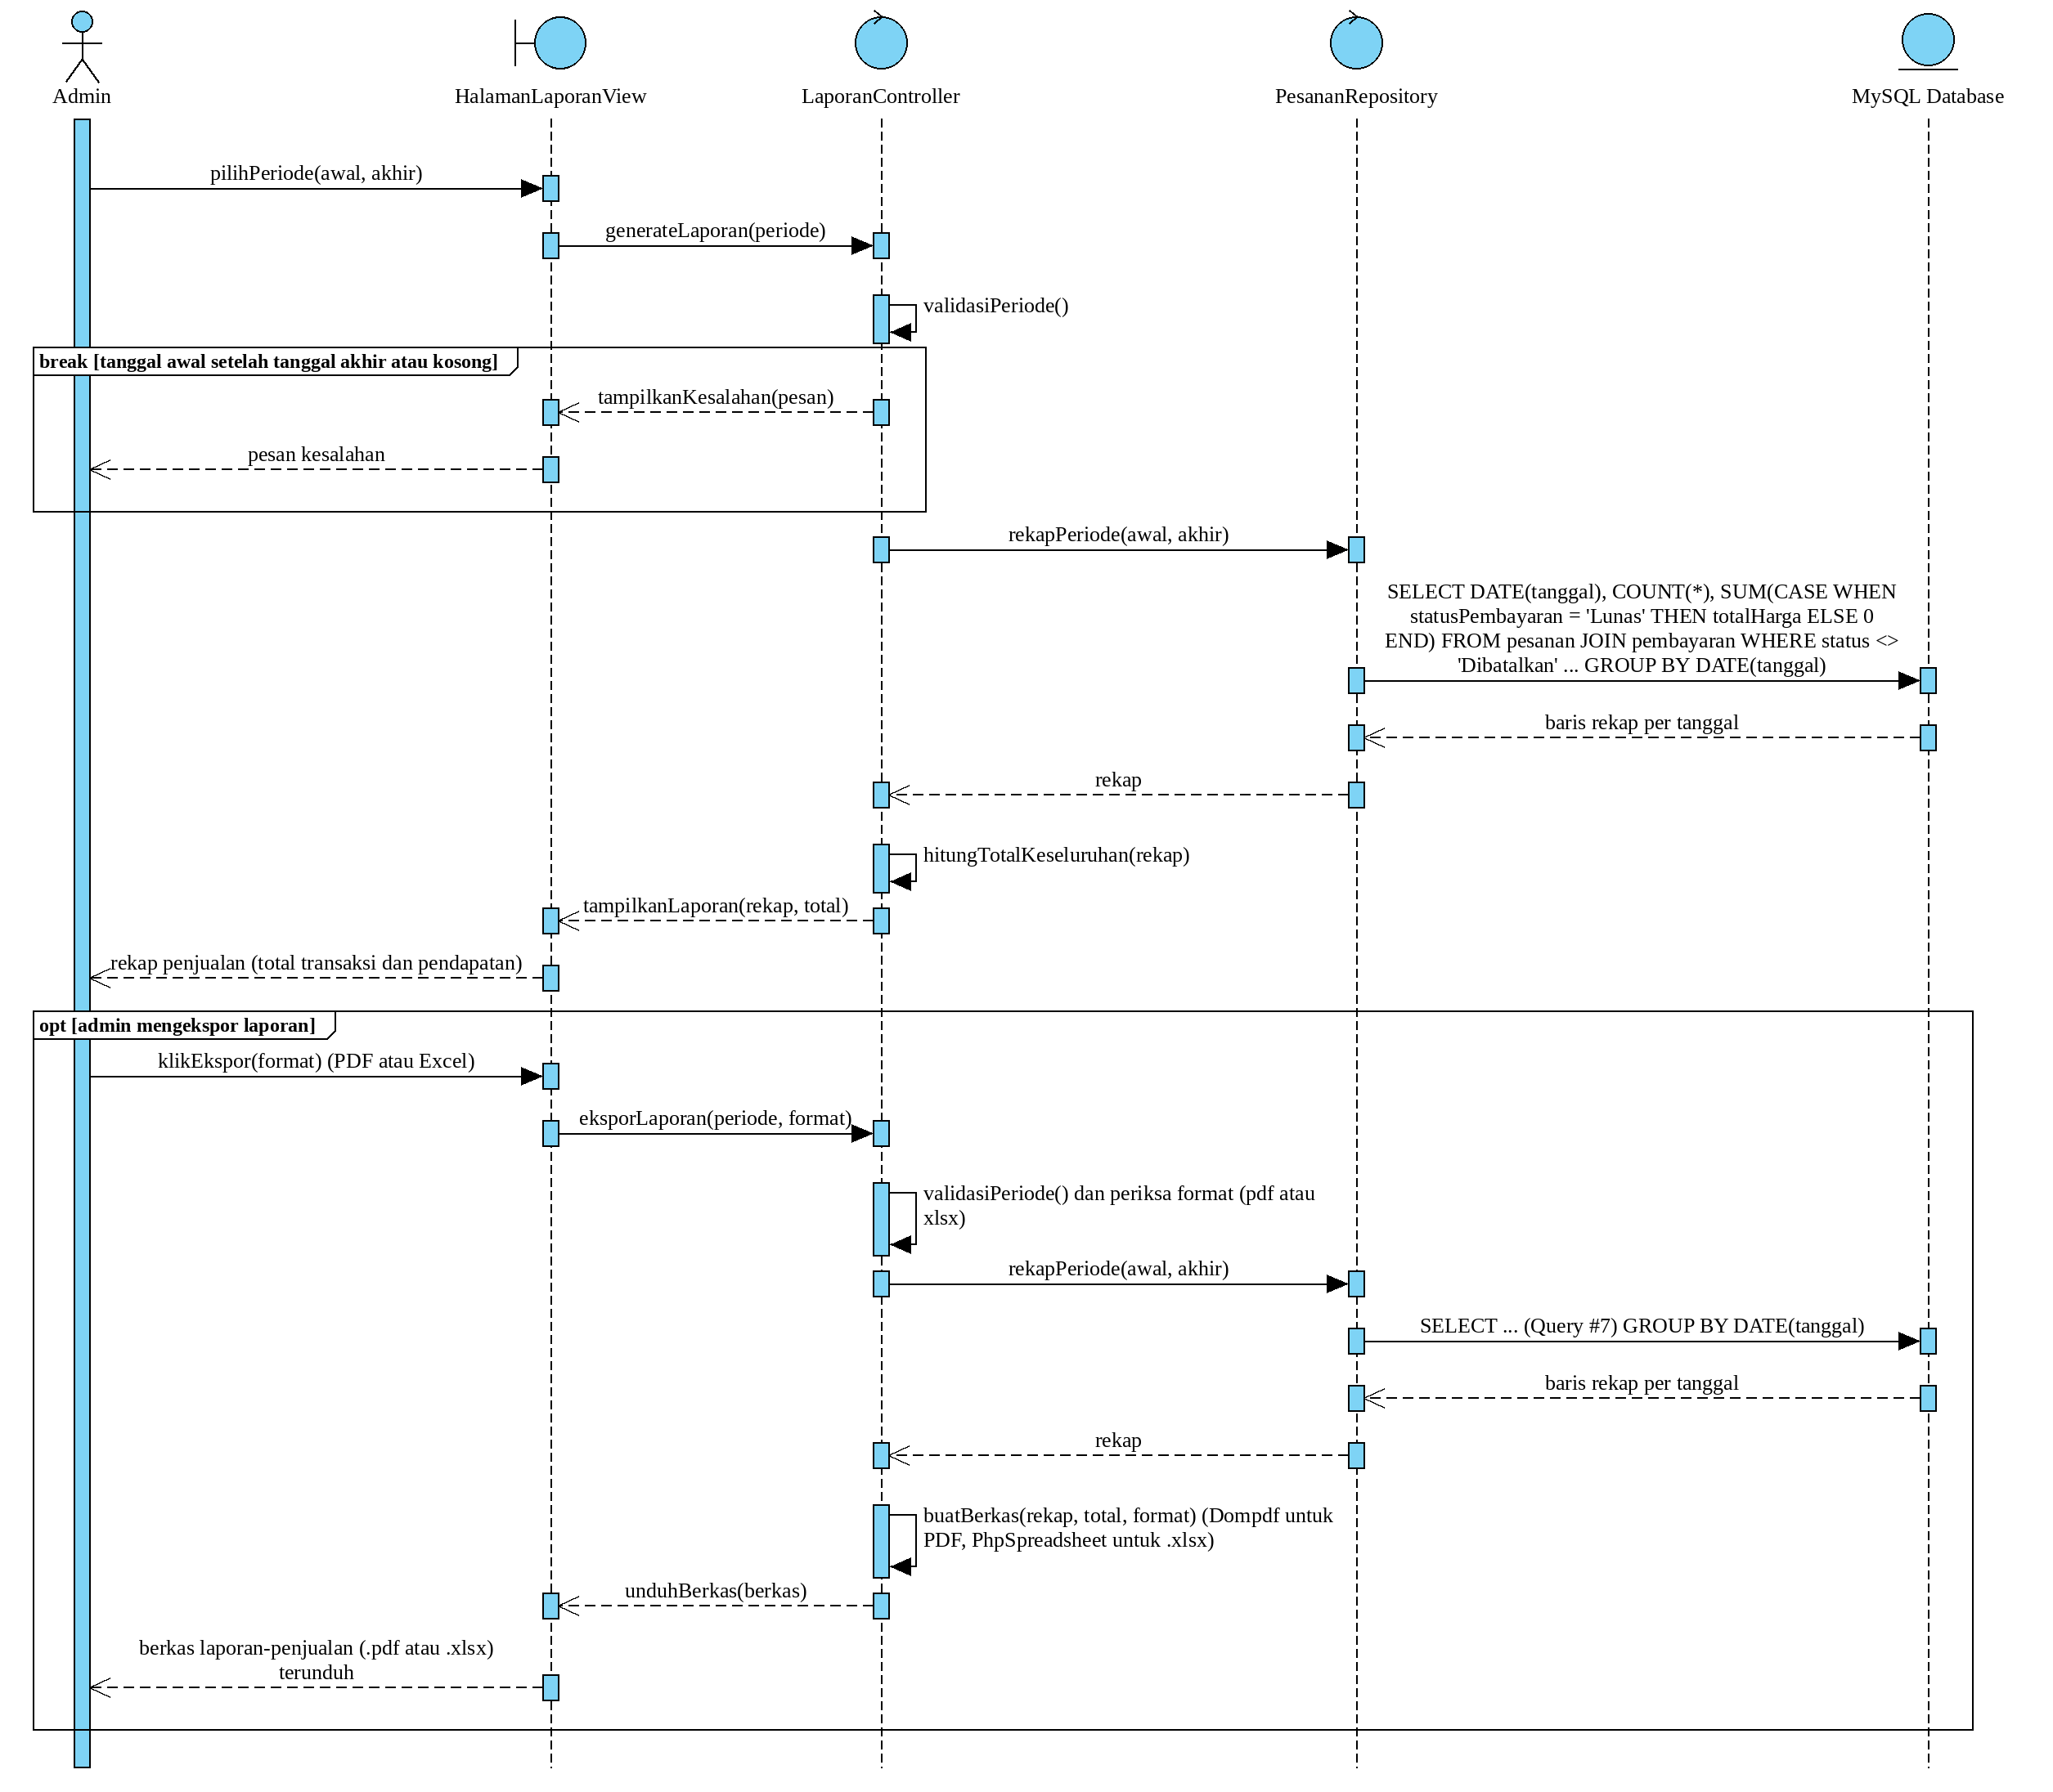
Gambar 4.23 Sequence Diagram - Melihat Laporan Penjualan

Antarmuka berikut merealisasikan rekap penjualan sederhana dan ekspor laporan (FR-18, FR-46).

Antarmuka UI-21: Halaman Laporan Penjualan

Id_Objek | Jenis | Label | Keterangan
DtMulai | Date Picker | Tanggal Mulai | Memilih tanggal awal periode laporan. Wajib diisi.
DtAkhir | Date Picker | Tanggal Akhir | Memilih tanggal akhir periode laporan. Wajib diisi, tidak lebih awal dari tanggal mulai.
BtnTampilkan | Button | Tampilkan Laporan | Jika diklik, sistem menghitung dan menampilkan rekap penjualan pada periode terpilih.
LblTotalTransaksi | Label/Card | Total Transaksi Berhasil | Menampilkan jumlah transaksi pada periode; pesanan berstatus Dibatalkan tidak dihitung (FR-18).
LblPendapatan | Label/Card | Total Pendapatan Bersih | Menampilkan total pendapatan pada periode; hanya pesanan dengan pembayaran berstatus Lunas yang dihitung (FR-18).
TblRincianHarian | Table | Rincian Penjualan Harian | Menampilkan jumlah transaksi dan pendapatan per tanggal beserta total keseluruhan.
BtnEkspor | Button | Ekspor PDF / Excel | Jika diklik, sistem mengunduh laporan periode terpilih dalam berkas PDF atau Excel (.xlsx) dengan isi yang sama dengan rekap di layar (FR-46).

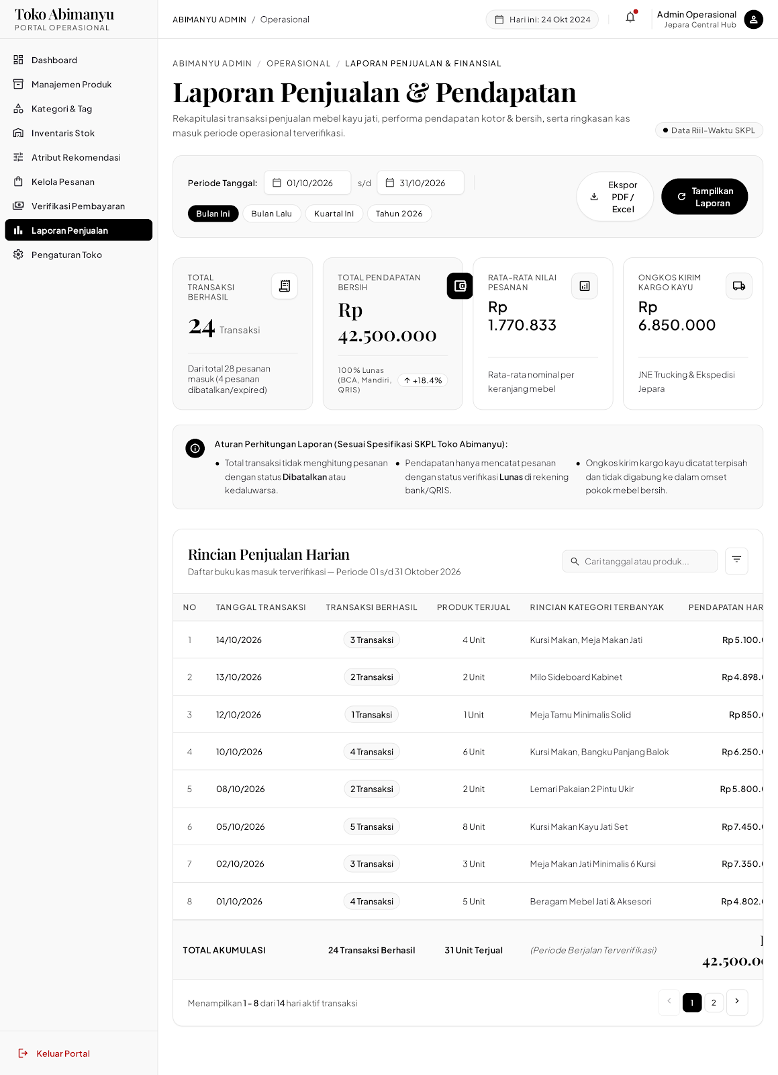
Gambar 4.23a Mockup UI-21 Halaman Laporan Penjualan

Use Case: Melakukan Pembayaran (Sequence Diagram)
Use case ini digunakan pelanggan untuk menyelesaikan pembayaran pesanan sesuai metode yang dipilih pada saat checkout (FR-32 sampai FR-34). Untuk Transfer Bank dan QRIS, pelanggan melihat instruksi pembayaran, melakukan pembayaran di luar sistem, lalu mengonfirmasinya dengan mengunggah bukti pembayaran; untuk COD, pelanggan hanya melihat keterangan pembayaran di tempat. Pembayaran tidak terhubung ke payment gateway atau API pembayaran: sistem hanya mencatat metode, status, dan bukti pembayaran pada basis data MySQL.

Status pembayaran berubah dengan urutan berikut: Belum Dibayar (saat pesanan dibuat), Menunggu Verifikasi (setelah pelanggan mengirim bukti), kemudian Lunas (diterima admin) atau Ditolak (ditolak admin, dan pelanggan dapat mengunggah bukti yang baru). Untuk Transfer Bank dan QRIS berlaku batas waktu pembayaran 24 jam sejak pesanan dibuat (FR-43); pesanan yang melewati batas dapat dibatalkan admin, dan pesanan Dibatalkan tidak dapat dikonfirmasi pembayarannya. Pelanggan dapat membuka halaman pembayaran langsung setelah checkout atau kapan saja melalui halaman cek status pesanan. Setiap konfirmasi disimpan sebagai satu baris riwayat pembayaran sehingga bukti sebelumnya tidak tertimpa ketika pelanggan mengunggah bukti baru; pelanggan dan admin dapat melihat seluruh percobaan beserta hasilnya. Sistem tidak mendeteksi pembayaran ganda secara otomatis: admin memeriksa riwayat dan mutasi rekening sebelum menerima pembayaran, dan kelebihan pembayaran dikembalikan secara manual di luar sistem.

Antarmuka UI-11: Halaman Pembayaran

Id_Objek | Jenis | Label | Keterangan
LblIdPesanan | Label/Text | ID Pesanan | Menampilkan ID pesanan (format ORD-nnnnnn).
LblTotalBayar | Label/Text | Total Pembayaran | Menampilkan total yang harus dibayar sesuai pesanan.
LblMetode | Label/Text | Metode Pembayaran | Menampilkan metode yang dipilih saat checkout (Transfer Bank, QRIS, atau COD).
LblInstruksi | Card/Text | Instruksi Pembayaran | Transfer Bank: nama bank, nomor rekening, dan atas nama; QRIS: petunjuk memindai kode; COD: keterangan bayar saat barang diterima. Data diambil dari konfigurasi.
LblBatasBayar | Label/Text | Batas Waktu Pembayaran | Menampilkan batas waktu pembayaran (tanggal pesanan + 24 jam). Hanya tampil untuk Transfer Bank dan QRIS selama status Belum Dibayar atau Ditolak (FR-43).
ImgQris | Image | Kode QRIS | Menampilkan gambar kode QRIS statis milik mitra. Hanya tampil untuk metode QRIS.
BtnSalinRekening | Button | Salin Nomor Rekening | Menyalin nomor rekening ke clipboard. Hanya tampil untuk metode Transfer Bank.
BadgeStatusBayar | Badge/Label | Status Pembayaran | Menampilkan status: Belum Dibayar, Menunggu Verifikasi, Lunas, atau Ditolak (disertai alasan bila ditolak).
TblRiwayatPembayaran | Table/Grid | Riwayat Pembayaran | Menampilkan riwayat konfirmasi pembayaran: waktu kirim, tanggal bayar, dan hasil (Menunggu Verifikasi, Lunas, atau Ditolak).
BtnKonfirmasiBayar | Button | Saya Sudah Membayar | Membuka UI-12. Tampil jika status Belum Dibayar atau Ditolak dan metode bukan COD.
BtnKirimWA | Button/Link | Kirim via WhatsApp | Membuka tautan wa.me dengan pesan otomatis berisi ID pesanan (saluran tambahan, opsional).
BtnCekStatus | Button | Cek Status Pesanan | Mengarahkan pelanggan ke halaman cek status pesanan.

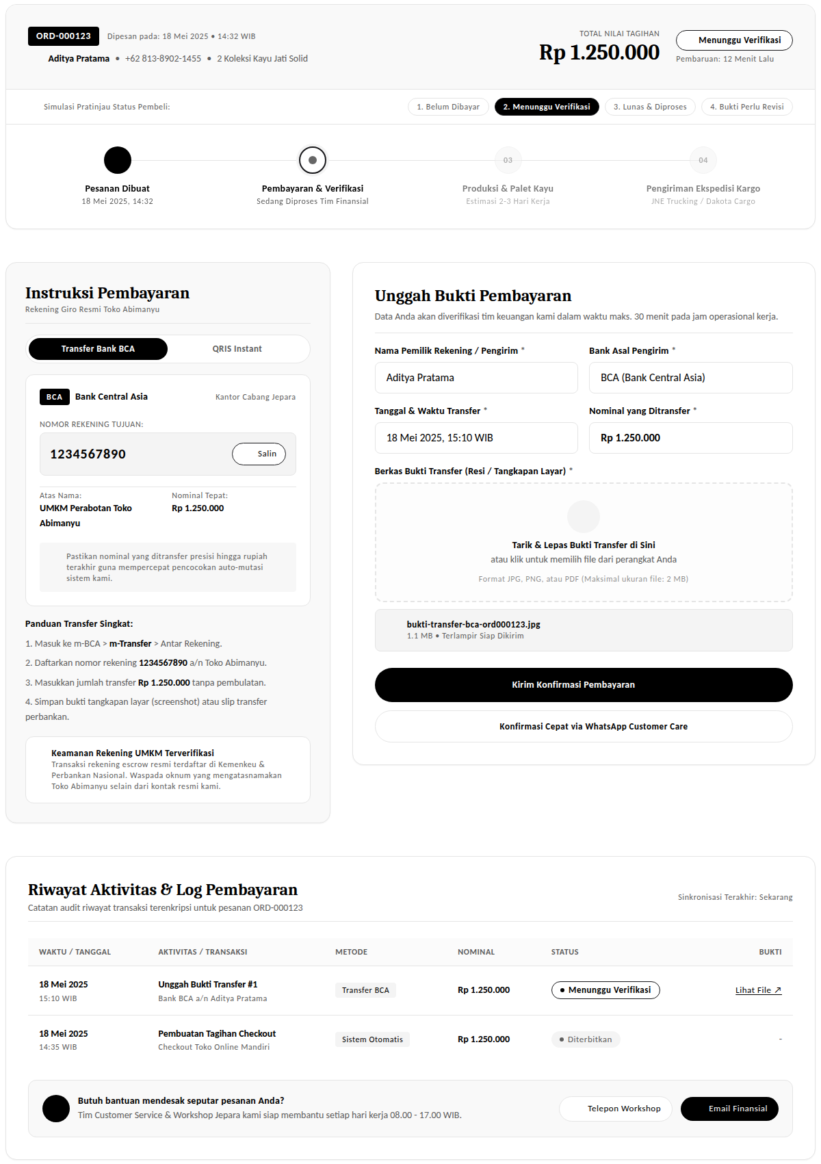
Gambar 4.24a Mockup UI-11 Halaman Pembayaran (Metode Transfer Bank)

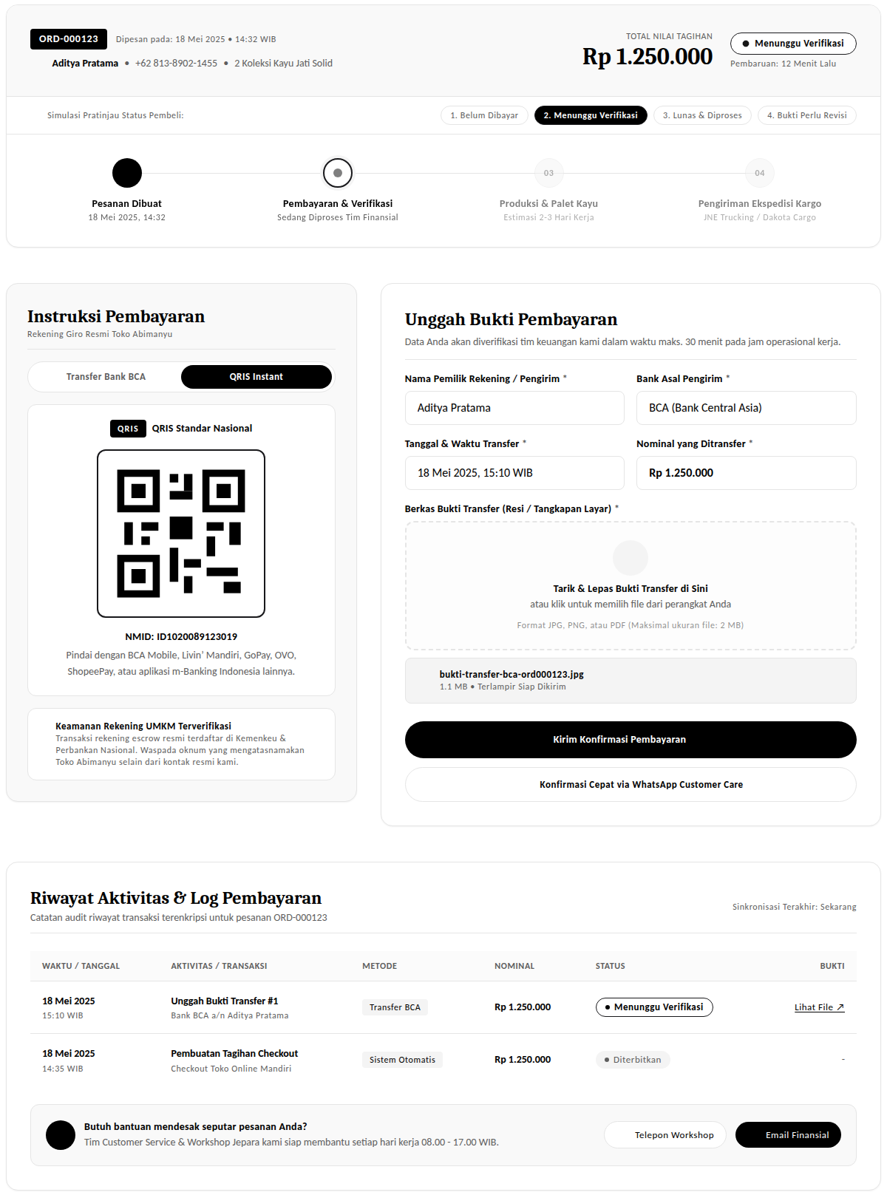
Gambar 4.24b Mockup UI-11 Halaman Pembayaran (Metode QRIS)

Antarmuka UI-12: Form Konfirmasi Pembayaran

Id_Objek | Jenis | Label | Keterangan
TxtNamaPengirim | Textbox | Nama Pengirim | Input nama pemilik rekening/akun pengirim. Wajib diisi.
TxtTanggalBayar | Date Picker | Tanggal Pembayaran | Memilih tanggal pembayaran dilakukan. Wajib diisi, tidak boleh melewati hari ini.
FileBukti | File Upload | Bukti Pembayaran | Memilih berkas bukti (JPG, PNG, atau WebP, maksimal 2 MB). Wajib diisi.
MsgPeringatanBayarUlan g | Label/Alert | Peringatan Pembayaran Ulang | Ditampilkan jika sudah ada riwayat konfirmasi: "Pastikan pembayaran sebelumnya benar-benar gagal sebelum membayar lagi."
ImgPratinjauBukti | Image | Pratinjau Bukti | Menampilkan pratinjau berkas yang dipilih.
BtnKirimKonfirmasi | Button | Kirim Konfirmasi | Jika diklik, sistem memvalidasi input, menyimpan bukti, dan mengubah status menjadi Menunggu Verifikasi.
BtnBatalKonfirmasi | Button | Batal | Membatalkan proses dan kembali ke UI-11 tanpa menyimpan.
MsgKonfirmasiBerhasil | Alert/Toast | Menunggu Verifikasi | Ditampilkan setelah konfirmasi tersimpan; pelanggan diminta menunggu verifikasi admin.

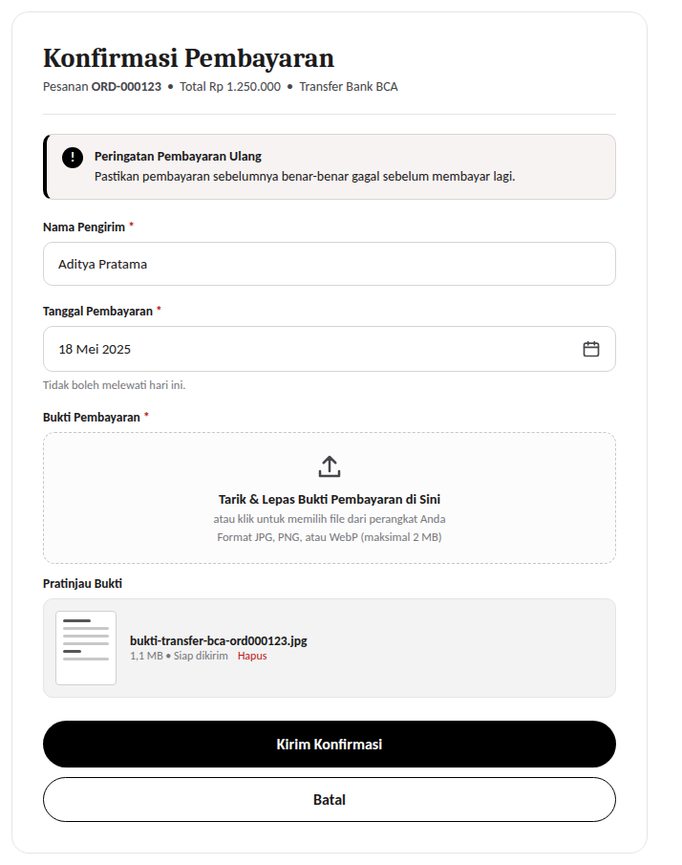
Gambar 4.25a Mockup UI-12 Form Konfirmasi Pembayaran

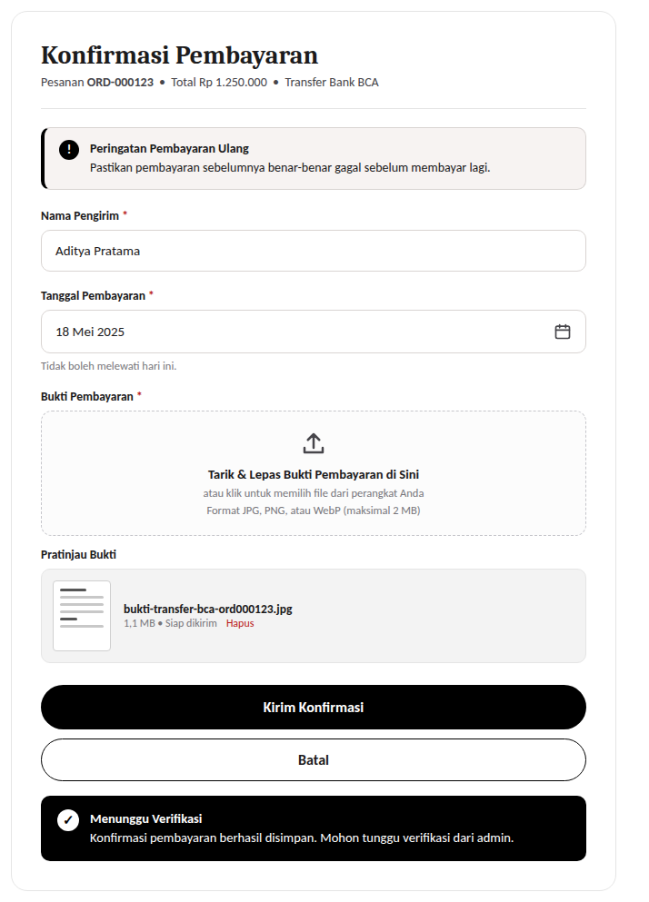
Gambar 4.25b Mockup UI-12 Form Konfirmasi Pembayaran Berhasil

Interaksi antara aktor, boundary, controller, repository, dan basis data MySQL ditunjukkan pada sequence diagram berikut.
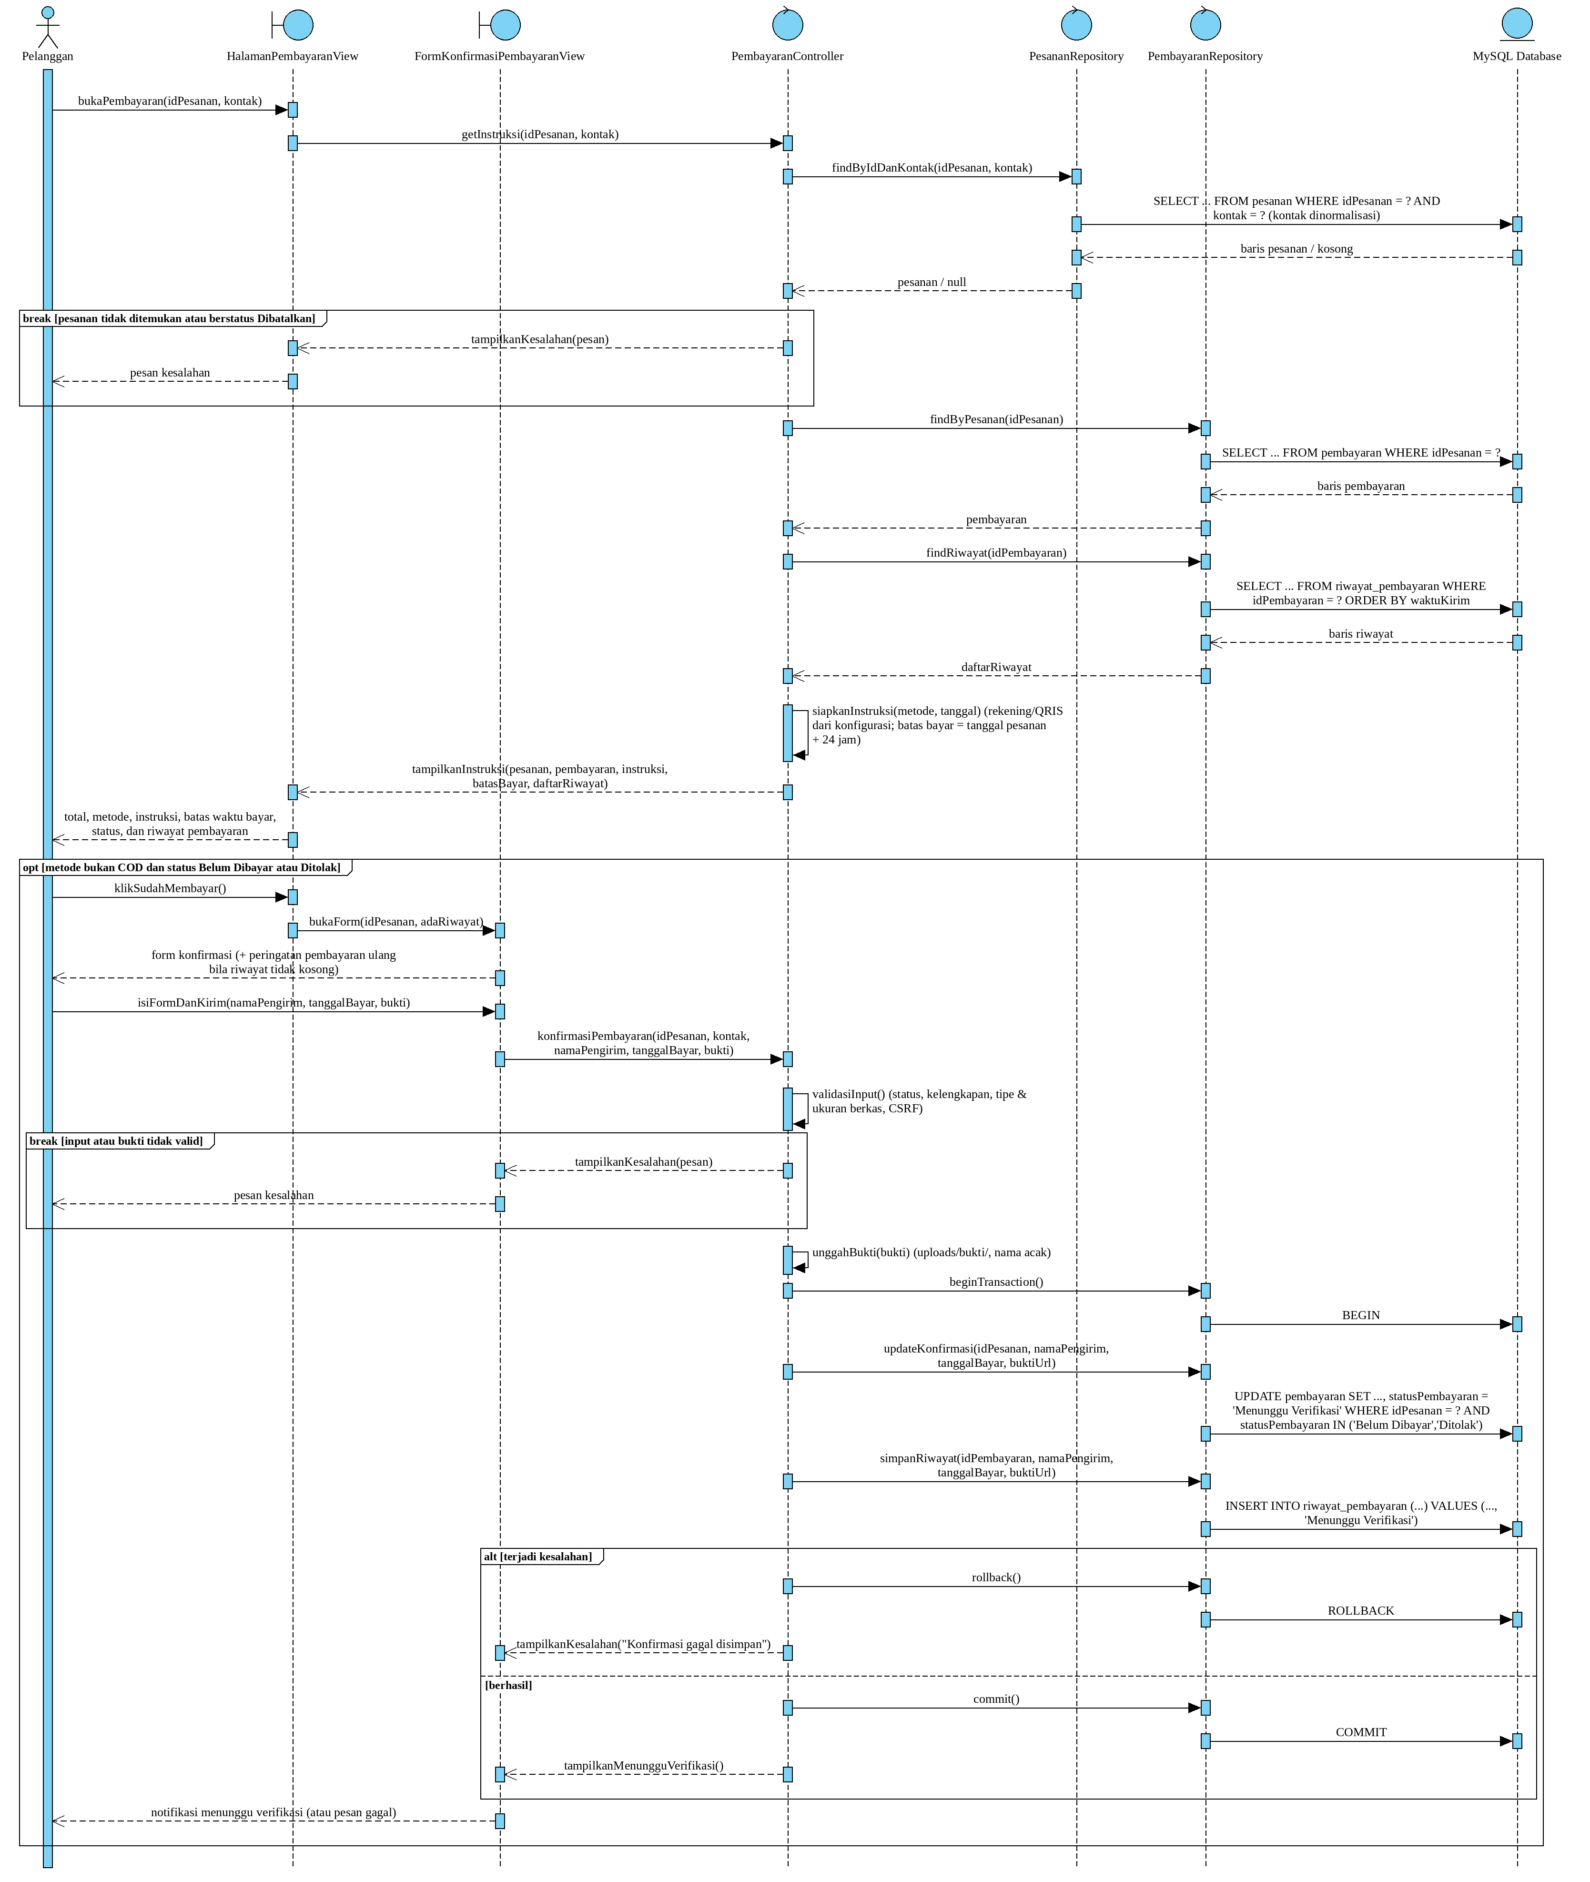
Gambar 4.26 Sequence Diagram - Melakukan Pembayaran

Use Case: Memverifikasi Pembayaran (Sequence Diagram)
Use case ini digunakan admin untuk memeriksa bukti pembayaran dan menerima atau menolak pembayaran (FR-35, FR-36). Pembayaran milik pesanan yang sudah Dibatalkan tidak dapat diverifikasi. Ketika pembayaran Transfer Bank atau QRIS diterima dan pesanan masih berstatus Menunggu Konfirmasi, sistem mengubah status pesanan menjadi Diproses secara otomatis (FR-38); pembayaran COD ditandai Lunas oleh admin setelah uang diterima. Admin dapat melihat seluruh riwayat bukti pesanan dan mengisi catatan saat memverifikasi (FR-40).

Antarmuka UI-13: Halaman Verifikasi Pembayaran

Id_Objek | Jenis | Label | Keterangan
DdlFilterStatus | Dropdown | Filter Status | Menyaring daftar berdasarkan status pembayaran (Semua, Belum Dibayar, Menunggu Verifikasi, Lunas, Ditolak).
TblPembayaran | Table/Grid | Daftar Pembayaran | Menampilkan ID pesanan, nama pelanggan, metode, total, tanggal bayar, dan status.
ImgBukti | Image | Bukti Pembayaran | Menampilkan bukti yang diunggah pelanggan; dapat diperbesar saat diklik.
TblRiwayatBukti | Table/Grid | Riwayat Bukti Pesanan | Menampilkan seluruh riwayat konfirmasi pesanan terpilih: waktu kirim, nama pengirim, bukti, hasil, dan catatan admin.
BtnTerima | Button | Terima | Mengubah status pembayaran menjadi Lunas setelah konfirmasi admin.
BtnTolak | Button | Tolak | Membuka kolom alasan penolakan, lalu mengubah status menjadi Ditolak.
TxtCatatanAdmi n | Textbox | Catatan Admin | Input catatan. Wajib saat menolak (alasan penolakan); opsional saat menerima (mis. kelebihan pembayaran yang akan dikembalikan).
BtnLihatPesanan | Button | Lihat Pesanan | Membuka detail pesanan terkait.
BadgeMenunggu | Badge/Label | Menunggu Verifikasi | Menampilkan jumlah pembayaran yang menunggu verifikasi (juga pada dashboard).

Gambar 4.27 Mockup UI-13 Halaman Verifikasi Pembayaran

Interaksi antara aktor, boundary, controller, repository, dan basis data MySQL ditunjukkan pada sequence diagram berikut.
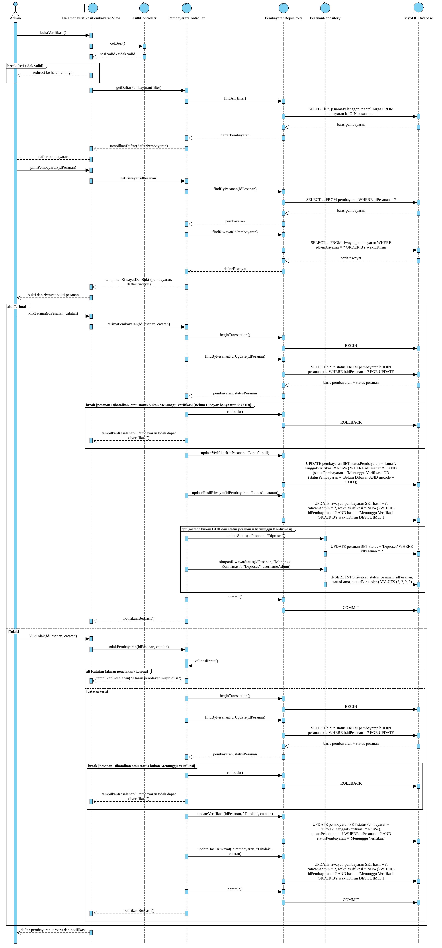
Gambar 4.28 Sequence Diagram - Memverifikasi Pembayaran

Diagram Kelas Keseluruhan
Diagram berikut menggambarkan seluruh kelas perancangan (design-level) sistem menggunakan pola arsitektur berlapis (Boundary - Controller - Repository - Entity), sebagai realisasi dari class diagram analisis pada SKPL.
Gambar 4.29 Diagram Kelas Keseluruhan (Perancangan)

Perancangan Detail Kelas

Bagian ini berisi daftar keseluruhan kelas yang digunakan dalam perangkat lunak, disusun menggunakan pola arsitektur berlapis serupa MVC (Model-View-Controller), yaitu Boundary (antarmuka), Controller (logika proses), Repository (akses data ke basis data MySQL melalui PDO), dan Entity (representasi data pada tabel MySQL). Tipe data atribut pada kelas entitas dipetakan ke tipe kolom pada kamus data subbab 4.6 (mis. Integer ke INT, Double ke DECIMAL).

Tabel 4.9 Tabel Kelas Perancangan

ID  Kela s | Nama Kelas Perancangan | Atribut (visibility) | Method/Operation
1. | Produk (Entity) | - idProduk: Integer (private)  - nama: String (private)  - idKategori: Integer (private)  - ruangan, gaya, material, ukuran: String (private)  - panjang, lebar, tinggi: Double (private, cm)  - harga: Double (private)  - stok: Integer (private)  - deskripsi: String (private)  - fotoUrl: String (private)  - aktif: Boolean (private) | + getDetail()  + getIdProduk(): Integer / + setIdProduk(idProduk: Integer)  + getNama(): String / + setNama(nama: String)  + getIdKategori(): Integer / + setIdKategori(idKategori: Integer)  + getRuangan(): String / + setRuangan(ruangan: String)  + getGaya(): String / + setGaya(gaya: String)  + getMaterial(): String / + setMaterial(material: String)  + getUkuran(): String / + setUkuran(ukuran: String)  + getPanjang(): Double / + setPanjang(panjang: Double)  + getLebar(): Double / + setLebar(lebar: Double)  + getTinggi(): Double / + setTinggi(tinggi: Double)  + getHarga(): Double / + setHarga(harga: Double)  + getStok(): Integer / + setStok(stok: Integer)  + getDeskripsi(): String / + setDeskripsi(deskripsi: String)  + getFotoUrl(): String / + setFotoUrl(fotoUrl: String)  + getAktif(): Boolean / + setAktif(aktif: Boolean)
2. | Kategori (Entity) | - idKategori: Integer (private)  - namaKategori: String (private) | + getDetail()  + getIdKategori(): Integer / + setIdKategori(idKategori: Integer)  + getNamaKategori(): String / + setNamaKategori(namaKategori: String)
3. | Pesanan (Entity) | - idPesanan: Integer (private)  - tanggal: DateTime (private)  - namaPelanggan, kontak, alamat: String (private)  - status: String (private)  - totalHarga: Double (private) | + getDetail()  + getKodePesanan()  + getIdPesanan(): Integer / + setIdPesanan(idPesanan: Integer)  + getTanggal(): DateTime / + setTanggal(tanggal: DateTime)  + getNamaPelanggan(): String /  +  setNamaPelanggan(namaPelangg an: String)  + getKontak(): String / + setKontak(kontak: String)  + getAlamat(): String / + setAlamat(alamat: String)  + getStatus(): String / + setStatus(status: String)  + getTotalHarga(): Double / + setTotalHarga(totalHarga: Double)
4. | DetailPesanan (Entity) | - idDetail: Integer (private)  - idPesanan: Integer (private)  - idProduk: Integer (private)  - jumlah: Integer (private)  - subtotal: Double (private) | + hitungSubtotal()  + getIdDetail(): Integer / + setIdDetail(idDetail: Integer)  + getIdPesanan(): Integer / + setIdPesanan(idPesanan: Integer)  + getIdProduk(): Integer / + setIdProduk(idProduk: Integer)  + getJumlah(): Integer / + setJumlah(jumlah: Integer)  + getSubtotal(): Double / + setSubtotal(subtotal: Double)
5. | Admin (Entity) | - username: String (private)  - password: String (private, hash) | + getDetail()  + getUsername(): String / + setUsername(username: String)  + getPassword(): String (hash) /  + setPassword(password: String)
6. | ProdukController | - produkRepo: ProdukRepository (private)  - kategoriRepo: KategoriRepository (private) | + getKatalog(halaman, urutan)  + cariProduk()  + filterKategori()  + getDetail()  + tambah()/ubah()/hapus()  + unggahFoto()  + hapusFoto(idFoto)  + kelolaKategori()  + updateAtribut()  + getBeranda()  + getDaftarProduk(halaman)  + ubahStatusAktif(idProduk, aktif)  + validasiInput()
7. | RekomendasiControll er | - mesinRekomendasi: MesinRekomendasi (private)  - produkRepo: ProdukRepository (private) | + prosesRekomendasi(preferensi)  + validasiPreferensi()
8. | MesinRekomendasi | - daftarProduk: List<Produk> (private)  - bobot: Array (private, konstanta) | + hitungSkorKecocokan(produk, preferensi)  + getDaftarProduk(): List<Produk> / + setDaftarProduk(daftarProduk: List<Produk>)
9. | PesananController | - pesananRepo: PesananRepository (private)  - detailRepo: DetailPesananReposit ory (private)  - produkRepo: ProdukRepository (private)  - pembayaranRepo: PembayaranReposito ry (private) | + buatPesanan()  + validasiInput()  + hitungTotalOtomatis()  + formatKodePesanan()  + cekStatus(idPesanan, kontak)  + updateStatus()  + batalkanPesanan()  + getSemuaPesanan(halaman)  + getDetailPesanan()  + validasiTransisi()  + buatTautanWA()
10. | StokController | - produkRepo: ProdukRepository (private)  - ambangBatas: Integer (private, dari konfigurasi) | + updateStok()  + cekStokMenipis()  + getDaftarStokMenipis()  + getDaftarStok()  + validasiInput()
11. | LaporanController | - pesananRepo: PesananRepository (private) | + generateLaporan(periode)  + validasiPeriode()  + eksporLaporan(periode, format)  + buatBerkas(rekap, total, format)
12. | AuthController | - adminRepo: AdminRepository (private) | + login()  + logout()  + ubahPassword()  + cekSesi()
13. | ProdukRepository | - pdo: PDO (private) | + getAll()  + findById()  + search(kataKunci, halaman, urutan)  + findByKategori(idKategori, halaman, urutan)  +  getKandidatRekomendasi(budget Min, budgetMax)  + save()  + update()  + delete()  + kurangiStokAtomik(idProduk, jumlah)  + tambahStok(idPesanan)  + getStokMenipis(ambang)  + hitungProduk()  + getHargaStok()  + getHargaByIds()  + getAktif(halaman, urutan)  + updateAktif(idProduk, aktif)  + getProdukUnggulan(limit)  + getFotoProduk(idProduk)  + simpanFoto(idProduk, daftarFoto)  + hapusFoto(idFoto)  + updateStok()
14. | KategoriRepository | - pdo: PDO (private) | + getAll()  + save()  + update()  + delete()  + getKategoriPopuler(limit)
15. | PesananRepository | - pdo: PDO (private) | + save()  + findById()  + findByIdDanKontak()  + updateStatus()  + findAll(halaman)  + rekapPeriode(awal, akhir)  + hitungPesananBaru()  + findStatusForUpdate()  + simpanRiwayatStatus(idPesanan, statusLama, statusBaru, oleh)  + findRiwayatStatus(idPesanan)  + beginTransaction()  + commit()  + rollback()
16. | DetailPesananReposit ory | - pdo: PDO (private) | + save()  + findByPesanan()
17. | AdminRepository | - pdo: PDO (private) | + findByUsername()  + updatePassword()
18. | KeranjangController | - produkRepo: ProdukRepository (private) | + tambahItem()  + ubahJumlah()  + hapusItem()  + getIsiKeranjang()  + hitungTotal()
19. | DashboardController | - produkRepo: ProdukRepository (private)  - pesananRepo: PesananRepository (private)  - pembayaranRepo: PembayaranReposito ry (private) | + getRingkasan()
20. | PembayaranControlle r | - pembayaranRepo: PembayaranReposito ry (private)  - pesananRepo: PesananRepository (private) | + getInstruksi(idPesanan, kontak)  + konfirmasiPembayaran()  + unggahBukti()  + validasiInput()  + getDaftarPembayaran(filter)
20. | PembayaranControlle r |  | + terimaPembayaran()
20. | PembayaranControlle r |  | + tolakPembayaran()
20. | PembayaranControlle r |  | + getRiwayat()  + siapkanInstruksi(metode, tanggal)
21. | PembayaranRepositor y | - pdo: PDO (private) | + save()  + findByPesanan()
21. | PembayaranRepositor y | - pdo: PDO (private) | + updateKonfirmasi()
21. | PembayaranRepositor y | - pdo: PDO (private) | + updateVerifikasi()
21. | PembayaranRepositor y | - pdo: PDO (private) | + findAll(filter)
21. | PembayaranRepositor y | - pdo: PDO (private) | + hitungMenungguVerifikasi()
21. | PembayaranRepositor y | - pdo: PDO (private) | + simpanAwal()
21. | PembayaranRepositor y | - pdo: PDO (private) | + beginTransaction()
21. | PembayaranRepositor y | - pdo: PDO (private) | + commit()
21. | PembayaranRepositor y | - pdo: PDO (private) | + rollback()
21. | PembayaranRepositor y | - pdo: PDO (private) | + simpanRiwayat()
21. | PembayaranRepositor y | - pdo: PDO (private) | + updateHasilRiwayat()
21. | PembayaranRepositor y | - pdo: PDO (private) | + findRiwayat()  + findByPesananForUpdate()
22. | Pembayaran (Entity) | - idPembayaran: Integer (private)  - idPesanan: Integer (private)  - metode: String (private)  - statusPembayaran: String (private)  - namaPengirim: String (private)  - tanggalBayar: Date (private)  - buktiUrl: String (private)  - tanggalVerifikasi: DateTime (private)  - alasanPenolakan: String (private) | + getDetail()  + getIdPembayaran(): Integer / + setIdPembayaran(idPembayaran: Integer)  + getIdPesanan(): Integer / + setIdPesanan(idPesanan: Integer)  + getMetode(): String / + setMetode(metode: String)  + getStatusPembayaran(): String / +  setStatusPembayaran(statusPemb ayaran: String)  + getNamaPengirim(): String / + setNamaPengirim(namaPengirim  : String)  + getTanggalBayar(): Date / + setTanggalBayar(tanggalBayar: Date)  + getBuktiUrl(): String / + setBuktiUrl(buktiUrl: String)  + getTanggalVerifikasi(): DateTime / + setTanggalVerifikasi(tanggalVerif ikasi: DateTime)  + getAlasanPenolakan(): String /  +  setAlasanPenolakan(alasanPenol akan: String)
23. | RiwayatPembayaran (Entity) | - idRiwayat: Integer (private)  - idPembayaran: Integer (private)  - namaPengirim: String (private)  - tanggalBayar: Date (private)  - buktiUrl: String (private)  - waktuKirim: DateTime (private)  - hasil: String (private)  - catatanAdmin: String (private)  - waktuVerifikasi: DateTime (private) | + getDetail()  + getIdRiwayat(): Integer / + setIdRiwayat(idRiwayat: Integer)  + getIdPembayaran(): Integer / + setIdPembayaran(idPembayaran: Integer)  + getNamaPengirim(): String / + setNamaPengirim(namaPengirim  : String)  + getTanggalBayar(): Date / + setTanggalBayar(tanggalBayar: Date)  + getBuktiUrl(): String / + setBuktiUrl(buktiUrl: String)  + getWaktuKirim(): DateTime / + setWaktuKirim(waktuKirim: DateTime)  + getHasil(): String / + setHasil(hasil: String)  + getCatatanAdmin(): String / + setCatatanAdmin(catatanAdmin: String)  + getWaktuVerifikasi(): DateTime / + setWaktuVerifikasi(waktuVerifik asi: DateTime)
24. | FotoProduk (Entity) | - idFoto: Integer (private)  - idProduk: Integer (private)  - fotoUrl: String (private)  - urutan: Integer (private) | + getDetail()  + getIdFoto(): Integer / + setIdFoto(idFoto: Integer)  + getIdProduk(): Integer / + setIdProduk(idProduk: Integer)  + getFotoUrl(): String / + setFotoUrl(fotoUrl: String)  + getUrutan(): Integer / + setUrutan(urutan: Integer)
25. | RiwayatStatusPesanan (Entity) | - idRiwayatStatus: Integer (private)  - idPesanan: Integer (private)  - statusLama: String (private)  - statusBaru: String (private)  - waktu: DateTime (private)  - oleh: String (private) | + getDetail()  + getIdRiwayatStatus(): Integer / + setIdRiwayatStatus(idRiwayatStatus: Integer)  + getIdPesanan(): Integer / + setIdPesanan(idPesanan: Integer)  + getStatusLama(): String / + setStatusLama(statusLama: String)  + getStatusBaru(): String / + setStatusBaru(statusBaru: String)  + getWaktu(): DateTime / + setWaktu(waktu: DateTime)  + getOleh(): String / + setOleh(oleh: String)
26. | PreferensiRekomenda si (Entity) | - ruangan: String (private)  - kebutuhan: String (private)  - budgetMin: Double (private)  - budgetMax: Double (private)  - gaya: String (private)  - material: String (private)  - ukuran: String (private) | + ambilPreferensi()  + getRuangan(): String / + setRuangan(ruangan: String)  + getKebutuhan(): String / + setKebutuhan(kebutuhan: String)  + getBudgetMin(): Double / + setBudgetMin(budgetMin: Double)  + getBudgetMax(): Double / + setBudgetMax(budgetMax: Double)  + getGaya(): String / + setGaya(gaya: String)  + getMaterial(): String / + setMaterial(material: String)  + getUkuran(): String / + setUkuran(ukuran: String)
27. | HalamanKatalogView (Boundary) | - (tidak memiliki atribut data) | +  tampilkanKatalog(daftarProduk, daftarKategori)  + tampilkanHasil(hasil)  + cari(kataKunci)  + pilihKategori(idKategori)  + pilihUrutan(urutan)  + bukaBeranda()  + tampilkanBeranda(produkUnggulan, kategoriPopuler)
28. | HalamanDetailProdu kView (Boundary) | - (tidak memiliki atribut data) | + tampilkanDetail(produk, daftarFoto)  + tampilkanKesalahan(pesan)  + tambahKeKeranjang(idProduk, jumlah)
29. | HalamanKeranjangVi ew (Boundary) | - (tidak memiliki atribut data) | + tampilkanKeranjang(isi, subtotal, total)  + tambahItem() / ubahJumlah() / hapusItem()  + klikCheckout()  + tampilkanKesalahan(pesan)
30. | HalamanCheckoutVie w (Boundary) | - (tidak memiliki atribut data) | + tampilkanForm()  + bukaCheckout()  + kirimFormPemesanan(nama, kontak, alamat, metode, setujuPrivasi)
31. | NotifikasiPesananVie w (Boundary) | - (tidak memiliki atribut data) | + tampilkanSukses(idPesanan, kodePesanan)  + tampilkanGagal(pesan)
32. | HalamanStatusPesana nView (Boundary) | - (tidak memiliki atribut data) | +  isiIdPesananDanKontak(kodePes anan, kontak)  + tampilkanStatus(pesanan, items, pembayaran, riwayatStatus)  + tampilkanKesalahan(pesan)
33. | KontakWhatsAppVie w (Boundary) | - (tidak memiliki atribut data) | + klikHubungiAdmin(idPesanan)  + bukaTautan(tautanWA)
34. | FormRekomendasiVi ew (Boundary) | - (tidak memiliki atribut data) | + isiPreferensi()  + tampilkanKesalahan(pesan)
35. | HasilRekomendasiVi ew (Boundary) | - (tidak memiliki atribut data) | +  tampilkanHasil(daftarProdukTeru rut)  + tampilkanKosong()
36. | HalamanPembayaran View (Boundary) | - (tidak memiliki atribut data) | + tampilkanInstruksi(pesanan, pembayaran, instruksi, batasBayar, daftarRiwayat)  + klikSudahMembayar()  + tampilkanKesalahan(pesan)
37. | FormKonfirmasiPem bayaranView (Boundary) | - (tidak memiliki atribut data) | + bukaForm(idPesanan, adaRiwayat)  +  isiFormDanKirim(namaPengirim  , tanggalBayar, bukti)  +  tampilkanMenungguVerifikasi()  + tampilkanKesalahan(pesan)
38. | HalamanLoginView (Boundary) | - (tidak memiliki atribut data) | + isiKredensial(username, password)  + tampilkanKesalahan(pesan)
39. | HalamanUbahPasswo rdView (Boundary) | - (tidak memiliki atribut data) | +  isiPasswordLamaDanBaru(passw ordLama, passwordBaru)  + notifikasiBerhasil()  + tampilkanKesalahan(pesan)
40. | DashboardAdminVie w (Boundary) | - (tidak memiliki atribut data) | +  tampilkanRingkasan(ringkasan)  + klikLogout()
41. | HalamanProdukView (Boundary) | - (tidak memiliki atribut data) | +  tampilkanDaftarProduk(daftarPro duk)  + hapusProduk(idProduk)  + klikTambah() / klikUbah(idProduk)  + ubahStatusAktif(idProduk, aktif)  + notifikasiBerhasil()  + tampilkanKesalahan(pesan)
42. | FormProdukView (Boundary) | - (tidak memiliki atribut data) | + bukaForm(produk)  + simpanProduk(dataProduk, fotoUtama, fotoTambahan)  + hapusFoto(idFoto)  + tampilkanKesalahan(pesan)
43. | HalamanKategoriVie w (Boundary) | - (tidak memiliki atribut data) | +  tampilkanDaftarKategori(daftarK ategori)  +  simpanKategori(namaKategori) / hapusKategori(idKategori)  + notifikasiBerhasil()  + tampilkanKesalahan(pesan)
44. | HalamanStokView (Boundary) | - (tidak memiliki atribut data) | +  tampilkanDaftarStok(daftarStok)  +  ubahStokDanSimpan(idProduk, jumlahBaru)  + tandaiStokMenipis()  + tampilkanStatus()
45. | NotifikasiStokMenipi sView (Boundary) | - (tidak memiliki atribut data) | + tampilkanDaftarStokMenipis()  + perbaruiDaftarStokMenipis()
46. | HalamanAtributReko mendasiView (Boundary) | - (tidak memiliki atribut data) | + tampilkanForm(produk, daftarKategori)  +  ubahAtributDanSimpan(dataAtri but)  + tampilkanKesalahan(pesan)  + notifikasiBerhasil()
47. | HalamanPesananVie w (Boundary) | - (tidak memiliki atribut data) | +  tampilkanDaftar(daftarPesanan)  + tampilkanDetail(pesanan, items, pembayaran, riwayatStatus)  + ubahStatus(idPesanan, statusBaru)  + notifikasiBerhasil() / tampilkanKesalahan(pesan)
48. | HalamanLaporanVie w (Boundary) | - (tidak memiliki atribut data) | + pilihPeriode(awal, akhir)  + tampilkanLaporan(rekap, total)  + klikEkspor(format)  + unduhBerkas(berkas)  + tampilkanKesalahan(pesan)
49. | HalamanVerifikasiPe mbayaranView (Boundary) | - (tidak memiliki atribut data) | +  tampilkanDaftar(daftarPembayar an)  +  tampilkanRiwayatDanBukti(pem bayaran, daftarRiwayat)  + klikTerima(idPesanan, catatan) / klikTolak(idPesanan, catatan)  + notifikasiBerhasil() / tampilkanKesalahan(pesan)

Perancangan Algoritma dan/atau Query

Bagian ini berisi kerangka algoritma dan query SQL untuk proses-proses yang dianggap penting pada sistem. Seluruh query dijalankan dengan prepared statement PDO.

Algoritma #1 - Proses Rekomendasi Produk (Rule-Based Scoring)
Nama Kelas: RekomendasiController dan MesinRekomendasi. Nama Operasi:
RekomendasiController.prosesRekomendasi(preferensi), yang memanggil
MesinRekomendasi.hitungSkorKecocokan(produk, preferensi) untuk setiap produk kandidat. Penyaringan budget dan stok dilakukan oleh basis data (Query #3), sedangkan penilaian atribut dilakukan oleh aplikasi sehingga kedua peran tidak tumpang tindih.
- Terima objek preferensi: ruangan dan budgetMin-budgetMax (wajib), serta kebutuhan, gaya, material, dan ukuran (opsional).
- Validasi preferensi wajib. Jika ruangan kosong, atau budget kosong/negatif/budgetMin lebih besar dari budgetMax, kembalikan pesan kesalahan dan hentikan proses.
- Ambil produk kandidat dari ProdukRepository dengan Query #3, yaitu produk aktif yang harganya berada dalam rentang budget dan stoknya lebih dari 0. Budget berfungsi sebagai filter, bukan sebagai komponen skor.
- Untuk setiap kandidat, inisialisasi skor = 0. Kriteria opsional yang tidak diisi dilewati (tidak menambah maupun mengurangi skor).
- Bandingkan atribut tanpa membedakan huruf besar/kecil: ruangan sama (+3); kebutuhan, yaitu kata kunci muncul pada nama produk atau nama kategori (+3); gaya sama (+2); material sama (+2); ukuran sama (+1). Nilai bobot disimpan sebagai konstanta pada MesinRekomendasi.
- Eliminasi produk yang skornya 0.
- Urutkan produk berdasarkan skor tertinggi ke terendah; jika skor sama, urutkan berdasarkan harga termurah, kemudian nama.
- Hitung persentase kecocokan = skor / total bobot kriteria yang diisi x 100, untuk ditampilkan pada kartu produk.
- Jika daftar hasil kosong, kembalikan status "Produk tidak ditemukan" beserta saran melonggarkan kriteria.
- Kembalikan daftar produk terurut (maksimal 10 produk teratas) ke HasilRekomendasiView melalui RekomendasiController.

Algoritma #2 - Membuat Pesanan dan Mengurangi Stok Otomatis
Nama Kelas: PesananController. Nama Operasi: buatPesanan(dataForm, itemKeranjang).
    - Ambil data form pemesanan (nama, kontak, alamat, metode pembayaran, dan persetujuan data pribadi) dan daftar item pada keranjang belanja (session).
    - Validasi kelengkapan dan format data (kontak berupa angka 8-15 digit yang dinormalisasi ke format 62xxxxxxxxxx, jumlah bilangan bulat lebih dari 0, metode pembayaran salah satu dari Transfer Bank, QRIS, atau COD, dan persetujuan data pribadi dicentang), token CSRF, field honeypot, dan batas frekuensi pemesanan (maksimal 3 pesanan per 10 menit per sesi/alamat IP); jika tidak valid, kembalikan pesan kesalahan dan hentikan proses.
    - Untuk setiap item, ambil harga dan stok terkini dari ProdukRepository. Jika produk tidak ditemukan, nonaktif, atau jumlah melebihi stok, kembalikan pesan "Stok tidak mencukupi" dan hentikan proses (pemeriksaan awal untuk umpan balik cepat).
    - Hitung subtotal setiap item (harga dari basis data x jumlah), lalu jumlahkan seluruh subtotal menjadi totalHarga. Harga tidak pernah diambil dari data yang dikirim client.
    - Mulai transaksi basis data (BEGIN).
    - Simpan data pesanan (tanggal, nama, kontak, alamat, totalHarga, status "Menunggu Konfirmasi") melalui PesananRepository dan ambil idPesanan dari lastInsertId().
    - Simpan setiap item ke tabel detail_pesanan melalui DetailPesananRepository.
    - Simpan data pembayaran (idPesanan, metode, statusPembayaran "Belum Dibayar") melalui PembayaranRepository.
    - Urutkan item berdasarkan idProduk (untuk menghindari deadlock), lalu kurangi stok setiap produk dengan Query #6. Jika jumlah baris terdampak = 0, stok tidak mencukupi: lakukan ROLLBACK, kembalikan pesan "Stok tidak mencukupi", dan hentikan proses.
    - Jika seluruh langkah berhasil, lakukan COMMIT.
    - Jika terjadi kesalahan pada langkah 5 sampai 10, lakukan ROLLBACK, catat kesalahan pada log server, dan kembalikan pesan "Pesanan gagal diproses".
    - Kembalikan idPesanan, kode tampilan (ORD- diikuti idPesanan 6 digit, mis. ORD-000123), status "Berhasil", dan alamat halaman pembayaran ke antarmuka pelanggan. Kode tampilan dibentuk dari idPesanan (tidak disimpan pada basis data); saat pengecekan status, sistem mengambil angka pada kode untuk dicocokkan dengan idPesanan.

Algoritma #3 - Cek Stok Menipis
Nama Kelas: StokController. Nama Operasi: cekStokMenipis(idProduk, jumlahStokBaru) dan
getDaftarStokMenipis().
        - Ambil nilai ambang batas stok menipis dari berkas konfigurasi (nilai awal 5 unit).
        - Setelah admin memperbarui stok, bandingkan jumlahStokBaru dengan ambang batas. Jika jumlahStokBaru < ambang batas, kembalikan status "Stok Menipis" untuk ditampilkan pada halaman stok; jika jumlahStokBaru = 0, tampilkan status "Habis".
        - Untuk dashboard admin, daftar peringatan tidak disimpan, tetapi dihitung setiap halaman dimuat dengan Query #4 (stok < ambang batas). Dengan demikian produk yang stoknya berkurang akibat pemesanan, bertambah akibat pembatalan, atau diubah admin akan otomatis masuk atau keluar dari daftar peringatan.
        - Kembalikan status stok dan daftar peringatan ke StokController/HalamanStokView.

Algoritma #4 - Memperbarui Status Pesanan dan Pembatalan
Nama Kelas: PesananController. Nama Operasi: updateStatus(idPesanan, statusBaru). Alur status
mengikuti Tabel 4.10.
        - Terima idPesanan dan statusBaru dari admin yang telah login.
        - Mulai transaksi (BEGIN) dan baca status saat ini dengan SELECT status FROM pesanan WHERE idPesanan = ? FOR UPDATE.
        - Periksa apakah perubahan dari status saat ini ke statusBaru diizinkan pada Tabel 4.10; jika tidak, ROLLBACK dan kembalikan pesan kesalahan.
        - Jika statusBaru = "Diproses", ambil data pembayaran pesanan melalui PembayaranRepository.findByPesanan(); jika metode bukan COD dan statusPembayaran bukan Lunas, lakukan ROLLBACK dan kembalikan pesan "Pembayaran belum diverifikasi".
        - Perbarui kolom status pesanan, lalu catat perubahan (status lama, status baru, waktu, dan username admin) pada tabel riwayat_status_pesanan dengan Query #13(a) dalam transaksi yang sama.
        - Jika statusBaru = "Dibatalkan", kembalikan stok seluruh item pesanan dengan Query #8. Karena Dibatalkan adalah status akhir, stok hanya dikembalikan satu kali. Bila pembayaran pesanan sudah Lunas, pengembalian dana dilakukan di luar sistem.
        - Lakukan COMMIT; jika terjadi kesalahan, lakukan ROLLBACK dan tampilkan notifikasi gagal.
        - Pesanan Transfer Bank atau QRIS berstatus Menunggu Konfirmasi yang pembayarannya masih Belum Dibayar atau Ditolak lebih dari 24 jam sejak dibuat ditandai "Lewat batas bayar" pada daftar pesanan admin (Query #11); admin dapat membatalkannya dengan alur di atas sehingga stok dikembalikan.

Tabel 4.10 Alur Perubahan Status Pesanan
Status Saat Ini | Status Berikutnya yang Diizinkan | Keterangan
Menunggu Konfirmasi | Diproses, Dibatalkan | Status awal saat pesanan dibuat; menunggu pembayaran (Transfer Bank/QRIS) atau konfirmasi admin (COD). Pesanan Transfer Bank/QRIS yang belum dibayar lebih dari 24 jam dapat dibatalkan admin (FR-43).
Diproses | Dikirim, Dibatalkan | Pembayaran telah Lunas (atau metode COD) dan pesanan sedang disiapkan.
Dikirim | Selesai | Pesanan tidak dapat dibatalkan setelah dikirim.
Selesai | - | Status akhir.
Dibatalkan | - | Status akhir; stok produk sudah dikembalikan satu kali.

Algoritma #5 - Konfirmasi dan Verifikasi Pembayaran
Nama Kelas: PembayaranController. Nama Operasi: konfirmasiPembayaran(), terimaPembayaran(),
dan tolakPembayaran(). Sistem tidak memanggil API pembayaran apa pun; seluruh perubahan status dilakukan oleh aplikasi berdasarkan bukti yang diunggah dan keputusan admin.
- Pelanggan mengirim idPesanan, kontak, namaPengirim, tanggalBayar, dan berkas bukti pembayaran.
- Validasi: pesanan dan kontak cocok, pesanan tidak berstatus Dibatalkan, metode bukan COD, statusPembayaran saat ini Belum Dibayar atau Ditolak, data lengkap, berkas bukti berupa JPG, PNG, atau WebP (diperiksa dari isi berkas) berukuran maksimal 2 MB, dan token CSRF valid; jika tidak valid, kembalikan pesan kesalahan dan hentikan proses.
- Simpan berkas bukti pada direktori uploads/bukti/ dengan nama acak.
- Dalam satu transaksi, perbarui data pembayaran dengan Query #9(a) (namaPengirim, tanggalBayar, buktiUrl, dan statusPembayaran = "Menunggu Verifikasi") dan tambahkan satu baris riwayat baru dengan Query #9(e); bukti sebelumnya tidak ditimpa. Lakukan COMMIT, atau ROLLBACK bila gagal.
- Kembalikan status "Menunggu Verifikasi" ke antarmuka pelanggan.
- Admin yang telah login memilih sebuah pembayaran dan memeriksa bukti pembayarannya, lalu memilih Terima atau Tolak.
- Mulai transaksi (BEGIN) dan baca data pembayaran beserta status pesanan dengan SELECT ... FOR UPDATE (PembayaranRepository.findByPesananForUpdate()); tolak bila pesanan sudah Dibatalkan, dan pastikan statusPembayaran = "Menunggu Verifikasi" (atau Belum Dibayar khusus metode COD). Langkah ini berlaku untuk Terima maupun Tolak.
- Jika Terima: perbarui statusPembayaran = "Lunas" dan tanggalVerifikasi dengan Query #9(b), lalu isi hasil dan catatan admin pada baris riwayat terbaru dengan Query #9(f). Jika metode bukan COD dan status pesanan masih "Menunggu Konfirmasi", ubah status pesanan menjadi "Diproses" dan catat perubahan tersebut dengan Query #13(a).
- Jika Tolak: catatan admin (alasan penolakan) wajib diisi; perbarui statusPembayaran = "Ditolak" dengan Query #9(c) dan isi hasil pada baris riwayat terbaru dengan Query #9(f). Pelanggan dapat mengunggah bukti pembayaran yang baru, dan bukti lama tetap tersimpan pada riwayat.
- Lakukan COMMIT; jika terjadi kesalahan, lakukan ROLLBACK dan tampilkan notifikasi gagal.

Algoritma #6 - Ekspor Laporan Penjualan
Nama Kelas: LaporanController. Nama Operasi: eksporLaporan(periode, format) dan buatBerkas(rekap, total, format).
- Terima periode (awal, akhir) dan format ("pdf" atau "xlsx") dari admin yang telah login; format lain ditolak.
- Validasi periode seperti pada generateLaporan(): kedua tanggal terisi dan tanggal awal tidak setelah tanggal akhir.
- Ambil rekap per tanggal dengan Query #7, lalu hitung total transaksi dan total pendapatan.
- Jika format = "pdf": susun HTML sederhana (judul, periode, tanggal cetak, tabel per tanggal, dan baris total), lalu ubah menjadi PDF dengan Dompdf (ukuran A4).
- Jika format = "xlsx": tulis rekap ke lembar kerja dengan PhpSpreadsheet (kolom Tanggal, Jumlah Transaksi, Pendapatan; baris total memakai rumus SUM), lalu simpan sebagai berkas .xlsx.
- Kirim berkas ke browser dengan header Content-Disposition: attachment dan nama berkas laporan-penjualan_<awal>_<akhir>.<format>; berkas tidak disimpan di server.

Query #1 - Mengambil Produk Berdasarkan Kategori (SQL, PDO)
SELECT p.idProduk, p.nama, p.harga, p.stok, p.fotoUrl, k.namaKategori FROM produk p
JOIN kategori k ON k.idKategori = p.idKategori WHERE p.aktif = 1 AND p.idKategori = :idKategori
ORDER BY {urutan} LIMIT 12 OFFSET :offset;
Keterangan: digunakan oleh ProdukController.filterKategori() melalui ProdukRepository.findByKategori() untuk menampilkan produk sesuai kategori yang dipilih pelanggan (realisasi FR-04). Pencarian nama produk (FR-03) menggunakan WHERE p.nama
LIKE :kataKunci dengan nilai "%kata%" yang karakter khususnya di-escape, serta didukung indeks pada Tabel 4.20. Katalog, pencarian, dan filter hanya mengambil produk aktif (p.aktif = 1) dan memakai pagination 12 produk per halaman (LIMIT/OFFSET). Nilai {urutan} tidak diikat sebagai parameter, tetapi dipilih dari daftar putih: terbaru = p.idProduk DESC (bawaan), termurah = p.harga ASC, termahal = p.harga DESC, sehingga tidak membuka celah SQL injection (realisasi FR-44).

Query #2 – Mencari Pesanan Berdasarkan ID dan Kontak

SELECT idPesanan, tanggal, status, totalHarga FROM pesanan
WHERE idPesanan = :idPesanan AND kontak = :kontak;

SELECT p.nama, d.jumlah, d.subtotal FROM detail_pesanan d
JOIN produk p ON p.idProduk = d.idProduk WHERE d.idPesanan = :idPesanan;

SELECT metode, statusPembayaran, alasanPenolakan FROM pembayaran
WHERE idPesanan = :idPesanan;
Keterangan: digunakan oleh PesananController.cekStatus() untuk menampilkan status pesanan kepada pelanggan (realisasi FR-08). Kedua parameter wajib cocok sehingga pesanan pelanggan lain tidak dapat dilihat hanya dengan menebak ID.

Query #3 - Produk Kandidat Rekomendasi
SELECT p.idProduk, p.nama, p.harga, p.stok, p.ruangan, p.gaya, p.material, p.ukuran, p.fotoUrl, k.namaKategori
FROM produk p
JOIN kategori k ON k.idKategori = p.idKategori
WHERE p.aktif = 1 AND p.harga BETWEEN :budgetMin AND :budgetMax AND p.stok > 0;

Query #4 - Daftar Stok Menipis
SELECT idProduk, nama, stok FROM produk
WHERE stok < :ambang
ORDER BY stok ASC, nama ASC;

Query #5 - Transaksi Pembuatan Pesanan (ringkasan)
BEGIN;
INSERT INTO pesanan (tanggal, namaPelanggan, kontak, alamat, status, totalHarga) VALUES (NOW(), ?, ?, ?, 'Menunggu Konfirmasi', ?);
-- idPesanan = lastInsertId()
INSERT INTO detail_pesanan (idPesanan, idProduk, jumlah, subtotal) VALUES (?, ?, ?, ?);
-- diulang untuk setiap item, lalu pengurangan stok (Query #6)
-- data pembayaran awal untuk pesanan ini
INSERT INTO pembayaran (idPesanan, metode, statusPembayaran) VALUES (?, ?, 'Belum Dibayar');
COMMIT; -- atau ROLLBACK jika ada kegagalan

Query #6 - Pengurangan Stok Atomik
UPDATE produk SET stok = stok - ?
WHERE idProduk = ? AND stok >= ?;
-- parameter: (jumlah, idProduk, jumlah)
-- jika jumlah baris terdampak = 0 maka stok tidak mencukupi: ROLLBACK
Keterangan: pemeriksaan stok dan pengurangan stok dilakukan dalam satu perintah sehingga dua pelanggan yang memesan stok terakhir secara bersamaan tidak dapat sama-sama berhasil (mencegah race condition). Posisi parameter bersifat posisional agar kompatibel dengan prepared statement native.

Query #7 - Laporan Penjualan Sederhana per Periode
SELECT DATE(p.tanggal) AS tgl, COUNT(*) AS jumlahTransaksi,
SUM(CASE WHEN b.statusPembayaran = 'Lunas' THEN p.totalHarga ELSE 0 END) AS pendapatan FROM pesanan p
JOIN pembayaran b ON b.idPesanan = p.idPesanan WHERE p.status <> 'Dibatalkan'
AND p.tanggal >= :awal AND p.tanggal < :akhirTambahSehari GROUP BY DATE(p.tanggal)
ORDER BY tgl;
Keterangan: pesanan berstatus Dibatalkan tidak dihitung pada total transaksi, dan pendapatan hanya menghitung pesanan dengan pembayaran berstatus Lunas (realisasi FR-18). Query yang sama dipakai untuk ekspor laporan ke PDF dan Excel (Algoritma #6, FR-46).

Query #8 - Pengembalian Stok Saat Pesanan Dibatalkan
UPDATE produk p
JOIN detail_pesanan d ON d.idProduk = p.idProduk SET p.stok = p.stok + d.jumlah
WHERE d.idPesanan = ?;

Query #9 - Konfirmasi dan Verifikasi Pembayaran
-- (a) pelanggan mengonfirmasi pembayaran UPDATE pembayaran
SET namaPengirim = ?, tanggalBayar = ?, buktiUrl = ?, statusPembayaran = 'Menunggu Verifikasi', alasanPenolakan = NULL
WHERE idPesanan = ? AND statusPembayaran IN ('Belum Dibayar','Ditolak');

-- (b) admin menerima pembayaran UPDATE pembayaran
SET statusPembayaran = 'Lunas', tanggalVerifikasi = NOW()
WHERE idPesanan = ? AND (statusPembayaran = 'Menunggu Verifikasi' OR (metode = 'COD' AND statusPembayaran = 'Belum Dibayar'));

-- (c) admin menolak pembayaran UPDATE pembayaran

SET statusPembayaran = 'Ditolak', tanggalVerifikasi = NOW(), alasanPenolakan = ? WHERE idPesanan = ? AND statusPembayaran = 'Menunggu Verifikasi';
-- (d) daftar pembayaran menunggu verifikasi
SELECT b.idPesanan, p.namaPelanggan, b.metode, p.totalHarga, b.tanggalBayar, b.buktiUrl FROM pembayaran b JOIN pesanan p ON p.idPesanan = b.idPesanan
WHERE b.statusPembayaran = 'Menunggu Verifikasi'
ORDER BY b.tanggalBayar;
-- (e) simpan riwayat saat pelanggan mengonfirmasi
INSERT INTO riwayat_pembayaran (idPembayaran, namaPengirim, tanggalBayar, buktiUrl, hasil) VALUES (?, ?, ?, ?, 'Menunggu Verifikasi');

-- (f) isi hasil verifikasi pada riwayat terbaru UPDATE riwayat_pembayaran
SET hasil = ?, catatanAdmin = ?, waktuVerifikasi = NOW() WHERE idPembayaran = ? AND hasil = 'Menunggu Verifikasi' ORDER BY waktuKirim DESC LIMIT 1;

-- (g) daftar riwayat suatu pesanan
SELECT r.waktuKirim, r.namaPengirim, r.tanggalBayar, r.buktiUrl, r.hasil, r.catatanAdmin FROM riwayat_pembayaran r JOIN pembayaran b ON b.idPembayaran = r.idPembayaran WHERE b.idPesanan = ? ORDER BY r.waktuKirim;
Keterangan: tidak ada pemanggilan API pembayaran. Perubahan status pembayaran hanya terjadi melalui konfirmasi pelanggan (a) dan keputusan admin (b, c); kondisi pada klausa WHERE mencegah status berubah dari kondisi yang tidak semestinya. Untuk metode COD, admin menandai Lunas setelah uang diterima. Riwayat (e) sampai (g) bersifat tambah-saja: setiap konfirmasi menambah satu baris dan tidak pernah menimpa baris sebelumnya. Pada metode COD tidak ada riwayat bukti, sehingga (f) tidak mengubah baris apa pun.

Query #10 - Produk Unggulan dan Kategori Populer pada Beranda
-- (a) produk unggulan: produk aktif terlaris
SELECT p.idProduk, p.nama, p.harga, p.stok, p.fotoUrl, SUM(d.jumlah) AS terjual
FROM produk p JOIN detail_pesanan d ON d.idProduk = p.idProduk
JOIN pesanan s ON s.idPesanan = d.idPesanan
WHERE p.aktif = 1 AND s.status <> 'Dibatalkan'
GROUP BY p.idProduk ORDER BY terjual DESC, p.nama LIMIT 8;
-- (b) kategori populer
SELECT k.idKategori, k.namaKategori, SUM(d.jumlah) AS terjual
FROM kategori k JOIN produk p ON p.idKategori = k.idKategori
JOIN detail_pesanan d ON d.idProduk = p.idProduk JOIN pesanan s ON s.idPesanan = d.idPesanan
WHERE s.status <> 'Dibatalkan'
GROUP BY k.idKategori ORDER BY terjual DESC LIMIT 6;

Keterangan: digunakan oleh ProdukController.getBeranda() melalui ProdukRepository.getProdukUnggulan() dan KategoriRepository.getKategoriPopuler() (realisasi FR-01). Apabila produk unggulan kurang dari 8 (mis. belum ada penjualan), sisanya diisi produk aktif terbaru (ORDER BY idProduk DESC).

Query #11 - Pesanan Lewat Batas Waktu Pembayaran
SELECT p.idPesanan, p.tanggal, p.namaPelanggan, b.metode, b.statusPembayaran
FROM pesanan p JOIN pembayaran b ON b.idPesanan = p.idPesanan
WHERE p.status = 'Menunggu Konfirmasi' AND b.metode <> 'COD'
AND b.statusPembayaran IN ('Belum Dibayar','Ditolak')
AND p.tanggal < NOW() - INTERVAL :batasJam HOUR;
Keterangan: digunakan untuk menandai pesanan "Lewat batas bayar" pada daftar pesanan admin (realisasi FR-43). Nilai :batasJam diambil dari berkas konfigurasi (nilai awal 24). Pembatalan tetap dilakukan admin melalui Algoritma #4 sehingga stok dikembalikan dengan Query #8.

Query #12 - Galeri Foto Produk
-- (a) foto tambahan suatu produk (halaman detail dan form produk)
SELECT idFoto, fotoUrl, urutan FROM foto_produk
WHERE idProduk = :idProduk ORDER BY urutan;
-- (b) tambah foto tambahan
INSERT INTO foto_produk (idProduk, fotoUrl, urutan) VALUES (?, ?, ?);
-- (c) hapus foto tambahan
DELETE FROM foto_produk WHERE idFoto = ? AND idProduk = ?;
Keterangan: digunakan oleh ProdukRepository.getFotoProduk(), simpanFoto(), dan hapusFoto() (realisasi FR-45). Sebelum menambah foto, aplikasi menghitung foto tambahan yang sudah ada (SELECT COUNT(*)) agar tidak lebih dari 4 sehingga total foto per produk paling banyak 5. Berkas foto yang dihapus juga dihapus dari direktori uploads/produk/.

Query #13 - Riwayat Status Pesanan
-- (a) catat perubahan status (dalam transaksi yang sama dengan UPDATE pesanan)
INSERT INTO riwayat_status_pesanan (idPesanan, statusLama, statusBaru, oleh)
VALUES (?, ?, ?, ?);
-- (b) linimasa status suatu pesanan
SELECT statusLama, statusBaru, waktu, oleh FROM riwayat_status_pesanan
WHERE idPesanan = :idPesanan ORDER BY waktu, idRiwayatStatus;
Keterangan: (a) dijalankan oleh PesananRepository.simpanRiwayatStatus() setiap kali status pesanan berubah, baik melalui Algoritma #4 maupun saat verifikasi pembayaran mengubah status menjadi Diproses (Algoritma #5); (b) dipakai PesananRepository.findRiwayatStatus() untuk linimasa pada detail pesanan admin dan halaman cek status pesanan (realisasi FR-47). Entri pertama linimasa (Menunggu Konfirmasi) diambil dari kolom tanggal pada tabel pesanan; pada halaman pelanggan kolom oleh tidak ditampilkan.

Perancangan Basis Data
Basis data menggunakan MySQL 8.0 dengan engine InnoDB (mendukung transaksi dan foreign key), charset utf8mb4, dan collation utf8mb4_unicode_ci. Struktur tabel mengikuti ERD pada Lampiran B (Gambar B.1) dengan sembilan tabel: kategori, produk, foto_produk, pesanan, detail_pesanan, pembayaran, riwayat_pembayaran, riwayat_status_pesanan, dan admin. Nama tabel dan kolom mengikuti penamaan pada ERD.

Ketentuan rancangan: (1) idPesanan dibuat otomatis dengan AUTO_INCREMENT dan ditampilkan kepada pelanggan dengan awalan ORD- serta 6 digit (tidak ada kolom kode terpisah);
(2) subtotal pada detail_pesanan menyimpan nilai saat transaksi sehingga perubahan harga di kemudian hari tidak mengubah riwayat pesanan; (3) foto produk disimpan sebagai berkas di server dan kolom fotoUrl hanya menyimpan nama berkas/path relatif; (4) kolom password pada tabel admin menyimpan hash dari password_hash() (bcrypt), bukan teks asli; (5) tabel admin berdiri sendiri karena hanya digunakan untuk autentikasi; (6) ambang batas stok menipis tidak disimpan pada tabel, melainkan pada berkas konfigurasi; (7) satu pesanan memiliki satu data pembayaran (relasi 1:1) yang dibuat bersamaan dengan pesanan, bukti pembayaran disimpan sebagai berkas pada direktori uploads/bukti/ dan kolom buktiUrl hanya menyimpan nama berkasnya, serta data tujuan pembayaran (rekening dan QRIS) disimpan pada berkas konfigurasi. (8) setiap konfirmasi pembayaran ditambahkan sebagai satu baris riwayat_pembayaran dan tidak pernah ditimpa, sedangkan tabel pembayaran menyimpan keadaan terkini (status dan konfirmasi terakhir) untuk pembacaan cepat.
(9) kolom aktif pada tabel produk menandai produk yang masih dijual; produk nonaktif tidak dihapus agar riwayat pesanan tetap utuh. (10) nomor kontak pada tabel pesanan disimpan dalam format 62xxxxxxxxxx agar pencocokan pada cek status konsisten. (11) foto utama produk tetap disimpan pada kolom fotoUrl (dipakai katalog), sedangkan foto tambahan (maksimal 4) disimpan pada tabel foto_produk. (12) setiap perubahan status pesanan ditambahkan sebagai satu baris riwayat_status_pesanan dan tidak pernah diubah; kolom status pada tabel pesanan tetap menyimpan status terkini.

Tabel 4.11 Kamus Data - Tabel kategori

Kolom | Tipe Data | Kunci | Null | Keterangan
idKategori | INT UNSIGNED, AUTO_INCREMENT | PK | Tida k | Identitas unik kategori.
namaKategori | VARCHAR(100) | UNIQUE | Tida k | Nama kategori (mis. Meja, Kursi, Lemari, Rak).

Tabel 4.12 Kamus Data - Tabel produk

Kolom | Tipe Data | Kunci | Null | Keterangan
idProduk | INT UNSIGNED, AUTO_INCREMENT | PK | Tidak | Identitas unik produk.
idKategori | INT UNSIGNED | FK | Tidak | Mengacu ke kategori.idKategori; ON DELETE RESTRICT, ON UPDATE CASCADE.
nama | VARCHAR(150) | - | Tidak | Nama produk.
ruangan | VARCHAR(50) | - | Tidak | Atribut rekomendasi: ruangan (mis. Ruang Tamu).
gaya | VARCHAR(50) | - | Tidak | Atribut rekomendasi: gaya/desain (mis. Minimalis).
material | VARCHAR(50) | - | Tidak | Atribut rekomendasi: material (mis. Kayu Jati).
ukuran | VARCHAR(20) | - | Tidak | Atribut rekomendasi: kategori ukuran (Kecil, Sedang, atau Besar).
panjang | DECIMAL(6,2) | - | Tidak | Panjang produk dalam cm; ditampilkan pada detail produk.
lebar | DECIMAL(6,2) | - | Tidak | Lebar produk dalam cm; ditampilkan pada detail produk.
tinggi | DECIMAL(6,2) | - | Tidak | Tinggi produk dalam cm; ditampilkan pada detail produk.
harga | DECIMAL(12,2) | - | Tidak | Harga satuan dalam rupiah; CHECK harga >= 0.
stok | INT UNSIGNED, DEFAULT 0 | - | Tidak | Jumlah stok tersedia.
deskripsi | TEXT | - | Ya | Deskripsi produk.
fotoUrl | VARCHAR(255) | - | Ya | Nama berkas/path relatif foto pada direktori uploads/produk/.
aktif | TINYINT(1), DEFAULT 1 | - | Tidak | Status produk: 1 = aktif (tampil di katalog dan dapat dipesan), 0 = nonaktif (FR-42).

Tabel 4.13 Kamus Data - Tabel pesanan

Kolom | Tipe Data | Kunci | Null | Keterangan
idPesanan | INT UNSIGNED, AUTO_INCREMENT | PK | Tida k | Identitas unik pesanan.
tanggal | DATETIME, DEFAULT CURRENT_TIMESTAMP | - | Tida k | Waktu pesanan dibuat.
namaPelangga n | VARCHAR(100) | - | Tida k | Nama pemesan.
kontak | VARCHAR(20) | - | Tida k | Nomor telepon/WhatsApp pemesan dalam format 62xxxxxxxxxx (dinormalisasi).
alamat | TEXT | - | Tida k | Alamat pengiriman.
status | ENUM('Menunggu Konfirmasi', 'Diproses',  'Dikirim', 'Selesai','Dibatalkan') | - | Tida k | Status pesanan; nilai awal Menunggu Konfirmasi (Tabel 4.10).
totalHarga | DECIMAL(14,2) | - | Tida k | Total harga pesanan.

Tabel 4.14 Kamus Data - Tabel detail_pesanan

Kolom | Tipe Data | Kunci | Null | Keterangan
idDetail | INT UNSIGNED, AUTO_INCREMENT | PK | Tidak | Identitas unik baris detail.
idPesanan | INT UNSIGNED | FK | Tidak | Mengacu ke pesanan.idPesanan; ON DELETE CASCADE, ON UPDATE CASCADE.
idProduk | INT UNSIGNED | FK | Tidak | Mengacu ke produk.idProduk; ON DELETE RESTRICT, ON UPDATE  CASCADE (produk yang memiliki riwayat pesanan tidak dapat dihapus).
jumlah | INT UNSIGNED | - | Tidak | Jumlah produk yang dipesan; CHECK jumlah > 0.
subtotal | DECIMAL(14,2) | - | Tidak | Harga saat transaksi x jumlah.

Tabel 4.15 Kamus Data - Tabel admin

Kolom | Tipe Data | Kunci | Null | Keterangan
username | VARCHAR(50) | PK | Tida k | Nama pengguna admin.
password | VARCHAR(255) | - | Tida k | Hash password hasil password_hash() (bcrypt), bukan teks asli.

Tabel 4.16 Kamus Data - Tabel pembayaran

Kolom | Tipe Data | Kunci | Null | Keterangan
idPembayaran | INT UNSIGNED, AUTO_INCREMENT | PK | Tida k | Identitas unik pembayaran.
idPesanan | INT UNSIGNED | FK, UNIQUE | Tida k | Mengacu ke pesanan.idPesanan; satu pesanan satu pembayaran; ON DELETE CASCADE, ON UPDATE CASCADE.
metode | ENUM('Transfer Bank','QRIS','COD') | - | Tida k | Metode pembayaran yang dipilih pelanggan saat checkout.
statusPembayara n | ENUM('Belum Dibayar','Menunggu Verifikasi','Lunas','Ditolak'), DEFAULT 'Belum Dibayar' | - | Tida k | Status pembayaran.
namaPengirim | VARCHAR(100) | - | Ya | Nama pemilik rekening/akun pengirim (Transfer Bank atau QRIS).
tanggalBayar | DATE | - | Ya | Tanggal pembayaran menurut pelanggan.
buktiUrl | VARCHAR(255) | - | Ya | Nama berkas bukti pembayaran pada direktori uploads/bukti/.
tanggalVerifikasi | DATETIME | - | Ya | Waktu admin memverifikasi pembayaran.
alasanPenolakan | VARCHAR(255) | - | Ya | Alasan penolakan; diisi ketika status Ditolak.

Tabel 4.17 Kamus Data - Tabel riwayat_pembayaran

Kolom | Tipe Data | Kunc i | Null | Keterangan
idRiwayat | INT UNSIGNED, AUTO_INCREMENT | PK | Tidak | Identitas unik baris riwayat.
idPembayaran | INT UNSIGNED | FK | Tidak | Mengacu ke pembayaran.idPembayaran; ON DELETE CASCADE, ON UPDATE CASCADE.
namaPengirim | VARCHAR(100) | - | Ya | Nama pemilik rekening/akun pengirim pada konfirmasi ini.
tanggalBayar | DATE | - | Ya | Tanggal pembayaran menurut pelanggan pada konfirmasi ini.
buktiUrl | VARCHAR(255) | - | Tidak | Nama berkas bukti pada uploads/bukti/; setiap konfirmasi memakai berkas baru.
waktuKirim | DATETIME, DEFAULT CURRENT_TIMESTAMP | - | Tidak | Waktu pelanggan mengirim konfirmasi.
hasil | ENUM('Menunggu Verifikasi','Lunas','Ditolak'), DEFAULT 'Menunggu Verifikasi' | - | Tidak | Hasil verifikasi admin untuk konfirmasi ini.
catatanAdmin | VARCHAR(255) | - | Ya | Alasan penolakan atau catatan penerimaan (mis. kelebihan pembayaran).
waktuVerifikas i | DATETIME | - | Ya | Waktu admin memverifikasi konfirmasi ini.

Tabel 4.18 Kamus Data - Tabel foto_produk
Kolom | Tipe Data | Kunc i | Null | Keterangan
idFoto | INT UNSIGNED, AUTO_INCREMENT | PK | Tidak | Identitas unik foto tambahan.
idProduk | INT UNSIGNED | FK | Tidak | Mengacu ke produk.idProduk; ON DELETE CASCADE, ON UPDATE CASCADE.
fotoUrl | VARCHAR(255) | - | Tidak | Nama berkas/path relatif foto pada direktori uploads/produk/.
urutan | TINYINT UNSIGNED, DEFAULT 1 | - | Tidak | Urutan tampil pada galeri (1 sampai 4); foto utama tetap pada produk.fotoUrl.

Tabel 4.19 Kamus Data - Tabel riwayat_status_pesanan
Kolom | Tipe Data | Kunc i | Null | Keterangan
idRiwayatStatus | INT UNSIGNED, AUTO_INCREMENT | PK | Tidak | Identitas unik baris riwayat status.
idPesanan | INT UNSIGNED | FK | Tidak | Mengacu ke pesanan.idPesanan; ON DELETE CASCADE, ON UPDATE CASCADE.
statusLama | ENUM('Menunggu Konfirmasi','Diproses','Dikirim','Selesai','Dibatalkan') | - | Tidak | Status pesanan sebelum perubahan.
statusBaru | ENUM('Menunggu Konfirmasi','Diproses','Dikirim','Selesai','Dibatalkan') | - | Tidak | Status pesanan setelah perubahan.
waktu | DATETIME, DEFAULT CURRENT_TIMESTAMP | - | Tidak | Waktu perubahan status.
oleh | VARCHAR(50) | - | Tidak | Username admin yang mengubah status.

Tabel 4.20 Rancangan Indeks Basis Data

Nama Indeks | Tabel (Kolom) | Tujuan
PRIMARY / FK | Semua tabel | Indeks otomatis untuk primary key dan foreign key (mis. produk.idKategori untuk filter kategori).
ft_produk_nama (FULLTEXT) | produk (nama) | Pencarian produk berdasarkan kata kunci (FR-03); untuk katalog skala ratusan produk, LIKE tetap memadai.
idx_produk_rekomendasi | produk (ruangan, harga) | Mempercepat penyaringan kandidat rekomendasi berdasarkan budget.
idx_produk_stok | produk (stok) | Mempercepat daftar stok menipis.
idx_pesanan_tanggal_status | pesanan (tanggal, status) | Mempercepat laporan penjualan per periode.
idx_pesanan_kontak | pesanan (kontak) | Mempercepat pengecekan status pesanan.
idx_pembayaran_status | pembayaran (statusPembayaran) | Mempercepat daftar pembayaran menunggu verifikasi dan filter status.
idx_riwayat_pembayaran | riwayat_pembayara n (idPembayaran, waktuKirim) | Mempercepat penampilan riwayat per pembayaran.
idx_foto_produk | foto_produk (idProduk, urutan) | Mempercepat penampilan galeri foto produk.
idx_riwayat_status | riwayat_status_pesanan (idPesanan, waktu) | Mempercepat penampilan linimasa status pesanan.
idx_produk_aktif_harga | produk (aktif, harga) | Mendukung pengurutan katalog berdasarkan harga (FR-44).

Skrip DDL (ringkas)
CREATE TABLE kategori (
idKategori INT UNSIGNED NOT NULL AUTO_INCREMENT,
namaKategori VARCHAR(100) NOT NULL, PRIMARY KEY (idKategori),
UNIQUE KEY uq_kategori_nama (namaKategori)
) ENGINE=InnoDB DEFAULT CHARSET=utf8mb4 COLLATE=utf8mb4_unicode_ci;

CREATE TABLE produk (
idProduk INT UNSIGNED NOT NULL AUTO_INCREMENT,
idKategori INT UNSIGNED NOT NULL, nama VARCHAR(150) NOT NULL, ruangan VARCHAR(50) NOT NULL, gaya VARCHAR(50) NOT NULL, material VARCHAR(50) NOT NULL, ukuran VARCHAR(20) NOT NULL, panjang DECIMAL(6,2) NOT NULL, lebar DECIMAL(6,2) NOT NULL, tinggi DECIMAL(6,2) NOT NULL, harga DECIMAL(12,2) NOT NULL,
stok INT UNSIGNED NOT NULL DEFAULT 0,
deskripsi TEXT NULL,

fotoUrl VARCHAR(255) NULL, aktif TINYINT(1) NOT NULL DEFAULT 1,
PRIMARY KEY (idProduk),
CONSTRAINT chk_produk_harga CHECK (harga >= 0), CONSTRAINT fk_produk_kategori FOREIGN KEY (idKategori)
REFERENCES kategori (idKategori) ON DELETE RESTRICT ON UPDATE CASCADE,
FULLTEXT KEY ft_produk_nama (nama), KEY idx_produk_rekomendasi (ruangan, harga), KEY idx_produk_stok (stok), KEY idx_produk_aktif_harga (aktif, harga)
) ENGINE=InnoDB DEFAULT CHARSET=utf8mb4 COLLATE=utf8mb4_unicode_ci;

CREATE TABLE pesanan (
idPesanan INT UNSIGNED NOT NULL AUTO_INCREMENT,
tanggal DATETIME NOT NULL DEFAULT CURRENT_TIMESTAMP,
namaPelanggan VARCHAR(100) NOT NULL, kontak VARCHAR(20) NOT NULL,
alamat TEXT NOT NULL,
status ENUM('Menunggu Konfirmasi','Diproses','Dikirim','Selesai','Dibatalkan') NOT NULL DEFAULT 'Menunggu Konfirmasi',
totalHarga DECIMAL(14,2) NOT NULL,
PRIMARY KEY (idPesanan),
KEY idx_pesanan_tanggal_status (tanggal, status), KEY idx_pesanan_kontak (kontak)
) ENGINE=InnoDB DEFAULT CHARSET=utf8mb4 COLLATE=utf8mb4_unicode_ci;

CREATE TABLE detail_pesanan (
idDetail INT UNSIGNED NOT NULL AUTO_INCREMENT, idPesanan INT UNSIGNED NOT NULL,
idProduk INT UNSIGNED NOT NULL, jumlah INT UNSIGNED NOT NULL, subtotal DECIMAL(14,2) NOT NULL,
PRIMARY KEY (idDetail),
CONSTRAINT chk_detail_jumlah CHECK (jumlah > 0), CONSTRAINT fk_detail_pesanan FOREIGN KEY (idPesanan)
REFERENCES pesanan (idPesanan) ON DELETE CASCADE ON UPDATE CASCADE,
CONSTRAINT fk_detail_produk FOREIGN KEY (idProduk)
REFERENCES produk (idProduk) ON DELETE RESTRICT ON UPDATE CASCADE
) ENGINE=InnoDB DEFAULT CHARSET=utf8mb4 COLLATE=utf8mb4_unicode_ci;
CREATE TABLE pembayaran (
idPembayaran INT UNSIGNED NOT NULL AUTO_INCREMENT, idPesanan INT UNSIGNED NOT NULL,
metode ENUM('Transfer Bank','QRIS','COD') NOT NULL, statusPembayaran ENUM('Belum Dibayar','Menunggu Verifikasi','Lunas','Ditolak')
NOT NULL DEFAULT 'Belum Dibayar', namaPengirim VARCHAR(100) NULL, tanggalBayar DATE NULL,
buktiUrl VARCHAR(255) NULL,
tanggalVerifikasi DATETIME NULL, alasanPenolakan VARCHAR(255) NULL, PRIMARY KEY (idPembayaran),
UNIQUE KEY uq_pembayaran_pesanan (idPesanan), KEY idx_pembayaran_status (statusPembayaran),
CONSTRAINT fk_pembayaran_pesanan FOREIGN KEY (idPesanan)
REFERENCES pesanan (idPesanan) ON DELETE CASCADE ON UPDATE CASCADE
) ENGINE=InnoDB DEFAULT CHARSET=utf8mb4 COLLATE=utf8mb4_unicode_ci;

CREATE TABLE riwayat_pembayaran (
idRiwayat INT UNSIGNED NOT NULL AUTO_INCREMENT,
idPembayaran INT UNSIGNED NOT NULL, namaPengirim VARCHAR(100) NULL, tanggalBayar DATE NULL,
buktiUrl VARCHAR(255) NOT NULL,
waktuKirim DATETIME NOT NULL DEFAULT CURRENT_TIMESTAMP,
hasil ENUM('Menunggu Verifikasi','Lunas','Ditolak') NOT NULL DEFAULT 'Menunggu Verifikasi',
catatanAdmin VARCHAR(255) NULL, waktuVerifikasi DATETIME NULL, PRIMARY KEY (idRiwayat),
KEY idx_riwayat_pembayaran (idPembayaran, waktuKirim), CONSTRAINT fk_riwayat_pembayaran FOREIGN KEY (idPembayaran)
REFERENCES pembayaran (idPembayaran) ON DELETE CASCADE ON UPDATE CASCADE
) ENGINE=InnoDB DEFAULT CHARSET=utf8mb4 COLLATE=utf8mb4_unicode_ci;

CREATE TABLE admin (
username VARCHAR(50) NOT NULL, password VARCHAR(255) NOT NULL,
PRIMARY KEY (username)
) ENGINE=InnoDB DEFAULT CHARSET=utf8mb4 COLLATE=utf8mb4_unicode_ci;

CREATE TABLE foto_produk (
idFoto INT UNSIGNED NOT NULL AUTO_INCREMENT, idProduk INT UNSIGNED NOT NULL,
fotoUrl VARCHAR(255) NOT NULL, urutan TINYINT UNSIGNED NOT NULL DEFAULT 1,
PRIMARY KEY (idFoto), KEY idx_foto_produk (idProduk, urutan),
CONSTRAINT fk_foto_produk FOREIGN KEY (idProduk)
REFERENCES produk (idProduk) ON DELETE CASCADE ON UPDATE CASCADE
) ENGINE=InnoDB DEFAULT CHARSET=utf8mb4 COLLATE=utf8mb4_unicode_ci;

CREATE TABLE riwayat_status_pesanan (
idRiwayatStatus INT UNSIGNED NOT NULL AUTO_INCREMENT, idPesanan INT UNSIGNED NOT NULL,
statusLama ENUM('Menunggu Konfirmasi','Diproses','Dikirim','Selesai','Dibatalkan') NOT NULL,
statusBaru ENUM('Menunggu Konfirmasi','Diproses','Dikirim','Selesai','Dibatalkan') NOT NULL,
waktu DATETIME NOT NULL DEFAULT CURRENT_TIMESTAMP, oleh VARCHAR(50) NOT NULL,
PRIMARY KEY (idRiwayatStatus), KEY idx_riwayat_status (idPesanan, waktu),
CONSTRAINT fk_riwayat_status_pesanan FOREIGN KEY (idPesanan)
REFERENCES pesanan (idPesanan) ON DELETE CASCADE ON UPDATE CASCADE
) ENGINE=InnoDB DEFAULT CHARSET=utf8mb4 COLLATE=utf8mb4_unicode_ci;

Rencana Deployment & Peluncuran

Bagian ini menjelaskan tahapan penerapan (deployment) sistem ke lingkungan operasional serta persiapan agar mitra UMKM dapat mulai menggunakan sistem secara mandiri setelah masa pendampingan tim Abdimas berakhir.

Persiapan Hosting dan Domain
  - Memilih paket hosting/VPS sesuai kriteria subbab 4.1.F (PHP 8.1+, MySQL 8.0, SSL, cron, backup) dan mendaftarkan domain atas nama mitra UMKM.
  - Membuat basis data dan akun pengguna basis data dengan hak akses seminimal mungkin
(khusus basis data aplikasi).
  - Mengaktifkan sertifikat SSL (HTTPS) pada domain dan mengalihkan seluruh akses HTTP ke HTTPS.

Tahapan Deployment Aplikasi
  - Mengunggah kode aplikasi melalui Git, FTP/SFTP, atau SSH ke direktori web server; berkas konfigurasi (.env/config.php) ditempatkan di luar direktori publik dan tidak disertakan pada repositori kode.
  - Mengimpor skema basis data (skrip DDL subbab 4.6) melalui phpMyAdmin, lalu mengisi
data awal (kategori dan akun admin).
  - Mengatur izin direktori uploads/produk/ agar dapat ditulis aplikasi namun tidak mengeksekusi skrip PHP, dan menonaktifkan display_errors pada lingkungan produksi.
  - Menempatkan direktori uploads/bukti/ pada lokasi yang tidak dapat diakses publik secara
langsung (bukti disajikan melalui skrip PHP yang memeriksa sesi admin), serta mengisi konfigurasi pembayaran (nama bank, nomor rekening, atas nama, dan gambar QRIS) dan nomor WhatsApp admin bersama mitra.
  - Menguji akses dari perangkat berbeda (desktop dan mobile) untuk memastikan seluruh fitur
(katalog, checkout, dashboard admin) berjalan baik.
  - Setiap pembaruan kode dilakukan dengan urutan: backup basis data, unggah versi baru, uji fitur utama, dan siapkan versi sebelumnya untuk kembali (rollback) bila terjadi masalah.
  - Mengompilasi berkas CSS Tailwind dalam mode produksi (minify, hanya class yang dipakai) sebelum kode diunggah ke server.
  - Menjalankan composer install --no-dev --optimize-autoloader untuk memasang pustaka Dompdf dan PhpSpreadsheet; direktori vendor/ ditempatkan di luar direktori publik.

Backup dan Pemulihan
  - Menjadwalkan backup basis data otomatis minimal sekali sehari (cron job mysqldump atau fitur backup hosting) dengan retensi minimal 7 salinan, serta menyalin hasilnya ke
penyimpanan di luar server aplikasi.
  - Melakukan backup folder uploads/ (foto produk dan bukti pembayaran) secara berkala.
  - Menguji prosedur pemulihan (restore) minimal satu kali sebelum serah terima.

Persiapan Akun dan Akses Mitra UMKM
  - Mendaftarkan akun hosting dan domain atas nama mitra UMKM, agar kepemilikan sistem dan data sepenuhnya berada di tangan mitra setelah program Abdimas selesai.
  - Membuat akun admin awal pada tabel admin dengan password yang di-hash, lalu
menyerahkan kredensial secara langsung kepada mitra UMKM melalui jalur aman (bukan chat terbuka) dan meminta mitra mengubah password pada login pertama.
  - Menyerahkan akses panel hosting, phpMyAdmin, dan repositori kode kepada mitra, serta
mencabut akses akun tim pengembang sebelum masa program berakhir.

Pelatihan dan Serah Terima
  - Melakukan sesi pendampingan singkat kepada mitra UMKM untuk penggunaan dashboard admin (mengelola produk, stok, dan pesanan) serta cara memantau dan mencadangkan data melalui phpMyAdmin dan panel hosting.
  - Menyerahkan dokumen panduan penggunaan singkat (user guide) dan kontak tim
pengembang yang dapat dihubungi apabila terjadi kendala teknis pasca-serah terima.
  - Melakukan uji coba bersama mitra UMKM dan sejumlah responden (selaras dengan evaluasi program Abdimas) sebelum sistem dinyatakan resmi digunakan secara operasional.

Rencana Pengujian
Pengujian dilakukan dengan pendekatan black-box berdasarkan kebutuhan pada Bab III dan skenario use case pada subbab 4.3, serta pengujian non-fungsional terhadap NFR yang telah ditetapkan. Rincian kasus uji (test case) disusun pada dokumen pengujian tersendiri.

Tabel 4.21 Rencana Pengujian

Jenis Pengujian | Cakupan | Acuan | Kriteria Keberhasilan
Fungsional | Seluruh FR-01 sampai FR-47, termasuk primary flow dan alternative flow pada use case #1, #2, dan #3. | FR | Seluruh skenario menghasilkan keluaran sesuai spesifikasi.
Transaksi dan konkurensi | Dua pemesanan bersamaan atas stok terakhir; kegagalan di tengah transaksi; pembatalan pesanan mengembalikan stok satu kali. | NFR-03 | Tidak ada stok negatif, tidak ada data pesanan parsial, stok kembali tepat.
Pembayaran | Pemilihan metode dan instruksi pembayaran, unggah bukti (tipe/ukuran tidak valid ditolak), verifikasi terima/tolak, aturan Diproses hanya saat pembayaran Lunas atau COD, dan pendapatan laporan hanya dari pembayaran Lunas.  Riwayat bukti tidak tertimpa saat pelanggan mengunggah ulang, dan admin dapat melihat seluruh riwayat. | FR-32  s.d. FR-40, FR-43 | Status pembayaran dan status pesanan berubah sesuai aturan; bukti tidak valid ditolak; laporan sesuai.
Keamanan | SQL injection, XSS, CSRF, akses halaman admin tanpa login, unggahan berkas berbahaya, dan penyimpanan hash password. | NFR-05 | Seluruh percobaan serangan ditolak dan tidak ada celah akses.
Kinerja | Waktu muat katalog dan detail produk pada koneksi 4G; uji beban hingga target pengguna simultan. | NFR-02 | Waktu muat kurang dari 3 detik; target ±50 pengguna simultan tercapai.
Usability | Kuesioner SUS kepada minimal 10 responden. | NFR-01 | Skor SUS minimal 68.
Kompatibilitas dan responsif | Chrome, Firefox, Edge, Safari pada smartphone, tablet, dan desktop. | NFR-09 | Tampilan dan fungsi berjalan baik pada seluruh perangkat uji.
Backup dan pemulihan | Backup terjadwal berjalan dan hasil backup dapat dipulihkan. | NFR-10 | Data hasil restore sama dengan data sumber.
Robustness | Input tidak valid (kosong, negatif, terlalu panjang, format salah), parameter URL tidak valid, stok habis saat checkout, pengiriman form ganda, kegagalan koneksi basis data, dan unggahan berkas rusak. | NFR-11 | Sistem tidak berhenti/crash, menampilkan pesan kesalahan yang jelas tanpa detail teknis, dan tidak ada data rusak.
Penerimaan (UAT) | Uji coba bersama mitra UMKM menggunakan skenario operasional nyata. | Seluruh FR | Mitra menyatakan sistem sesuai kebutuhan operasional.

BAB V KEBUTUHAN LAIN-LAIN

Antarmuka Pengguna

    - Antarmuka pelanggan menggunakan tata letak sederhana bergaya e-commerce (grid produk, kartu produk, ikon keranjang) yang familiar bagi pengguna umum, mendukung tampilan responsif untuk perangkat mobile mengingat mayoritas pelanggan UMKM mengakses dari smartphone.
    - Antarmuka admin menggunakan tata letak dashboard dengan menu navigasi sederhana
(Dashboard, Produk, Kategori, Stok, Atribut Rekomendasi, Pesanan, Pembayaran, Laporan Penjualan, Ubah Password, Logout), disertai label dan ikon yang jelas mengingat kelas pengguna admin memiliki keterampilan teknis dasar.
    - Pesan kesalahan (error message) dan konfirmasi ditampilkan dalam Bahasa Indonesia
yang mudah dipahami.
    - Tampilan akhir dapat berbeda dari mockup pada Bab 4.3 selama objek dan fungsi yang disyaratkan tetap tersedia.

Antarmuka Perangkat Keras

Sistem tidak memerlukan perangkat keras khusus. Sistem cukup diakses melalui perangkat komputer, laptop, tablet, atau smartphone yang terhubung ke internet dan memiliki browser modern terpasang.

Antarmuka Perangkat Lunak

    - PHP (dengan ekstensi PDO MySQL) - sebagai application server yang menjalankan seluruh logika bisnis, termasuk validasi, perhitungan otomatis, transaksi pemesanan, dan pemrosesan rekomendasi.
    - MySQL - sebagai basis data penyimpanan tabel produk, kategori, pesanan,
detail_pesanan, pembayaran, riwayat_pembayaran, dan admin.
    - Apache atau Nginx - sebagai web server yang melayani permintaan HTTP/HTTPS.
    - phpMyAdmin - digunakan untuk mengelola dan memantau database sistem, termasuk data produk, kategori, pesanan, detail pesanan, pembayaran, riwayat pembayaran, dan data admin.
    - WhatsApp - diintegrasikan melalui tautan (deep link) wa.me untuk menghubungkan
pelanggan dengan admin/mitra UMKM.
    - Payment gateway/API pembayaran - tidak digunakan; pembayaran bersifat manual (Transfer Bank, QRIS statis, atau COD) dan diverifikasi oleh admin, sehingga tidak ada antarmuka ke penyedia pembayaran.
    - Tailwind CSS - digunakan untuk menyusun tampilan antarmuka pelanggan dan admin yang responsif (mobile-first). Berkas CSS hasil kompilasi disajikan sebagai berkas statis oleh web server.

Antarmuka Komunikasi
Komunikasi antara antarmuka pengguna (client) dan server PHP menggunakan protokol HTTPS melalui permintaan HTTP GET/POST ke endpoint PHP, baik berupa pengiriman form maupun permintaan AJAX. Respons untuk permintaan AJAX distandardisasi dalam format JSON yang berisi status, data, dan pesan (message). Setiap permintaan POST menyertakan token CSRF, dan setiap permintaan ke halaman admin diperiksa sesi login-nya.

Tautan ke WhatsApp menggunakan format URL standar https://wa.me/<nomor>?text=<pesan>, dengan nomor dalam format internasional tanpa tanda plus dan pesan yang telah di-encode URL. Nomor WhatsApp tujuan diambil dari berkas konfigurasi sehingga dapat diganti tanpa mengubah kode program.

Fitur Sistem Cerdas

Fitur sistem cerdas pada website ini adalah Sistem Rekomendasi Produk (FR-10, FR-19, FR-25). Pelanggan memasukkan preferensi berupa jenis ruangan, kebutuhan perabot, kisaran budget, gaya/desain, material, dan ukuran. Sistem kemudian menyaring produk berdasarkan budget dan ketersediaan stok pada basis data, mencocokkan preferensi lainnya dengan atribut produk yang telah diisi admin (kategori, ruangan, gaya, material, ukuran, harga) menggunakan pendekatan rule-based scoring: setiap kecocokan atribut diberi bobot skor, kemudian produk diurutkan berdasarkan skor kecocokan tertinggi dan ditampilkan sebagai daftar rekomendasi. Pendekatan ini termasuk kecerdasan artifisial simbolik (berbasis aturan) dengan jenis rekomendasi content-based filtering. Pada tahap awal (skripsi/abdimas ini), kecerdasan sistem terbatas pada rule-based scoring dengan bobot yang ditetapkan pengembang dan belum belajar dari data transaksi (bukan machine learning). Direkomendasikan agar arsitektur MesinRekomendasi dipisahkan secara modular (lihat Class Diagram 3.2.2) sehingga logikanya dapat ditingkatkan menjadi model pembelajaran mesin (mis. collaborative filtering) pada pengembangan lanjutan.

BAB VI MATRIKS KERUNUTAN

(Requirement Traceability Matrix)

Bab ini menyajikan Matriks Kerunutan (Requirement Traceability Matrix) yang berfungsi untuk memetakan setiap kebutuhan fungsional (Functional Requirement/FR) pada Bab III terhadap use case yang merealisasikannya pada Bab IV, serta setiap kebutuhan non-fungsional (NFR) terhadap mekanisme perancangan dan pengujiannya. Matriks ini digunakan untuk memastikan bahwa setiap kebutuhan yang telah didefinisikan memiliki implementasi yang jelas dalam proses perancangan perangkat lunak, sehingga hubungan antara kebutuhan sistem dan rancangan yang dibuat dapat ditelusuri secara konsisten. Nama use case pada tabel ini mengikuti Tabel 4.2.

Tabel 6.1 Matriks Kerunutan Kebutuhan Fungsional

Kode FR | Nama Functional Requirement | Nama Use Case
FR-01 | Menampilkan halaman Beranda | Melihat & Mencari Katalog Produk
FR-02 | Menampilkan katalog produk | Melihat & Mencari Katalog Produk
FR-03 | Mencari produk | Melihat & Mencari Katalog Produk
FR-04 | Memfilter produk berdasarkan kategori | Melihat & Mencari Katalog Produk
FR-05 | Menampilkan detail produk | Melihat Detail Produk
FR-06 | Mengelola keranjang belanja | Mengelola Keranjang Belanja
FR-07 | Memproses pemesanan produk | Melakukan Pemesanan
FR-08 | Menampilkan status pesanan (ID pesanan + kontak) | Mengecek Status Pesanan
FR-09 | Mengarahkan ke WhatsApp admin | Menghubungi Admin via WhatsApp
FR-10 | Memberikan rekomendasi produk | Mendapatkan Rekomendasi Produk
FR-11 | Autentikasi admin | Login Admin
FR-12 | Menampilkan dashboard admin | Mengelola Dashboard
FR-13 | CRUD data produk | Mengelola Produk, Kategori, dan Stok
FR-14 | CRUD data kategori | Mengelola Produk, Kategori, dan Stok
FR-15 | Menampilkan & memperbarui stok | Mengelola Produk, Kategori, dan Stok
FR-16 | Menampilkan seluruh data pesanan | Mengelola & Memperbarui Pesanan
FR-17 | Memperbarui status pesanan | Mengelola & Memperbarui Pesanan
FR-18 | Menghasilkan laporan penjualan | Melihat Laporan Penjualan
FR-19 | Mengelola atribut produk untuk rekomendasi | Mengelola Data Atribut Rekomendasi
FR-20 | Validasi input (include) | Memvalidasi Input Pesanan (include pada Melakukan Pemesanan)
FR-21 | Pembuatan ID pesanan otomatis | Melakukan Pemesanan
FR-22 | Perhitungan total otomatis (include) | Menghitung Total Pesanan Otomatis (include pada Melakukan Pemesanan)
FR-23 | Pengurangan stok otomatis dan atomik | Melakukan Pemesanan
FR-24 | Peringatan stok menipis (extend) | Peringatan Stok Menipis (extend pada Mengelola Produk, Kategori, dan Stok)
FR-25 | Pemrosesan rekomendasi produk | Mendapatkan Rekomendasi Produk
FR-26 | Logout admin | Login Admin
FR-27 | Ubah password admin | Login Admin
FR-28 | Unggah foto produk | Mengelola Produk, Kategori, dan Stok
FR-29 | Ambang batas stok dari konfigurasi | Mengelola Produk, Kategori, dan Stok
FR-30 | Pengembalian stok saat pesanan dibatalkan | Mengelola & Memperbarui Pesanan
FR-31 | Pencegahan pesanan spam | Melakukan Pemesanan
FR-32 | Pilihan metode dan instruksi pembayaran | Melakukan Pembayaran
FR-33 | Konfirmasi pembayaran dan unggah bukti | Melakukan Pembayaran
FR-34 | Status pembayaran | Mengecek Status Pesanan
FR-35 | Daftar pembayaran | Memverifikasi Pembayaran
FR-36 | Verifikasi pembayaran (terima/tolak) | Memverifikasi Pembayaran
FR-37 | Pencatatan pembayaran otomatis | Melakukan Pemesanan
FR-38 | Aturan pembayaran terhadap status pesanan | Mengelola & Memperbarui Pesanan
FR-39 | Riwayat pembayaran (tidak menimpa konfirmasi sebelumnya) | Melakukan Pembayaran
FR-40 | Riwayat dan catatan verifikasi untuk admin | Memverifikasi Pembayaran
FR-41 | Persetujuan data pribadi | Melakukan Pemesanan
FR-42 | Nonaktifkan produk | Mengelola Produk, Kategori, dan Stok
FR-43 | Batas waktu pembayaran | Melakukan Pembayaran; Mengelola & Memperbarui Pesanan
FR-44 | Pengurutan katalog | Melihat & Mencari Katalog Produk
FR-45 | Galeri foto produk | Mengelola Produk, Kategori, dan Stok; Melihat Detail Produk
FR-46 | Ekspor laporan ke PDF dan Excel | Melihat Laporan Penjualan
FR-47 | Riwayat status pesanan | Mengelola & Memperbarui Pesanan; Mengecek Status Pesanan; Memverifikasi Pembayaran

Tabel 6.2 Matriks Kerunutan Kebutuhan Non-Fungsional

Kode NFR | Mekanisme Perancangan | Bagian Dokumen | Verifikasi
NFR-01 | Alur belanja standar dan antarmuka sederhana | 4.3, 5.1 | Kuesioner SUS (skor minimal 68)
NFR-02 | Indeks basis data, optimasi gambar, caching browser | 4.1.D, 4.6 | Pengujian waktu muat dan beban
NFR-03 | Transaksi basis data dan pengurangan stok atomik | 4.3.1, 4.5  (Algoritma #2,  Query #6) | Pengujian transaksi dan konkurensi
NFR-04 | SLA penyedia hosting, pemilihan paket hosting | 2.4.D, 4.1.F | Pemantauan ketersediaan
NFR-05 | Hash password, prepared statement, escaping, CSRF, sesi aman, validasi unggahan | 4.1.C | Pengujian keamanan
NFR-06 | Arsitektur berlapis dan modular | 4.2, 4.4 | Tinjauan kode
NFR-07 | Skema relasional dan indeks | 4.6 | Pengujian dengan volume data uji
NFR-08 | MesinRekomendasi terpisah dari logika utama | 4.5 (Algoritma #1),  5.5 | Tinjauan rancangan
NFR-09 | Tampilan responsif mobile-first | 4.1.A, 5.1 | Pengujian lintas perangkat dan browser
NFR-10 | Backup terjadwal dan prosedur restore | 4.1.F, 4.7.C | Pengujian restore
NFR-11 | Validasi input sisi server, penanganan kesalahan terpusat, dan penanganan kasus batas | 4.1.C, 4.3.1, 4.5 | Pengujian input tidak valid dan kasus batas

Lampiran A: Daftar Kata-Kata Asing

Istilah | Penjelasan
Checkout | Proses akhir pemesanan setelah pelanggan mengonfirmasi isi keranjang belanja.
QRIS | Quick Response Code Indonesian Standard, standar kode QR pembayaran nasional; pada sistem ini berupa gambar kode QR statis milik mitra UMKM.
COD | Cash on Delivery, pembayaran dilakukan di tempat ketika barang diterima pelanggan.
Verifikasi pembayaran | Pemeriksaan manual oleh admin terhadap bukti pembayaran untuk menerima (Lunas) atau menolak pembayaran.
Riwayat pembayaran | Catatan tambah-saja setiap konfirmasi pembayaran (bukti, waktu, hasil) sehingga bukti lama tidak tertimpa oleh bukti baru.
Rule-based scoring | Pendekatan pemberian skor berdasarkan aturan/kriteria yang ditentukan secara eksplisit, tanpa pembelajaran mesin.
PDO | PHP Data Objects, ekstensi PHP untuk mengakses basis data secara seragam dan aman dengan prepared statement.
Prepared statement | Teknik menjalankan query SQL dengan parameter terpisah dari perintah sehingga mencegah SQL injection.
Transaction, commit, rollback | Mekanisme basis data untuk menjalankan beberapa operasi sebagai satu kesatuan: COMMIT menyimpan seluruh perubahan, ROLLBACK membatalkannya.
Race condition | Kondisi ketika hasil proses bergantung pada urutan eksekusi proses lain yang berjalan bersamaan, misalnya dua pelanggan memesan stok terakhir.
CSRF | Cross-Site Request Forgery, serangan yang memaksa pengguna terautentikasi mengirim permintaan yang tidak dikehendaki.
XSS | Cross-Site Scripting, serangan penyisipan skrip berbahaya melalui input yang ditampilkan kembali oleh aplikasi.
Hash (password_hash) | Fungsi PHP untuk mengubah password menjadi nilai acak satu arah (bcrypt) sehingga password asli tidak tersimpan.
SUS | System Usability Scale, kuesioner standar untuk mengukur tingkat kegunaan (usability) suatu sistem.
Deep link | Tautan yang langsung mengarahkan pengguna ke aplikasi atau fungsi tertentu, contoh: tautan wa.me ke WhatsApp.

Lampiran B: Analysis Models
Bagian ini menyajikan Entity Relationship Diagram (ERD) beserta skema relasi basis data relasional MySQL yang digunakan pada Website E-Commerce dan Sistem Rekomendasi Produk UMKM Perabotan Rumah. Model ini menjadi pelengkap dari Gambar 4.29 Diagram Kelas Keseluruhan (Perancangan) pada Bab IV dengan menampilkan struktur penyimpanan data serta hubungan antar entitas yang digunakan dalam sistem. Spesifikasi tipe data, kunci, dan indeks tiap tabel dijelaskan pada subbab 4.6.
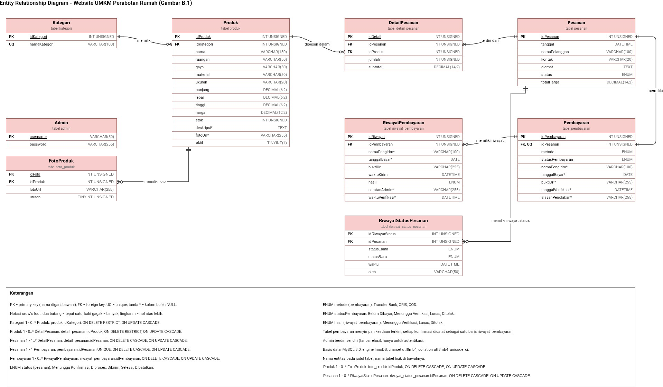
Gambar B.1 Entity Relationship Diagram - Website UMKM Perabotan Rumah

Skema Relasi:
- Kategori (1) - (N) Produk: satu kategori dapat memiliki banyak produk (produk.idKategori; ON DELETE RESTRICT).
- Produk (1) - (N) DetailPesanan: satu produk dapat muncul pada banyak baris detail pesanan
(detail_pesanan.idProduk; ON DELETE RESTRICT).
- Pesanan (1) - (N) DetailPesanan: satu pesanan dapat terdiri dari banyak item produk (detail_pesanan.idPesanan; ON DELETE CASCADE).
- Pesanan (1) - (1) Pembayaran: satu pesanan memiliki satu data pembayaran
(pembayaran.idPesanan UNIQUE; ON DELETE CASCADE).
- Pembayaran (1) - (N) RiwayatPembayaran: satu pembayaran dapat memiliki nol atau banyak riwayat konfirmasi (riwayat_pembayaran.idPembayaran; ON DELETE CASCADE)

